Ādažu novada attīstības programmas (2021-2027) 1.sējuma 17.pielikums

A P S T I P R I N Ā T S
ar Ādažu novada pašvaldības
2023.gada __.jūnija sēdes
Lēmumu Nr.__

Ādažu novada attīstības programmas (2021.-2027.)
PAŠREIZĒJĀS SITUĀCIJAS RAKSTUROJUMS
(2023)

Ādažu novada pašvaldība

2023.
Ādaži, 2019
Ādaži, 2010
Saturs
Novada vizītkarte 5
Ievads 6
1 Novada novietojums un teritorijas vispārējais raksturojums 7
1.1 Ģeogrāfiskais novietojums un teritorija 7
1.2 Novads Rīgas plānošanas reģionā 8
1.3 Novada vēsturiskais raksturojums 8
2 Dabas apstākļi, kultūrtelpa un resursi 9
2.1 Fizioģeogrāfiskais raksturojums 9
2.2 Klimatiskie apstākļi 9
2.3 Ģeoloģiskā un ģeomorfoloģiskā uzbūve, augsnes 10
2.4 Dabas resursi 10
2.5 Virszemes ūdeņi 11
2.6 Meži un purvi 12
2.7 Polderi, meliorācijas sistēma 12
2.8 Īpaši aizsargājamās dabas teritorijas 13
2.9 Rekreācijas un aktīvās veselības atpūtas zonas 15
2.10 Ainavas daudzveidība 17
2.11 Pielāgošanās klimata pārmaiņām 17
3 Vides stāvokļa raksturojums 19
3.1 Piesārņojums 19
3.2 Ūdeņu kvalitāte 19
3.3 Atkritumu saimniecības raksturojums 20
3.4 Potenciālie riska objekti un teritorijas 21
4 Iedzīvotāji 22
4.1 Iedzīvotāju skaits un izvietojums 22
4.2 Iedzīvotāju skaita dinamika un pārmaiņu prognoze 23
4.3 Iedzīvotāju sastāvs 24
4.4 Bērnu un ģimenes politika 26
4.5 Jaunatnes politika 27
5 Izglītības sistēma 28
5.1 Izglītības infrastruktūra 28
5.2 Izglītības politika 31
6 Iedzīvotāju labklājība 34
6.1 Sociālā palīdzība un sociālie pakalpojumi 34
6.2 Veselība un sports 36
6.3 Kultūras dzīve 40
6.4 Sabiedriskā drošība un kārtība, civilā aizsardzība, ugunsdrošība un glābšana 44
6.5 Daudzdzīvokļu dzīvojamo ēku apsaimniekošana 45
7 Saimniecība un ekonomiskā vide 47
7.1 Nodarbinātība 47
7.2 Ekonomikas struktūra 48
7.3 Telpiskā un ekonomiskā investīciju vide 50
7.4 Tūrisms 52
8 Tehniskā infrastruktūra 57
8.1 Satiksmes infrastruktūra 57
8.2 Pašvaldības atbildības komunālā saimniecība 59
8.3 Elektroapgāde 62
8.4 Gāzes apgāde 64
8.5 Sakaru infrastruktūra 64
9 Novada pārvalde 67
9.1 Pašvaldības pārvaldes struktūra 67
9.2 Pašvaldības sadarbība ar iedzīvotājiem 68
10 Novada vietu vizītkartes 70
10.1 Alderi 70
10.2 Atari 70
10.3 Ādaži 71
10.4 Āņi 72
10.5 Baltezers 73
10.6 Birznieki 74
10.7 Carnikava 74
10.8 Divezeri 76
10.9 Eimuri (Ādažu pagastā) 76
10.10 Eimuri (Carnikavas pagasts) 77
10.11 Garciems 78
10.12 Garkalne 79
10.13 Garupe 80
10.14 Gauja 81
10.15 Iļķene 82
10.16 Kadaga 82
10.17 Kalngale 83
10.18 Laveri 84
10.19 Lilaste 85
10.20 Mežgarciems 86
10.21 Siguļi 87
10.22 Stapriņi 88
11 Novada attīstības izaicinājumi iedzīvotāju vērtējumā 90
11.1 Kas darāms novadā 90
11.2 Kas tiek sagaidīts no novada centra 90
11.3 Izaicinājumi 91
12 Attīstības programmas izaicinājumi 92
12.1 Novada ilgtspējīgas attīstības stratēģijas definētie izaicinājumi 92
12.2 Attīstības programmas definētie izaicinājumi 92
13 Pašvaldības rīcībā esošo finanšu resursu veidošanās un izlietojums 98
13.1 Pamatbudžeta ieņēmumi, izdevumi to struktūra 98
13.2 Speciālā budžeta ieņēmumi, izdevumi un to struktūra 98
13.3 Investīcijas un projektu īstenošana 98
14 SVID 99
14.1 Ādažu novada stiprās puses 99
14.2 Ādažu novada vājās puses 103
14.3 Ādažu novada iespējas 104
14.4 Ādažu novada izaicinājumi 105
14.5 Ādažu novada attīstības prioritārie virzieni 106
14.6 SVID kopsavilkums 109

Novada vizītkarte
Novada teritorijas platība: 243,3 km².
Iedzīvotāju skaits: 23 988 iedzīvotāji 2023.gada sākumā pēc PMLP datiem.
Iedzīvotāju blīvums: 99 cilvēki / km².
Administratīvais centrs: Ādaži.
Apdzīvojuma struktūra: 1 pilsēta (Ādaži) un 21 ciems – Alderi, Atari, Āņi, Baltezers, Birznieki, Carnikava, Divezeri, Eimuri (Ādažu pag.), Eimuri (Carnikavas pag.), Garciems, Garkalne, Garupe, Gauja, Iļķene, Kadaga, Kalngale, Laveri, Lilaste, Mežgarciems, Siguļi, Stapriņi.
Ģeogrāfiskais novietojums: Rīgas metropoles areālā, Latvijas centrālajā daļā, uz ziemeļiem no Rīgas pilsētas. Administratīvā centra attālums līdz galvaspilsētai – 25 km.
Izglītība: Novadā atrodas desmit pirmsskolas izglītības iestādes, kas atrodas Ādažos, Kadagā un Carnikavā, trīs vispārējās izglītības iestādes, no kurām 2 ir pašvaldības iestādes, kā arī divas profesionālās izglītības iestādes.
Kultūra: Plašākais kultūras pasākumu un aktivitāšu piedāvājums ir Ādažu Kultūras centrā un tautas namā “Ozolaine”, kuros kopumā darbojas 27 amatiermākslas kolektīvi. Pieejama arī Ādažu Vēstures un mākslas galerija, kas atrodas Ādažu Kultūras centrā, Carnikavas Novadpētniecības centrs un divas bibliotēkas.
Sports: Sporta aktivitātes novada teritorijā pārsvarā koncentrējas Ādažos un Carnikavā: Ādažu Sporta centrā, Ādažu vidusskolas stadionā, Carnikavas pamatskolas stadionā, Rožu ielas sporta laukumā, Zibeņu trasē u.c., ko piedāvā gan pašvaldība, gan privātais sektors.
Veselība: Veselības aprūpi Ādažos nodrošina SIA “Ādažu slimnīca”, SIA “Ādažu privātslimnīca”, medicīnas centrs “Liepa”, “1.min. klīnika”, kā arī vairāki ģimenes ārsti. Darbojas 6 aptiekas. Laboratoriskos izmeklējumus iespējams veikt divās E. Gulbja laboratorijās.
Transporta infrastruktūra: Novadu šķērso valsts galvenais autoceļš A1 (Rīga (Baltezers) – Igaunijas robeža (Ainaži)), valsts reģionālais autoceļš P1 (Rīga – Carnikava – Ādaži). Teritoriju tās ziemeļrietumos šķērso elektrificēta dzelzceļa līnija Rīga – Skulte, Ādažu novadā ir divas dzelzceļa stacijas – Carnikava un Lilaste, kā arī četras pieturas vietas – Kalngale, Garciems, Garupe, Gauja.
Uzņēmējdarbība: Ādažu novads ir strauji augošs un aktīvs, uzņēmējdarbība attīstās vairākos virzienos – ir gan ražotāji, gan pakalpojumu sniedzēji, gan liels skaits tirdzniecības uzņēmumu.
Dabas resursi: Ādažu novada teritorija atrodas Piejūras zemienē, 52% novada teritorijas aizņem meži un īpaši aizsargājamās teritorijas, 13 % - lauksaimniecībā izmantojamās zemes.
Novada nozīmīgākie objekti: dabas liegumi “Lielā Baltezera salas” un “Lieluikas un Mazuikas ezeri”, dabas parks “Piejūra”, AAA “Ādaži”, Rīgas ūdensapgādes muzejs, Baltezera (Ādažu) luterāņu baznīca, Carnikavas Novadpētniecības centrs, Ādažu Kultūras centrs u.c.
Teritorijas atpazīstamība: Ādažu militārais poligons, Baltezera apbūve, Gaujas ieteka jūrā, Ummis, Gaujas svētki, Carnikavas nēģu svētki un Carnikavas nēģi, Ādažu čipsi.

Ievads

Novada novietojums un teritorijas vispārējais raksturojums

Ģeogrāfiskais novietojums un teritorija
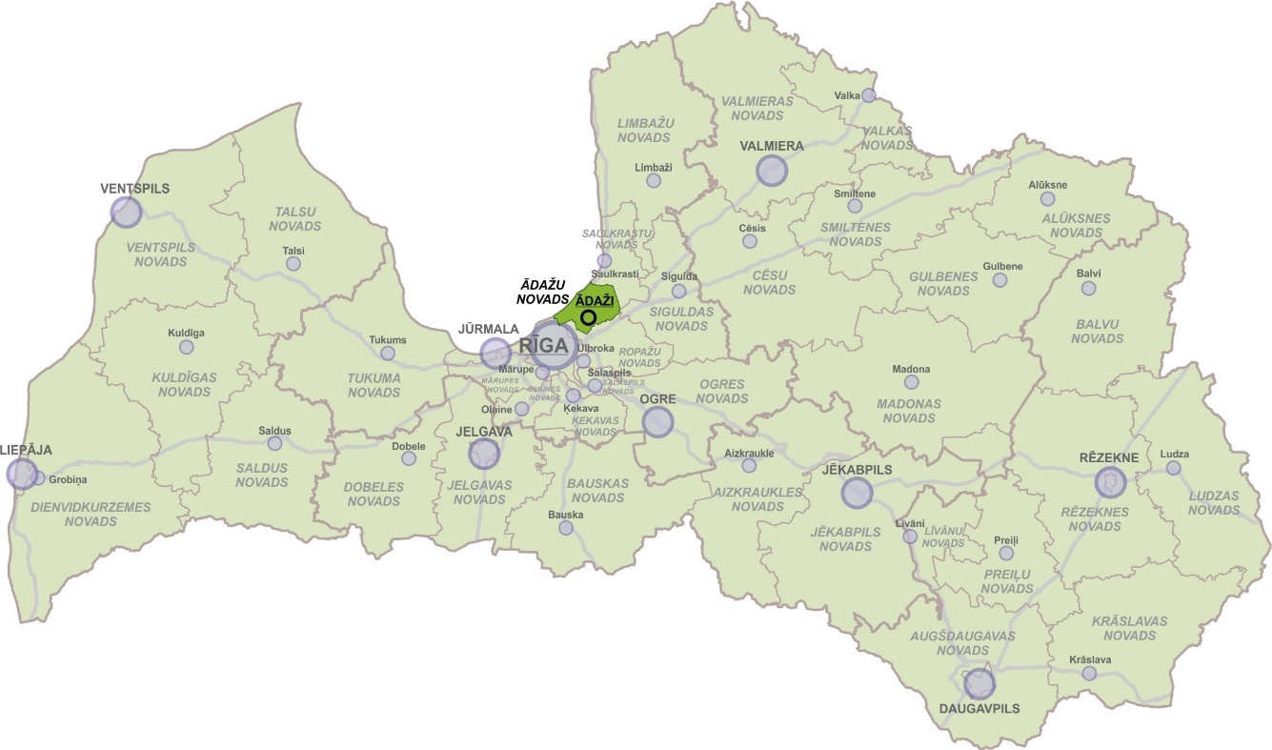
Attēls 1 Ādažu novads
Informācijas avots: SIA “Reģionālie projekti”
Ādažu novads atrodas ekonomiski un ģeogrāfiski ļoti izdevīgā vietā – Rīgas plānošanas reģiona teritorijā, Latvijas centrālajā daļā, 25 km attālumā uz ziemeļiem no Rīgas pilsētas.  Ādažu novada kopējā teritorija – 243,342 km² un tajā 2023.gada 1.janvārī bija deklarēti 23 988 iedzīvotāji (99 cilv./m²). Novads robežojas ar Rīgu, Ropažu novadu, Siguldas novadu un Saulkrastu novadu.  Ādažu novadā ir 21 ciemi (Alderi, Atari, Āņi, Baltezers, Birznieki, Carnikava, Divezeri, Eimuri (Ādažu pag.), Eimuri (Carnikavas pag.), Garciems, Garkalne, Garupe, Gauja, Iļķene, Kadaga, Kalngale, Laveri, Lilaste, Mežgarciems, Siguļi, Stapriņi) un viena pilsēta, kas ir arī novada administratīvais centrs – Ādaži (pilsētas tiesības tika piešķirtas 01.07.2022.). | 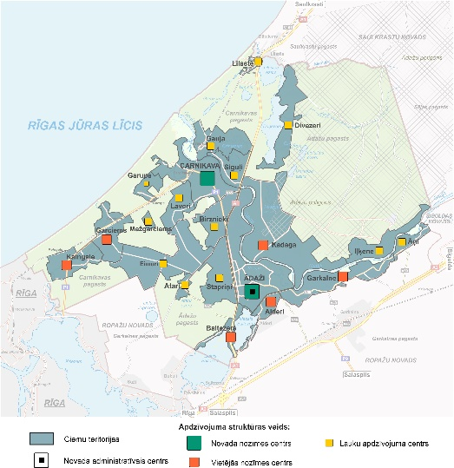  Attēls 2 Ādažu novads  Informācijas avots: SIA “Reģionālie projekti”

Novads Rīgas plānošanas reģionā
Ādažu novads ir daļa no starptautiski konkurētspējīgā Rīgas metropoles reģiona. Ādažu novads ietilpst Rīgas metropoles iekšējā telpā.
Novads specializējies pārtikas ražošanā, transporta un loģistikas pakalpojumos, nodrošina kultūras un izglītības pakalpojumus. Tam ir nozīmīgs potenciāls mājvietu, komercdarbības, izglītības, sporta, dabas tūrisma un atpūtas infrastruktūras attīstīšanā. Ādažos izvietota lielākā militārā bāze Baltijā.
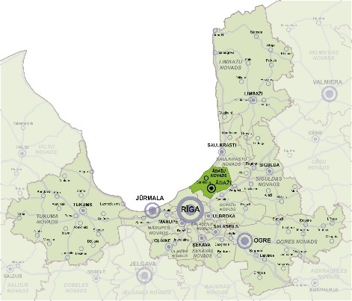
Attēls 3 Ādažu novads Rīgas plānošanas reģionā
Informācijas avots: SIA “Reģionālie projekti”

Novada vēsturiskais raksturojums
Atbilstoši likumprojektam “Administratīvo teritoriju un apdzīvoto vietu likums”, sākot ar 01.07.2021. Ādažu novada administratīvajā teritorijā ietilpst divas teritoriālās vienības – bijušais Ādažu pagasts un bijušais Carnikavas pagasts, savukārt sākot ar 01.07.2022. Ādažu ciemam tika piešķirts pilsētas statuss. 1992.gadā, sākoties administratīvi teritoriālajai reformai, Ādažu ciems pārtapa par pagastu, un no tā teritorijas tika atsevišķi izdalīti Carnikavas un Garkalnes pagasti. Administratīvi teritoriālās reformas rezultātā 2006.gadā Ādažu pagasts pārtapa par Ādažu novadu, savukārt Carnikavas pagasts par Carnikavas novadu, nemainot 1992.gadā noteiktās pašvaldību administratīvās robežas.

Dabas apstākļi, kultūrtelpa un resursi

Fizioģeogrāfiskais raksturojums
Novads atrodas Piejūras zemienē Rīgavas līdzenumā, kas nosaka teritorijas reljefu un dabas apstākļus. Teritorijā izplatītas pēcledus laikmeta kāpas, kā arī daudzi t.s. lagūnu ezeri. Novada teritorija izvietota Rīgas jūras līča piekrastē ar kāpu un starpkāpu ieplakām, iekļaujot Gaujas lejteci ar upes grīvu. Gauja, kas savā lejtecē tek pa smilšainu grunti un, līdz ar to, bieži līkumojot veido attekas un vecupes, ir radījusi dažas novada reljefa īpatnības. Tuvāk Rīgas līcim atrodami ļoti līdzenie Litorīnas jūras līdzenumi, kas zemākajās vietās pārpurvojušies un tajos, lai pasargātu lauksaimniecības zemes no applūšanas, izveidotas polderu sistēmas. Teritorijā atrodas jūras pārskalots abrāzijas un akumulācijas smilšains līdzenums, kurš saposmots ar kāpu veidojumiem. Kāpu absolūte augstumi, lielākoties, ir no 16 līdz 20 metriem. Augstākā kāpa ir Brēdes kalns, kas atrodas netālu no Garciema Carnikavas pagastā un tā absolūtais augstums ir 29 m.

Klimatiskie apstākļi
Novada laika apstākļus ietekmē tuvumā esošā Baltijas jūra un atrašanās Piejūras zemienē. Teritorijai raksturīgs mēreni silts un mitrs klimats, stipra jūras ietekme. 220-230 dienas gadā dominējošās ir jūras gaisa masas. Vasaras ir relatīvi vēsas, mākoņainas (>40% dienu), bet ziemas samērā siltas, ar biežiem atkušņiem (10 dienas mēnesī). Gada vidējā temperatūra +5,6°C, janvāra vidējā temperatūra ap -5°C, jūlija – ap +17,1°C. Bezsala perioda ilgums par 3-4 nedēļām ilgāks nekā Latvijas austrumu daļā, jeb vidēji 150 dienas gadā. Nokrišņi 700 – 800 mm gadā. Sniega sega nepastāvīga, veidojas decembra vidū un saglabājas līdz marta vidum. Sniega segas biezums 1 – 20 cm. Pēdējās pavasara salnas maija sākumā, pirmās rudens salnas – oktobra sākumā.
Piekrastes teritorijās ir mazākas gaisa temperatūras svārstības salīdzinājumā ar iekšzemi. Jūras ūdens vasarā uzkrāj lielu siltuma daudzumu, tādēļ rudens un ziema ir siltāka nekā teritorijās dziļāk iekšzemē. Pavasaris un vasara savukārt ir vēsāka, jo jūras ūdens sasilst lēnāk nekā sauszeme. Vasarā piekrastē ir lielāks skaidro dienu īpatsvars un mazāks nokrišņu daudzums nekā tālāk no jūras esošās teritorijās, savukārt rudenī un ziemā ir palielināts mākoņu un nokrišņu daudzums. Piekrastē vēja ātrums ir lielāks nekā iekšzemē. Piekrastes īpatnība ir brīzes, kas veidojas kontinenta un jūras mijiedarbības rezultātā, kad ir liels kontrasts starp gaisa temperatūru virs jūras un virs sauszemes. Dienās veidojas jūras brīze, savukārt naktīs – krasta brīze. Brīzes veidojas laika periodā no aprīļa līdz septembrim (visbiežāk jūnijā-jūlijā). Veģetācijas perioda ilgums 180-202 dienas. Klimatiskie apstākļi pēdējos gados mainās globālo klimatisko izmaiņu iespaidā.
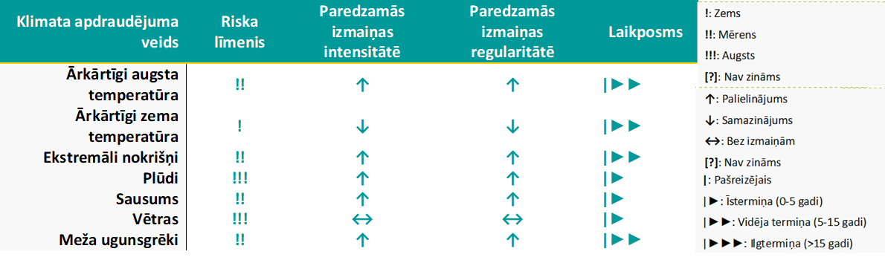
Attēls 4 Klimata apdraudējuma riski Ādažu novadā
Informācijas avots: Ādažu pašvaldība

Ģeoloģiskā un ģeomorfoloģiskā uzbūve, augsnes
Pēc ģeomorfoloģiskā iedalījuma Ādažu novads atrodas Piejūras zemienes Rīgas smiltāju līdzenumā, pēc iedalījuma dabas rajonos un apvidos – Piejūras zemienes Rīgavas līdzenumā, pēc reģionālajām veģetācijas iezīmēm – Piejūras ģeobotāniskajā rajonā. Pēc izcelsmes novada teritorija ir pēcledus laikmeta Baltijas ledus ezera un jūras ūdeņu veidojums — jaunākais pēcleduslaikmeta veidojums Latvijas teritorijā, kas intensīvi attīstās arī tagad.
Reljefs Ādažu novadā veidojies Baltijas jūras procesu – akumulācijas, abrāzijas, kā arī eolo procesu rezultātā. Akumulatīvais jūras līdzenums izveidojies pēdējos 5–7 tūkstoš gados Litorīnas jūras un pēclitorīnas laikā. Teritorijā dominē smilšaini nogulumi, kas radušies augšējā pleistocēnā jeb leduslaikmetā un holocēnā jeb pēcleduslaikmetā. Teritoriju klāj 40–50 m biezi kvartāra nogulumi (galvenokārt smiltis, aleirīti, māli), bet senajos ielejveidīgajos pazeminājumos to biezums sasniedz 80-100 m. Pamatieži (devona Gaujas svītas smilšakmeņi) ieguļ 40-50 m zem jūras līmeņa. Kvartāra nogulumu segu galvenokārt veido Baltijas ledus ezera un Litorīnas jūras nogulumi, arī Daugavas un Gaujas aluviālie un deltu nogulumi, Litorīnas jūras lagūnu smilšainie un kūdrainie nogulumi. Teritorijas lielāko daļu sedz jaunākie eolie smilts nogulumi, kuru biezums svārstās no dažiem metriem pārpūstos viļņotos līdzenumos ar nelieliem kāpu pauguriem līdz 10-25 m augsto kāpu grēdās.
Nelabvēlīgi inženierģeloģiskie apstākļi ir teritorijās, kur veidojušies purvu un mūsdienu ezeru nogulumi, un eolie nogulumi (novada teritorijas dienvidrietumu daļā, dažviet poligona teritorijā un Utupurva apkārtnē). Novada dienvidrietumu daļā vidējais augstums ir 10 m virs Baltijas jūras līmeņa, augstākā novada teritorijas daļa ir novada rietumos – 18-26 m virs Baltijas jūras līmeņa, atsevišķi reljefa paaugstinājumi sastopami rietumu un ziemeļaustrumu daļā pie Duņezera (17-24 m virs Baltijas jūras līmeņa).
Gaujas apgabala ģeoloģiskajā uzbūvē izšķir divas galvenās daļas – kristālisko pamatklintāju un nogulumiežu segu, kurā dominē devona vecuma nogulumieži – dolomīts, kaļķakmens, smilšakmens, māls, ģipšakmens. Vairāk izplatīti ir egļu, bet apgabala vidusdaļā un lejasdaļā – priežu meži, vietām ar lapu koku piemaisījumu. Gaujas apgabalā dominē sausieņi jeb meži ar sausām minerālaugsnēm.
Daugavas apgabalam raksturīgas augsnes galvenokārt ir uz smilts, smilšmāla un mālsmilts cilmiežiem. Izplatītas ir velēnu podzolaugsnes, pseidoglejotās augsnes un kūdraugsnes. Lielākajā Daugavas apgabala daļā aerācijas zonu veido smiltis, tāpēc visā apgabalā gruntsūdeņu dabiskā aizsargātība no virszemes piesārņojuma ir ļoti vāja.
Teritorijas reljefs ir saposmots, piejūrā to veido kāpas, vietām ļoti izteiktas, ar lielu relatīvo augstumu un stāvām nogāzēm. Šādos apstākļos starpkāpu ieplakās izveidojušies beznoteces vai vājas noteces apstākļi, kas veicina minerālgrunts pārpurvošanos. Purvu pamatnē ir smalkgraudaina smilts, tie izveidojušies starpkāpu ieplakās vai aizaugot ezeriem. Purvos uzkrājusies gan zemā tipa, gan pārejas tipa, gan augstā purva kūdra. Senāk plašās Carnikavas un Eimuru purva platības ir nosusinātas.

Dabas resursi
Novadā pieejamie dabas resursi – ūdens ieguves vieta Baltezera sūkņu stacija un smilts ieguves vieta “ASNI”. Potenciālais dabas resurss Ādažu novadā – kūdra. 2005.-2015.gadam ūdenskrātuvei “ASNI” tika izdota derīgo izrakteņu ieguves pase, kā rezultātā periodiski tika izstrādāta smilts. 2023.gadā tika izstrādāts ietekmes uz vidi novērtējums derīgo izrakteņu ieguvei atradnē “Asni”, īpašumos “Ūdenskrātuve Asni” un “Ādažu novada meži”, Ādažu pagastā, Ādažu novadā”, kur paskaidrots, ka smilts atradnē “Asni” plānots iegūt smilti līdz 130 000 m3 gadā 41,94 ha kopplatībā, būs nepieciešama atmežošana 14,43 ha platībā. Iespējama smilts ieguve arī no Gaujas īpašumā “Vectiltiņi” (līdzīgi kā tas tika darīts 1996.-2015.gadam). Tiek atbalstīta šādas ieguves turpināšana.
Lai pilnvērtīgāk novērtētu Ādažu novadā esošos dabas resursus, būtu nepieciešams izpētīt ekosistēmu pakalpojumu nodrošinājuma potenciālu (līdzīgi ka tas tika izdarīts dabas parkam “Piejūra”).

Virszemes ūdeņi
Pašvaldības administratīvā teritorija ir bagāta ar dažādiem ūdensobjektiem. Novada teritoriju šķērso 7 upes – Gauja, Lilaste, Langa, Dzirnupe, Puska, Melnupe un Cimeļupe (Lilaste ir Ādažu un Saulkrastu novadu robežupe). Atbilstoši Latvijas teritorijas iedalījumam upju baseinu apgabalos, Ādažu novada virszemes ūdensteces un ūdenstilpes ietilpst divos upju sateces baseinu apgabalos: novada ziemeļdaļas ūdensobjekti – Daugavas sateces baseinā (Gauja, Lilaste, Dūņezers, Lilastes ezers), bet pārējie ūdensobjekti – Gaujas sateces baseinā (Mīlgrāvis – Jugla, Lielais Baltezers, Mazais Baltezers). Salīdzinoši ar Gaujas baseina ūdensobjektiem, Ādažu novada Daugavas baseina ūdensobjektiem ekoloģiskā kvalitāte ir daudz sliktāka.
Ādažu novada pašvaldības administratīvajā teritorijā ir šādi publiskie ūdeņi: Gauja, Lielais Baltezers (597,5 ha, no kuriem Ādažu pašvaldības valdījumā ir 201 ha), Mazais Baltezers (198,7 ha), Dūņezers (279,5 ha), Dzirnezers (140,9 ha), Garezeri (24,4 ha), Dūņezers (274,1 ha), Gaujas – Daugavas kanāls (turpmāk – publiskie ūdeņi). Pašvaldībai piederošie ūdeņi: Rīgas jūras līča piekrastes josla (159,51 ha, 19 km), Ummis (25,4 ha), Kadagas ezers (50,4 ha), mākslīgais ūdensobjekts – Vējupe (34,1 ha). Privātīpašumā esošie ūdeņi: Laveru ezers (21 ha), privāti ezeri un dīķi. Valstij piederoši ūdeņi: Lieluikas ezers (25,1 ha), Mazuikas ezers (19,3 ha), Lilastes ezers (191 ha), Pulksteņezers (3,8 ha).
Kopš 2012.gada ar Zivju fonda līdzfinansējumu ik gadu, atbilstoši zivsaimnieciskās ekspluatācijas noteikumiem, dažādos Ādažu pagasta ezeros tiek ielaisti zivju mazuļi. Ar 2015.gadu uzsākta ezeru ekoloģiskā stāvokļa izpēte, lai noteiktu galvenos darbības virzienus. 2019.gadā tika uzsākta nolikuma izstrāde par licencētās makšķerēšanas ieviešanu Lielajā Baltezerā, Mazajā Baltezerā, Dūņezerā, Lilastes ezerā un Vējupē. 2022.gadā tika apstiprināti saistošie noteikumi Nr. 85/2022 “Par lašveidīgo zivju licencēto makšķerēšanu Gaujā un Braslā”.
Ādažu novada teritorijā esošo publisko ūdeņu apsaimniekošanai iepriekšējos gados ir izstrādāti vairāki plānošanas dokumenti. 2020.gadā uzsākts un joprojām turpinās darbs pie Saistošajiem noteikumiem “Par virszemes ūdensobjektu izmantošanu un apsaimniekošanu Ādažu novadā”.

Meži un purvi
Uz 2023.gada sākumu 52%, jeb 12 553 ha Ādažu novada teritorijas bija meži. Lielākā daļa (~58%) visu mežu valdītāji ir A/S “Latvijas valsts meži” (Rietumvidzemes reģions), kas pastāvīgi palielina meža platības. Aizsardzības ministrijas valdījumā ir aptuveni 3 600 ha liela meža platība. Pārējie meži pieder privātpersonām, Rīgas pašvaldībai un Ādažu pašvaldībai.
Lai maksimāli saglabātu esošo meža ainavu, Ādažu novads ir izstrādājis koku ciršanas noteikumus ciemos, kā rezultātā ciema teritorijā drīkst veikt kailcirti, bet tādā gadījumā 15 gadus pēc meža izstrādes kadastram nedrīkst mainīt zemes lietošanas mērķi. Būtu vēlams, ka tradicionālie zemes apsaimniekošanas veidi – lauksaimniecība, mežsaimniecība un zivsaimniecība novadā paliek arī turpmāk.
Ādažu novada teritorijā atrodas 5 purvu masīvi (Rampas, Zušu, Jūgu purvs, Lielpurvs, Serģu augstais purvs). Carnikavas pagastā lielākais ir Serģa augstais purvs (90 ha), kas izveidojies aizaugot Serģa ezeram, un Carnikavas pārejas purvs (Lielpurvs – 79 ha). Lielākoties purvu teritorijas atrodas uz pagastu robežas.

Polderi, meliorācijas sistēma
Galvenie plūdu iemesli Ādažu novadā ir sniega kušanas, ledus un vižņu sastrēgumu rezultātā izraisītie pali pavasaros, nereti lietusgāžu izraisītie pali vasaras un rudens periodos, kā arī ziemeļrietumu un rietumu vēja ietekmē izraisītie jūras uzplūdi. Kopumā Gaujas posmā lejpus Carnikavas dzelzceļa tilta applūdumu pamatā nosaka rudens vētru vējuzplūdi, bet augstāk – pavasara pali, kuri veidojas ledus un sniega kušanas rezultātā, kā arī dēļ ledus un vižņu sastrēgumiem. Kā liecina pēdējo gadu situācija, ar plūdiem Ādažu novada teritorijā nākas saskarties arī ziemā.
Ādažu novada teritorijas augstums svārstās no 0 līdz 26 m virs Baltijas jūras līmeņa, Ādažu novada centrālajā daļā vidējais augstums ir 6 m virs Baltijas jūras līmeņa. Lai izvērtētu toreizējā Ādažu pagasta teritorijas applūšanas varbūtību un pretplūdu pasākumu plānošanu, 2004.gadā institūts “Meliorprojekts” veica Gaujas un ezeru ūdens līmeņu izpēti Ādažu pagasta teritorijā. Saskaņā ar šo izpēti 1,0% applūdums skar 2866 ha lielu Ādažu novada platību. Šo platību daļējai aizsardzībai pret applūšanu jau 20.gs. 70-tajos un 90-tajos gados tika izbūvēti Laveru un Centra polderi. 2013.gadā Carnikavā tika veikts pētījums, kā rezultātā tika izveidotas Laveru poldera applūdumu kartes.
Ādažu novada teritorija līdz 1990.gadam tika gandrīz pilnībā nosusināta ar drenāžu un vaļējiem grāvjiem. Nenosusinātas palika platības, kuru nosusināšana ar drenāžu vai vaļējiem grāvjiem nebija iespējama bez polderu izbūves. Tādas platības bija Pārgaujā no Kadagas tilta līdz “Abzaļu”, “Zābaku” un “Lipstu” mājām. Par pilnībā nosusinātām nevar uzskatīt arī platības Pārgaujā ap “Ceru” un “Zeduļu” mājām. Drenāža gan ir izbūvēta, taču polderis netika ierīkots, tādēļ šīs platības ik gadu tiek pakļautas applūšanai. Ciemata “Saulespļavas” pasargāšanai no applūšanas tika izbūvēts neliels polderis ar sūkņu staciju, kuru apsaimnieko privātais investors, taču šī sūkņu stacija netiek ekspluatēta un mitruma režīms ciematā ir pasliktinājies.
Drenāžas sistēmas, pārsvarā no māla drenu caurulēm, izbūvētas 1960.-1990.gados. Drenāžas iebūves dziļums svārstās no 1,0 līdz 2,0 metriem. Sakarā ar to, ka Ādažu novadā gruntsūdeņos ir liels daudzums dzelzs savienojumu, drenāžas tīkls ir piesērējis, tā darbības nodrošināšanai būtu jāveic drenāžas skalošana. Ādažu novadā laika posmā no 2014. līdz 2019.gadam atjaunotas šādas meliorācijas sistēmas: Laveru grāvis (2,95 km garumā), Garciema ceļa grāvji (2,87 km), 5 grāvji (12,04 km), Laveru polderī maģistrālie grāvji (8,54 km), Eimuru – Mangaļu poldera maģistrālie grāvji (3,15 km), Eimuru – Mangaļu poldera maģistrālie grāvji (7,68 km).
Carnikavas pagastā polderu teritorijas aizņem gandrīz visu novada teritoriju no Rīgas puses līdz Gaujai. Pagasta teritorijā ir 4 polderi: Eimuru – Mangaļu polderis (kopā poldera teritorija 2362 ha, t.sk., 2216,12 ha Carnikavas pagastā, 145,88 ha Ādažu pagastā); Laveru polderis (kopā poldera teritorija 2019 ha, t.sk., 818,73 ha Carnikavas pagastā, 1100,27 ha Ādažu pagastā); Carnikavas Centra polderis (89 ha); Carnikavas Salas polderis (172 ha). Ir 6 sūkņu stacijas: Mangaļu, Eimuru, Laveru, Carnikavas, Carnikavas centra poldera 1 un Carnikavas centra poldera 2 sūkņu stacijas; 5 sūkņu stacijas ir rekonstruētas.
Carnikavas pagasta teritorijā jaunbūvēti aizsargdambji 4045 m garumā, slūžas uz Dzirnupes, izveidota straumvirzes būna Gaujā un izveidoti Gaujas krasta nostiprinājumi 335 m garumā. Samazināti plūdu draudi 437 ha lielai platībai, pasargāti 5140 iedzīvotāji. Meliorācijas grāvju kopgarums pagastā – 42370 m.
Laveru poldera sūkņu stacija atrodas Carnikavas pagasta teritorijā, tā uzņem ūdeņus no apmēram 900 ha lielas Ādažu pagasta platības. 2007.gadā sūkņu stacijā tika veikta rekonstrukcija. Poldera darbības nodrošināšanai poldera platībās regulāri jāpārtīra maģistrālie un novadgrāvji. Laveru un Eimuru – Mangaļu polderos tika atjaunoti galvenie novadgrāvji, noslēgts sadarbības līgums ar Carnikavu par koplietošanas meliorācijas sistēmu apsaimniekošanas un uzturēšanas izmaksu sadali (elektrība, avārijas darbi u.c.). Pavasara plūdu ietekme un krastu erozija Gaujas upes krastos tika mazināta pēc projekta “Plūdu risku samazināšanas pasākumi Carnikavas novadā”.
Centra poldera aptvertā platība ir apmēram 400 ha (poldera sateces baseina platība 521 ha). Lai būtiski samazinātu plūdu draudus 521 ha lielā blīvi apdzīvotā teritorijā un panāktu, ka teritorija applūst ne biežāk kā vienreiz 100 gados, 2015.gadā tika pabeigts projekts “Plūdu risku novēršanas pasākumi Ādažu novada teritorijā” (aizsargdambja rekonstrukcija, pik.15/57-58/30), savukārt 2019.-2021.gadam veikta Centra poldera krājbaseina pārtīrīšana un dambja no pik. 00/00 līdz 15/57 atjaunošana (1,3 km), kā arī sūkņu stacijas pārbūve.
Kopš 2019.gada Ādažu novadā tiek īstenots projekts “Novērst plūdu un krasta erozijas risku apdraudējumu Ādažu novadā, pirmā daļa”, kura ietvaros darbi tiek veikti trīs vietās: RS-2 pie Ādažu novada pašvaldības ēkas, RS-1 pie notekūdeņu attīrīšanas ietaisēm, kā arī RS-3. Lai pasargātu visu Ādažu ciema teritoriju no applūšanas riska, nepieciešams turpināt Ādažu Centra poldera aizsargdambi, turpinot to no Kadagas tilta līdz Gaujas – Daugavas kanālam. Nepieciešams aizsargdambis “Upmalās”. Lai tiktu precizēti tehniskie risinājumi un būtu pieejama jaunāka informācija, nepieciešams veikt izpēti (hidromodulēšanu), t.sk., no Gaujas-Daugavas kanālam līdz Āņiem, jo faktiskā situācija ir mainījusies kopš 2014.gada, kad Carnikavas pagastā izbūvēja abos krastos aizsargdambi un 2016.-2020. gadā Ādažu pagastā pārbūvēja esošo aizsargdambi un izbūvēja krasta nostiprinājumus.
Pēdējos gadus ir vērojama Gaujas upes krasta erozija, kas regulāri noskalo zināmas platības upes kreisā krastā, apdraudot apdzīvotas vietas, dabas parka “Piejūra” teritorijas piederoša zemes pie Gaujas upes un pašvaldībai piederošus infrastruktūru objektus. Nepieciešams nomainīt arī pirms vairāk kā 20 gadus atpakaļ izbūvēto koka rievsienu pie Cēlājiem, kas ir zaudējusi savu stiprību un pie lielākiem plūdiem un ledus iešanas tiek patstāvīgi bojāta.

Īpaši aizsargājamās dabas teritorijas
Ādažu novada teritorijā ir vairākas īpaši aizsargājamās dabas teritorijas.
Tabula 1 Īpaši aizsargājamās dabas teritorijas Ādažu novadā
Nosaukums | Aizsardzības kategorija | Platība, ha | Dibināšanas gads | Piezīmes
Piejūra | Dabas parks, Natura 2000 teritorija | 4180 | 1962. | Ietilpst Rīgā, kā arī Saulkrastu un Ādažu novados. Dabas parka teritorija aizņem aptuveni piekto daļu no Carnikavas pagasta teritorijas un stiepjas gar jūru 19 km garumā.
Ādaži | Aizsargājamo ainavu apvidus, Natura 2000 teritorija (ietilpst dabas liegums Lieluikas un Mazuikas ezeri) | 10150 | 2004. | Ietilpst Ādažu un Saulkrastu novadā. AAA “Ādaži” teritorija sadalīts vairākās zonās – stingrā režīma zona, regulējamā režīma zona (atrodas Saulkrastu novadā), dabas lieguma zona un ainavu aizsardzības zona.
Lieluikas un Mazuikas ezers | Dabas liegums (ietilpst aizsargājamo ainavu apvidū Ādaži), Natura 2000 teritorija | 192 | 1999. | Ietilpst Ādažu novadā. Atrodas Ādažu militārā poligona teritorijā.
Lielā Baltezera salas | Dabas liegums, Natura 2000 teritorija | 18 | 1977. | Ietilpst Ādažu un Garkalnes pagastos. Dabas liegumu veido ezera piecas salas – Ropažu sala, Liepu sala, Mazā sala, Auzu sala un Briežu sala.
Informācijas avots: Dabas aizsardzības pārvalde
Visām Ādažu novada teritorijā esošajām īpaši aizsargājamajām dabas teritorijām izstrādāti apsaimniekošanas / dabas aizsardzības plāni, apstiprināti citi to darbību regulējošie normatīvie akti.
Novadā izplatītie biotopi:
- Militāro mācību rezultātā Ādažu militārā poligona teritorijā izveidojušies Latvijas apstākļos reti biotopi – ievērojamas virsāju platības un klaji vai vāji apauguši smiltāji. Nozīmīgākā vieta valstī biotopa – Piejūras zemienes smiltāju līdzenumu sausi virsāji (2320) – saglabāšanā. Teritorijā konstatēti tādi ES Biotopu direktīvas biotopi kā – Klajas iekšzemes kāpas (2330), Ezeri ar oligotrofām līdz mezotrofām augu sabiedrībām (3130), – Mitri zālāji periodiski izžūstošās augsnēs (6410) u.c. Teritorijā sastopams liels skaits aizsargājamu augu un dzīvnieku sugu. Pateicoties ilgstošām militārām mācībām, šeit izveidojusies interesanta ainava, kas piemērota vismaz 22 Latvijā un Eiropā aizsargājamu putnu sugu ligzdošanai. AAA “Ādaži” stingras aizsardzības dabas teritorijās ir 24 meža atslēgas biotopi un 4 neregulēto upju aizsargjoslas. Savukārt ierobežotas darbības aizsargājamās teritorijas ir 15 kāpu biotopi, 5 mežu biotopi, 2 purvu biotopi un 3 regulēto upju aizsargjoslas.
- 2180 Mežainas piejūras kāpas, kas ir izplatītākais biotops un sastopamas novada piekrastē. Tās no kopējās aizsargājamo biotopu platības novadā aizņem lielāko daļu – 23,95 km².
- Jūras piekrastē izplatīti ir arī citi kāpu biotopi: Embrionālās kāpas (2110), Priekškāpas (2120) un Ar lakstaugiem klātas pelēkās kāpas (2130*).
- Novadā sastopami arī aizsargājami meža biotopi: Veci vai dabiski boreāli meži (9010*), Purvaini meži (91D0*), Aluviāli meži (91E0*) un citi, kā arī saldūdeņu biotopi: Ezeri ar oligotrofām līdz mezotrofām augu sabiedrībām (3130) un Eitrofi ezeri ar iegrimušo ūdensaugu un peldaugu augāju (3150), kas sastopami novada ezeros. Pavisam novadā sastopami septiņpadsmit ES nozīmes aizsargājamie biotopi. Vairums no tiem, izņemot biotopus 2110, 2120 un 7110*, t.i. četrpadsmit biotopu veidi ir īpaši aizsargājami arī Latvijā.
* Eiropas nozīmes aizsargājamo dabas teritoriju tīkla Natura 2000 biotopu kods.
Pēc piecu gadu intensīva darba noslēdzās Eiropas Komisijas LIFE programmas līdzfinansētais projekts “Piekrastes biotopu aizsardzības dabas parkā “Piejūra” jeb LIFE CoHaBit, kura mērķis bija uzlabot retu un aizsargājamu piekrastes biotopu stāvokli, mazināt antropogēnās ietekmes sekas un līdzsvarot dabas parka “Piejūra” apmeklētāju intereses ar piekrastes bioloģiskās daudzveidības pastāvēšanu.
Mikroliegumi novada teritorijā:
- 1 mikroliegums stingras aizsardzības dabas teritorijā un 11 mikroliegumi ierobežotas darbības aizsargājamās teritorijās AAA “Ādaži”.
- Mikroliegums jumstiņu gladiolas Gladiolus imbricatus aizsardzībai 3,9 ha.
- 2 mikroliegumi ūpja Bubo bubo aizsardzībai, AS “Latvijas valsts meži” Rietumvidzemes mežsaimniecības reģionā 32,06 ha un 30,6 ha.
- Mikroliegums ES nozīmes aizsargājama biotopa “9080 Staignāju meži” aizsardzībai 7,22 ha.
Dabas datu pārvaldības sistēmā “Ozols” atzīmēts 41 valsts nozīmes dižkoks.

Rekreācijas un aktīvās veselības atpūtas zonas
Kaut arī Ādažu novada teritorijā ir vēl daudz iespēju jaunu rekreācijas un aktīvās veselības atpūtas vietu ierīkošanai, jau šobrīd vietējie iedzīvotāji un novada apmeklētāji var izmantot kādu no esošajiem objektiem.
Populāra rekreācijas zona ir Ādažu novadā esošie publiskie ūdeņi (Gaujas upe, Lielais Baltezers, Mazais Baltezers, Kadagas ezers, Dūņezers, Dzirnupe, Dzirnezers, Rīgas līča piekraste, Vējupe) un to pieguļošie krasti. Carnikavas pagasta teritorijā ir atzīmētas 6 atpūtas vietas, 11 peldēšanās vietas gar Gaujas upes krastiem, kā arī 8 atpūtas vietas Rīgas līča krastā, 1 laivu nolaišanas vieta Dzirnupē pie Dzirnupes ielas tilta pāri Dzirnupei. Dzirnezera krastos atrodas 3 atpūtas vietas un 1 peldēšanās vieta. Rīgas līča pludmalē pretim Kalngalei, Garciemam, Garupei, Carnikavai, Gaujai un Lilastei ir noteikts pludmales izmantošanas zonējums, nosakot vietu mierīgās atpūtas, aktīvās atpūtas režīma un bērnu rotaļu zonām. Nūdistu vajadzībām ir noteikta Rīgas līča pludmales teritorija starp Vecāķiem (Rīga) un Kalngali. Ādažu pagastā izveidotās peldvietas atrodas 5 labiekārtotas publiskās pludmales: 2 Baltezerā (Abuļos, Bojāros), Alderos, Kadagā, pie Vējupes).
Carnikavas pagasta administratīvajā teritorijā darbojās esošo publisko ūdeņu un jūras piekrastes joslas apsaimniekošanas plāns 2017.-2026. gadam, kā arī saistošie noteikumi Carnikavas pagasta teritorijā esošiem publisko ūdeņu un to krastu izmantošanai, kas vairs nav spēkā. Ādažu novada teritorijā esošo virszemes ūdensobjektu izmantošanas un apsaimniekošanas saistošie noteikumu izstrāde sākta 2020.gadā.
Būtisku daļu Carnikavas pagasta rekreācijas zonas veido ĪADT dabas parks “Piejūra” (turpmāk – Dabas parks), kas ir viens no teritorijas izmantošanas mērķiem. Ņemot vērā dabas aizsardzības intereses, Dabas parks ir sadalīts trijās zonās ar atšķirīgiem ierobežojumiem. Visvairāk ierobežojumu ir noteikts dabas liegumu funkcionālajā zonā, vismazāk – neitrālajā zonā. Dabas parks pieguļ Rīgas līcim un aizņem 2386,23 ha. Dabas parks ir piemērots dažādām sportiskām aktivitātēm, kas neiekļauj mehanizētus transportlīdzekļus, kā arī sēņošanai, ogošanai un mierīgām pastaigām.
Novada teritorijā esošās pastaigu takas un maršruti: garās distances pārgājienu maršruts “Jūrtaka”, Sv. Jēkaba ceļš, Tūrisma ceļš “1836”, takas un kājāmgājēju maršruti Dabas parkā, Siguļu nūjošanas taka, aktīvā meža taka Ūdensrožu parkā, garās distances pārgājienu maršruts “Mežtaka”.
Daudzos ciemos Ādažu novada teritorijā ir izveidoti bērnu rotaļu laukumi un dažādas sporta iekārtas. Novada teritorijā ir pieejamas arī dažādas aktīvās atpūtas vietas: veikparki, sup noma, slidu noma, laivu noma, teniss, baseins, šautuves pakalpojumi, izklaides lidojumi, izjādes ar zirgiem, airsoft un lāzertag poligons, moto klubs, BMX trase, sporta laukumi, āra trenažieri, nūjošana, orientēšanās u.c.
Novada teritorijā ir vairāki velo maršruti, kas ir arī marķēti dabā:  - EiroVelo 13 maršruts;  - EiroVelo 10 maršruts;  - Reģionālas nozīmes velomaršruts Nr.10 “Ādaži – Iļkene”;  - Carnikavas veloaplis;  - Barona 11 dienas velomaršruts;  - vietējas nozīmes velomaršruts Nr. 136 “Ādaži – Divezers”;  - vietējas nozīmes velomaršruts Nr. 137 “Ādaži – Āņi”;  - vietējas nozīmes velomaršruts Nr. 138 “Mazais Baltezera loks”;  - velomaršruts “Ādaži – Atari”. | 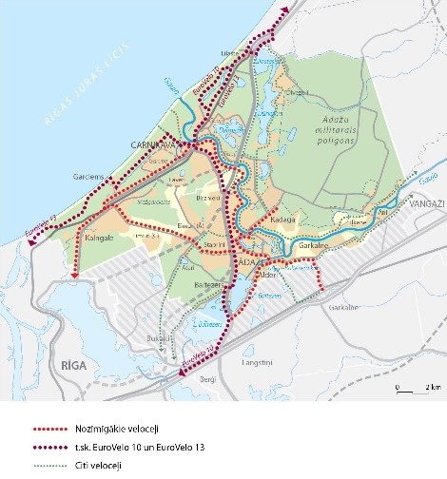  Attēls 5 Nozīmīgākie plānotie velo ceļi Ādažu novadā  Informācijas avots: SIA “Grupa93”
Iedzīvotāju un novada apmeklētāju vajadzībām būtu nepieciešams turpināt attīstīt esošās rektreācijas un aktīvās veselības atpūtas zonas, kā arī sekmēt jaunu piedāvājumu rašanos. Ādažu novadā ir daudz šim mērķim piemērotu teritoriju, kā arī iedzīvotāju vēlme pēc atpūtas ārpus mājas.

Ainavas daudzveidība
Ādažu novadā sastopama piejūras un līdzenumu ainava (smilšaino līdzenumu ainava), unikālās ainavas kā ezeru ainava, upju ainava, osu grēdu ainava mežainēs, kā arī cilvēka ietekmē stipri iekultivēta ainava un polderu teritorijas. Kā jau tika minēts, 52% Ādažu novada teritorijas ir meža zemes.
Ainaviski vērtīgās teritorijas novadā:
- Gaujas grīvas ainavu teritorija (no Mēnesdēlu jomas līdz upes ietekai jūrā). 500 metru aizsargjosla, izņemot vietas, kuras atrodas ciemu teritorijās; ainavu teritorijai blakus esošā teritorija līdz Laivu ielai – teritorija ar papildus nosacījumiem. Latvijas sabiedrība ir novērtējusi šīs ainavas, elektroniski iebalsojot to elektroniskajā Latvijas ainavu dārgumu krātuvē 2018. gadā.
- Baltijas jūras piekraste (piekrastes josla – 300 metri abos virzienos no krasta līnijas), kas atrodas visa novada garumā un iekļaujas krasta kāpu aizsargjoslā, izņemot vietas, kuras atrodas ciemu teritorijās.
- Ādažu militārā poligona teritorija. Lielāko daļu poligona teritorijas aizņem meži, nedaudz mazāk – pārējās zemes (smiltāji u.c.). Pārējā teritorijā sastopami arī purvi u.c. veidi.

Pielāgošanās klimata pārmaiņām
Ņemot vērā klimata pārmaiņas, ko raksturo vidējās gaisa temperatūras paaugstināšanās, ekstremāli augstas un zemas gaisa temperatūras, jūras ūdens līmeņa paaugstināšanās, spēcīgu lietavu gadījumu skaita palielināšanās u.c., kas var radīt ilgstošas neatgriezeniskas ietekmes uz cilvēkiem un ekosistēmām, pašvaldība izstrādāja “Ādažu novada ilgtspējīgas enerģētikas un klimata rīcības plānu līdz 2030.gadam”, kas ir pievienots Attīstības programmai kā atsevišķs pielikums. “Ādažu novada ilgtspējīgas enerģētikas un klimata rīcības plānā” tika noteikti pasākumi, kurus pašvaldība plāno īstenot vai veicināt novada teritorijā, lai mazinātu klimata pārmaiņu riskus, izmantotu klimata pārmaiņu radītās ietekmes, uzlabotu enerģētisko drošību un sabiedrības labklājību.
Rīcības plānā tika noteikti vairāki pasākumi, lai līdz 2030. gadam sasniegtu Ādažu novada stratēģiskos mērķus enerģētikas un klimata sektorā:
- samazināt enerģijas patēriņu un nodrošināt atjaunojamo energoresursu (turpmāk – AER) lietojumu pašvaldības ēkās un iekārtās;
- nodrošināt AER izmantošanu centralizētajās siltumapgādes sistēmās (turpmāk – CSS);
- samazināt CO₂ emisijas Ādažu novadā par 15 %;
- veicināt Ādažu novada pašvaldības institūciju, iedzīvotāju un infrastruktūras pielāgošanos un izturētspēju pret klimata pārmaiņu izraisītajiem riskiem.
Pašvaldības noteiktie stratēģiskie mērķi enerģētikas un klimata sektorā atbilst nacionāla un starptautiska līmeņa politikām attiecīgajās jomās.
“Ādažu novada igtspējīgas enerģētikas un klimata rīcības plānā līdz 2030.gadam” tika apskatīti vairāki “Latvijas Nacionālajā Enerģētikas un klimata plānā 2021.-2030.gadam” noteiktie rīcības virzieni:
- 1.RV Ēku energoefektivitātes uzlabošana.
- 2.RV Energoefektiviātes uzlabošana un AER tehnoloģiju izmantošanas veicināšana siltumapgādē un aukstumapgādē, un rūpniecībā.
- 5.RV Energoefektivitātes uzlabošana, alternatīvo degvielu un AER tehnoloģiju izmantošanas veicināšana transportā.
- 7.RV Atkritumu un notekūdeņu apsaimniekošanas efektivitātes uzlabošana un SEG emisiju samazināšana.
- 8.RV Resursu efektīva izmantošana un SEG emisiju samazināšana lauksaimniecībā.
- 12.RV Sabiedrības informēšana, izglītošana un izpratnes veicināšana.
Lai sekmētu plašāku AER īpatsvara palielināšanu gan pašvaldības ēkās un kopējā infrastruktūrā, gan CSS, 2022.-2023. gadam tika izstrādāts tehniski ekonomiskais pamatojums (turpmāk – TEP) AER izmantošanai Ādažu novadā. TEP sniegti dažādi scenāriji tam, kā pašvaldība varētu virzīties uz plašāku AER izmantošanu katrā no sektoriem. Izvērtējot katru scenāriju, pašvaldība atbalstīja plašāku AER izmantošanu siltumapgādes sistēmā Ādažu novadā, prioritāri sekmējot šādu pasākumu īstenošanu:
- centralizētajā siltumapgādes sistēmā – izveidot CSS ar divām katlu mājām Carnikavas ciemā;
- pašvaldību ēku attīstībā veicināt šādus pasākumus:
  - Ādažu vidusskolas, Gaujas iela 30, Ādaži, pieslēgšana CSS ar lokālo gāzes katlu vasaras slodzēm;
  - Ādažu novada kultūras centra, Gaujas iela 33A, Ādaži, pieslēgšana CSS;
  - biroju ēkas, Pirmā iela 42A, Ādaži, pieslēgšana CSS;
  - biroju ēkas, Gaujas iela 16, Ādaži, pieslēgšana CSS.

Vides stāvokļa raksturojums

Piesārņojums
Regulāri gaisa kvalitātes mērījumi, lai noteiktu gaisa piesārņojuma avotu ietekmi uz gaisa kvalitāti, Ādažu novadā netiek veikti. Galvenais gaisa piesārņojuma avots ir transports – autotransports, īpaši valsts galvenā autoceļa A1 Rīga (Baltezers) – Igaunijas robeža (Ainaži) tuvumā, kā arī dzelzceļa transports pa dzelzceļa līniju Rīga (Zemitāni) – Skulte. Informācija par gaisa kvalitātes piesārņojuma līmeni novadā pie transporta objektiem un, līdz ar to, normatīvu pārsniegumiem nav pieejama. Stacionāro objektu izmešu ietekme uz gaisa kvalitāti novadā ir neliela. Arī turpmākajos 7 gados galvenais gaisa piesārņojuma avots būs transports. Novada tūrisma un rekreācijas vietās Rīgas līča piekrastē pludmalē un mežos, pie Gaujas un novada ezeriem gaisa kvalitāte ir laba, jo šīs teritorijas no valsts galvenā autoceļa un dzelzceļa līnijas Rīga – Skulte atdala plašas meža joslas.
VSIA “Latvijas valsts ceļi” ir izstrādājuši A1 šosejas trokšņa karti, kas periodiski tiek atjaunota, kā rezultātā ir iespējams sekot līdzi trokšņa izplatībai šosejas apkārtnē. Uz valsts autoceļa A1 kopējā satiksmes gada vidējā diennakts intensitāte 2022.gadā bija no 13491 līdz 14062 automašīnām diennaktī. Autotransporta radītajās emisijās galvenās piesārņojošas vielas ir slāpekļa oksīdi, daļiņas PM10, PM2,5, oglekļa oksīds, oglekļa dioksīds un ogļūdeņraži (benzols, toluols, ksilols).
Atbilstoši VSIA “Latvijas Vides, ģeoloģijas un meteoroloģijas centrs” izveidotajam piesārņoto un potenciāli piesārņoto vietu reģistram, Ādažu novadā ir viena piesārņota vieta – sadzīves atkritumu izgāztuve “Utupurvs” (no 2005.-2007.gadam ir veikta atkritumu izgāztuves rekultivācija) un septiņas potenciāli piesārņotas vietas – centra mehāniskais sektors (muiža), Garkalnes bijušais mehāniskais sektors, Ādažu nacionālais mācību centrs (militārais objekts), CBF SIA “Binders” asfaltbetona rūpnīca, SIA “Ekoteks” degvielas bāze, notekūdeņu filtrācijas laukums SIA “Carnikavas dārznieks”, kā arī ķīmiskās un naftas rūpniecības objekti Garkalnes mežniecības 25. un 33. kvartālā.

Ūdeņu kvalitāte
Visu novada virszemes ūdens objektu (turpmāk – VŪO) ekoloģiskā kvalitāte ir vidēja, VŪO Gauja (G201) un Mīlgrāvis-Jugla (D401) ķīmiskā kvalitāte (piesārņojuma līmenis ar prioritārajām un bīstamajām vielām) ir laba, pārejas VŪO – slikta, citu VŪO kvalitāte nav vērtēta (nav veikti mērījumi).
Ādažu novada ūdeņiem noteiktie vides kvalitātes mērķi un pasākumu programmas ir iekļautas Gaujas upju baseina apgabala apsaimniekošanas plānā 2022.-2027.gadam un attiecībā uz VŪO D401 tiešo sateces baseinu – Daugavas upju baseina apgabala apsaimniekošanas plānā un plūdu riska pārvaldības plānā 2022.-2027.gadam.
Citiem ūdensobjektiem būtiskākos riskus nosaka esošais ekoloģiskais stāvoklis un upju ienestais piesārņojums ar biogēnajām vielām (slāpekli un fosforu). Pārejas VŪO ķīmiskās kvalitātes neatbilstību nosaka paaugstināts slāpekļa un fosfora, kadmija, dzīvsudraba jonu, kā arī hlorētā bifenila CB-118 un bisfenols A koncentrācijas ūdenī. Esošo pārejas ūdeņu kvalitāti nosaka piesārņojums, kas rodas sauszemē un nonāk līcī no upēm, gan arī Baltijas jūras kopējais ekoloģiskais stāvoklis.

Atkritumu saimniecības raksturojums
Ādažu novada teritorijā ir divas atkritumu apsaimniekošanas zonas: Ādažu pagastā un Carnikavas pagastā.
Ādažu pagasta administratīvās teritorijas platība ir 162,9 km². Administratīvajā teritorijā dzīvojošo (deklarēto) iedzīvotāju skaits 01.01.2023. ir 13314 iedzīvotāji (7721 – Ādažu pilsētā, 5593 – Ādažu pagastā). 2022.gada laikā Ādažu pagasta administratīvajā teritorijā savāktais atkritumu daudzums – 5456,93 tonnas, savākto šķiroto sadzīves atkritumu kopējais daudzums – 1516,99 tonnas. Visām Ādažu novada mājsaimniecībām, juridiskām personām, pašvaldības iestādēm un organizācijām ir obligāta līguma slēgšana par atkritumu apsaimniekošanu. Ādažu pagasta teritorijā visos ciemos ir izveidoti 52 publiski pieejami dalīti vākto atkritumu punkti, no kuriem 37 punktos ir izvietoti bioloģiski norādāmo atkritumu konteineri. Atkritumu apsaimniekotājs nodrošina atkritumu dalīto vākšanu mājsaimniecībā, nodrošinot klientam iespēju izvēlēties šķirojamo atkritumu veidu vai veidus (papīrs/kartons, stikls, plastmasa). Ādažu pagasta iedzīvotājiem ir pieejams šķiroto atkritumu pieņemšanas laukums Ādažu novadā Kadagā, “Kadagas attīrīšanas ietaises”. Laukumā ikviens Ādažu pagasta iedzīvotājs var nodot nevajadzīgās elektroiekārtas, auto riepas (vienu komplektu vieglo automašīnu auto riepu gadā), papīru, kartonu, stikla pudeles un burkas, skārdenes, koka iepakojumu, lampas, spuldzes, baterijas un akumulatorus. Par šķiroto atkritumu pieņemšanas laukuma darbību rūpējas vides apsaimniekošanas uzņēmums “Eco Baltia vide”.
Carnikavas pagasta administratīvajā teritorijas platība ir 80,442 km². Administratīvajā teritorijā dzīvojošo (deklarēto) iedzīvotāju skaits 01.01.2023. ir 10674 iedzīvotājs. Daudzdzīvokļu ēku skaits 33. 2022.gada laikā Carnikavas pagasta administratīvajā teritorijā savāktais atkritumu daudzums – 93,81 tonnas, savākto šķiroto sadzīves atkritumu kopējais daudzums – 1211,06 tonnas. Pašreizējais pakalpojuma sniedzējs – SIA “Clean R”. Pašlaik Carnikavas pagasta teritorijā visos ciemos ir izveidoti 26 dalīti vākto atkritumu punkti, kuros kopā ir izvietoti 112 konteineri. Atkritumu apsaimniekotājs bez maksas nodrošina atkritumu dalīto vākšanu mājsaimniecībā, nodrošinot klientam iespēju izvēlēties šķirojamo atkritumu veidu vai veidus (papīrs/kartons, stikls, PET pudeles/plastmasa), nodrošinot iztukšošanas, izmantojot 0,12 – 0,24 m³ konteinerus (nomātus vai iegādātus) vai iztukšojamas dalīti vākto atkritumu somas no polipropilēna speciāli marķētas (trafarētas), nodrošinot klientam iespēju izvēlēties starp divu izmēru somām ar tilpumu pēc klienta izvēles intervālā no 20 līdz 120 litri par vienreizēju maksu par somu, kas pāriet klienta īpašumā. Pašvaldības aģentūra “Carnikavas komunālserviss” sadarbībā ar vides pakalpojumu uzņēmumu “Clean R”” ir izvietojusi šķiroto atkritumu punktu Kalmju ielā 2, Carnikavā (tirgus laukumā). Pašvaldība apsaimnieko arī jūras piekrasti, izvieto atkritumu konteinerus un tos apsaimnieko. Iedzīvotājiem ir iespēja bioloģiskos atkritumus nogādāt uz savākšanas vietu, kur tos tālāk izmanto komposta veidošanai.
Dalīti vākto atkritumu punkti pie daudzdzīvokļu mājām jābūt labiekārtotiem (ar segumu un nožogojumu). Piesaistot Eiropas Savienības līdzfinansējumu, projekta “Atkritumu dalītās savākšanas punktu izveide un pilnveide Ādažu novadā” ietvaros Ādažu novadā ir paplašinātas atkritumu šķirošanas iespējas. Ādaži šobrīd ir viens no dažiem novadiem Latvijā, kurā ir publiski pieejami konteineri bioloģiski noārdāmajiem atkritumiem.

Potenciālie riska objekti un teritorijas
Ādažu novadā var izdalīt šādus riska objektus un teritorijas:
- Jūras krasta erozijas zona;
- Gaujas krastu erozijas zona;
- Applūstošās teritorijas;
- Plūdu riska teritorijas;
- Bīstamo kravu pārvadājumu maršruts;
- Piesārņotas un potenciāli piesārņotas vietas – naftas produktu piesārņojums Kalngalē un piesārņojums bijušajā dārzniecībā Dārznieku ielā, Carnikavā;
- Ar Sosnovska latvāni invadēta teritorija starp Carnikavu un Garupi;
- Riska teritorija Ādažu lidlauka gaisa telpā;
- Paaugstinātas ugunsbīstamības teritorijas.

Iedzīvotāji

Iedzīvotāju skaits un izvietojums
Ādažu novada teritorijā uz 01.01.2023. bija deklarēti 23988 iedzīvotāji. Atbilstoši CSP datiem, trešā daļa visu iedzīvotāju dzīvoja Ādažu pilsētā (uz 01.01.2022. – 7269), 22% – Carnikavas ciemā (uz 01.01.2022. – 4618), 11% – Kadagas ciemā (uz 01.01.2022. – 2300). Garciemā, Gaujā un Kalngalē dzīvoja 5-6% visu novada iedzīvotāju, savukārt pārējos ciemos – mazāk kā 4%. Iepriekšējos 5 gados vidēji iedzīvotāju skaits pieauga gandrīz visos ciemos (izņemot Laverus, Birzniekus un Iļķeni).
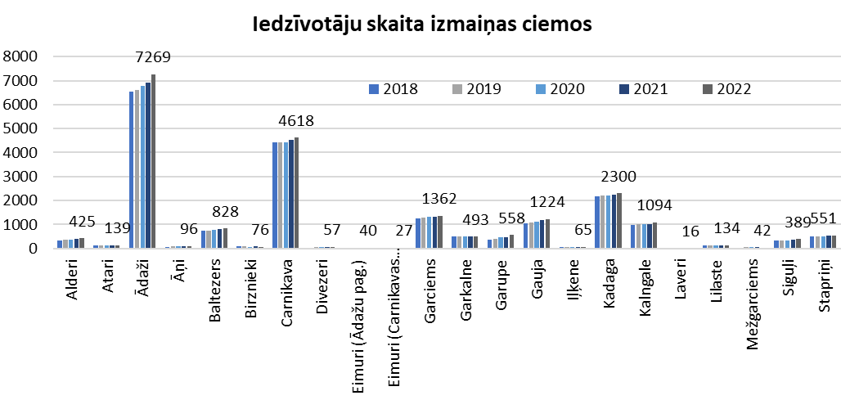
Attēls 6 Iedzīvotāju skaita izmaiņas Ādažu novada ciemos laika posmā 2018.-2022.gadam (uz gada sākumu)
Informācijas avots: CSP
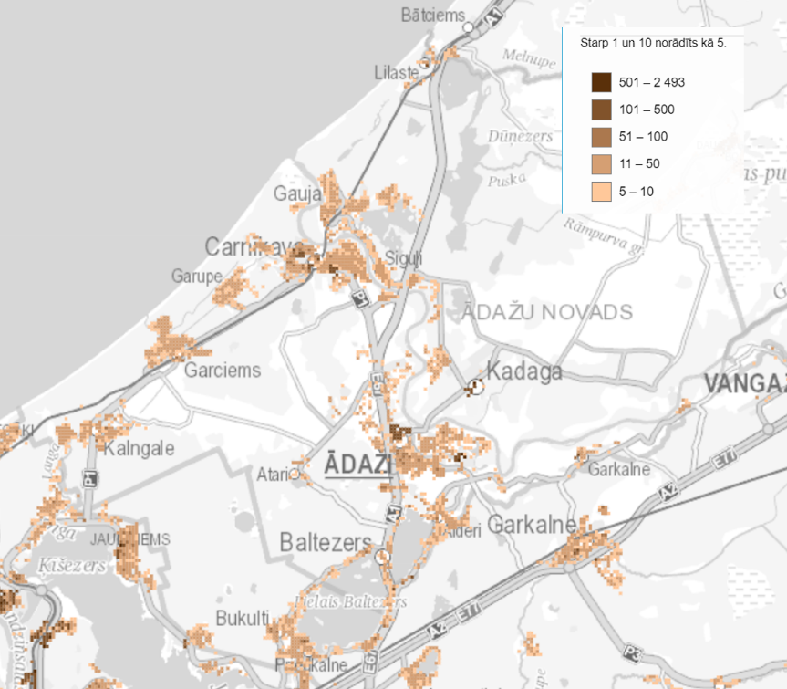
Attēls 7 Iedzīvotāju skaits pēc reģistrētās dzīvesvietas (režģis) uz 2022.gada sākumu
Informācijas avots: CSP

Iedzīvotāju skaita dinamika un pārmaiņu prognoze
Kā liecina Pilsonības un migrācijas lietu pārvaldes apkopotā informācija, uz 01.01.2023. Ādažu novadā bija deklarēti 23988 iedzīvotāji. To skaitam Ādažu novada teritorijā kopš 2014.gada ir tendence pastāvīgi palielināties (pēdējo 9 gadu laikā to skaits pieauga vidēji par 3,72 % gadā). | 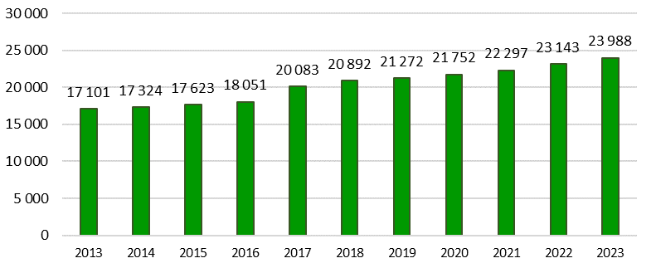  Attēls 8 Iedzīvotāju skaita izmaiņas Ādažu novadā laika posmā 2013.-2023.gadam (uz gada sākumu)  Informācijas avots: PMPL
Saglabājoties līdzšinējām iedzīvotāju skaita izmaiņu tendencēm, plānots, ka iedzīvotāju skaits Ādažu novadā 2033. gadā varētu būt no 24 783 līdz 30 016, savukārt uz 2037.gadu – no 25 904 līdz 33 637.
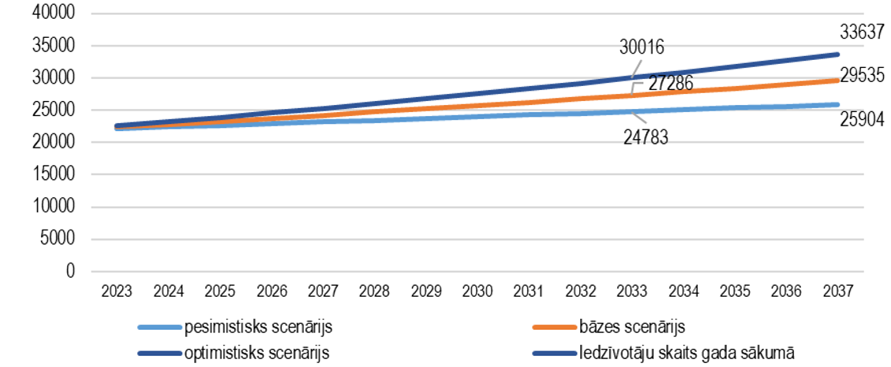
Attēls 9 Iedzīvotāju skaita izmaiņu prognoze Ādažu novadā 2023.-2037.g.
Informācijas avots: Pašvaldības aprēķini par iedzīvotāju skaita prognozēm Ādažu novadā, balstoties uz CSP datu izmaiņām
Kā liecina prognozes, Ādažu novada teritorijā, līdzīgi kā citos Pierīgas novados (izņemot Sējas novadu) iedzīvotāju skaitam būs tendence palielināties. Ādaži ir viena no trim jaunākajām Latvijas pilsētām (kopā ar Mārupi un Ķekavu). Pašreiz turpinās tendence mainīt dzīvesvietu no Rīgas pilsētas uz Pierīgas reģionu. Uz Ādažu pagastu iedzīvotāji galvenokārt pārvietojas no Rīgas, tomēr salīdzinoši daudz cilvēki brauc arī no citām Latvijas teritorijām.
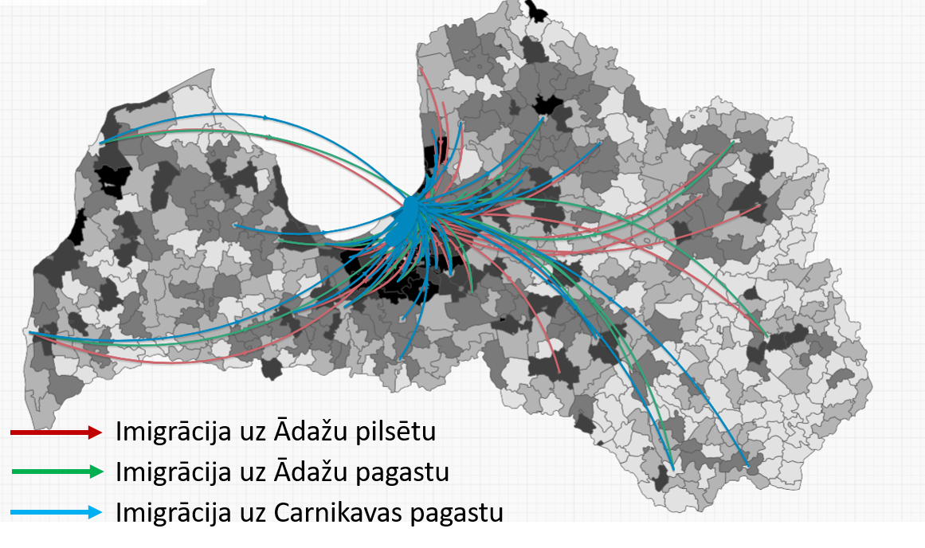
Attēls 10 Iedzīvotāju migrācija uz Ādažu novadu 2011.-2022.g.
Informācijas avots: CSP
Dabiskais pieaugums (starpība starp attiecīgajā periodā piedzimušo un mirušo skaitu) Ādažu novada teritorijā pēdējo 10 gadu laikā bija vidēji 54 cilvēki. Plānojot apdzīvojuma struktūru, jāņem vērā prognozes (izvērtējums) iespējamajam iedzīvotāju izvietojuma blīvumam ciemu robežās un optimālajam cilvēku skaitam šajās apdzīvotajās vietās.

Iedzīvotāju sastāvs
Vidējais mājsaimniecības lielums Ādažu novadā ir 2,39 personas. Aptuveni 53% no iedzīvotājiem ir sievietes. Ādažu novadā bērni un jaunieši līdz 14 gadiem veido 21% no iedzīvotāju kopskaita. Salīdzinoši mazāk jauniešu ir vecumā no 15 līdz 24 gadiem – vecuma posmā, kad jaunieši uzsāk mācības augstākajās izglītības iestādēs un deklarē savu dzīvesvietu citur.
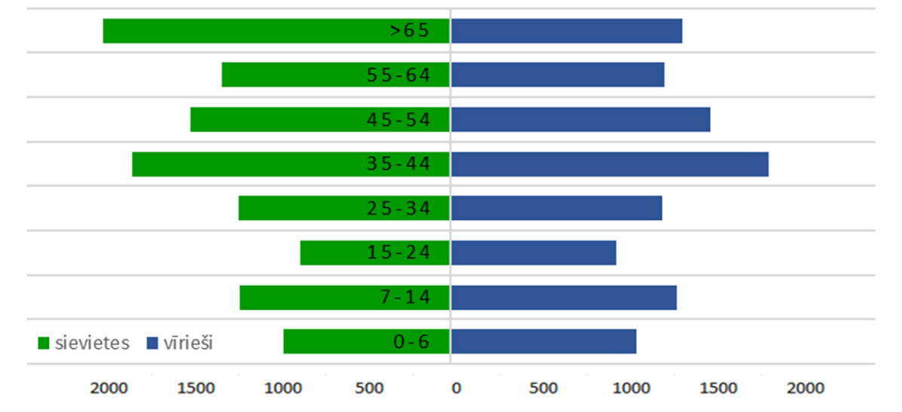
Attēls 11 Ādažu novada iedzīvotāju skaits pēc dzimuma un vecuma 01.01.2022.
Informācijas avots: CSP
Gan bērnu līdz 6 gadu vecumam, gan 7-14 gadus vecu bērnu skaits Ādažu novadā pēdējo 10 gadu laikā ir patstāvīgi un ievērojami pieaudzis: līdz 6 gadu vecumam bērnu skaits no 2011. līdz 2022.gadam palielinājās par 30%, bet 7-14 gadu vecuma skolnieku skaits minētajā periodā dubultojās.
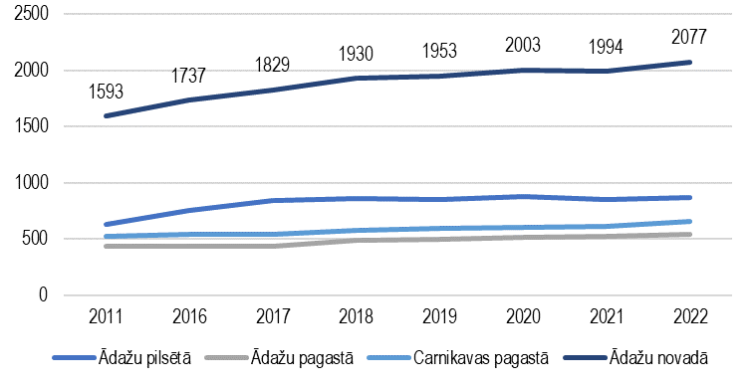 | 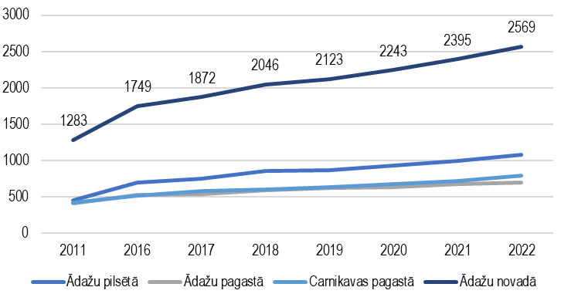
Attēls 12 Ādažu novada bērnu līdz 6 gadiem skaits 2011.-2022. | Attēls 13 Ādažu novada bērnu 7-14 gadiem skaits 2011.-2022.
Informācijas avots: CSP
Kā liecina prognozes, bērnu skaits turpinās pieaugt arī turpmākos gadus. Bērnu skaits līdz 6 gadu vecumam 2033.gadā varētu būt 2551 – 2770, savukārt 2037.gadā – 2709 – 3008. Bērnu skaits vecumā no 7 līdz 14 gadiem 2033.gadā varētu būt 2858 – 3104 un 2037.gadā – 3036 – 3371.
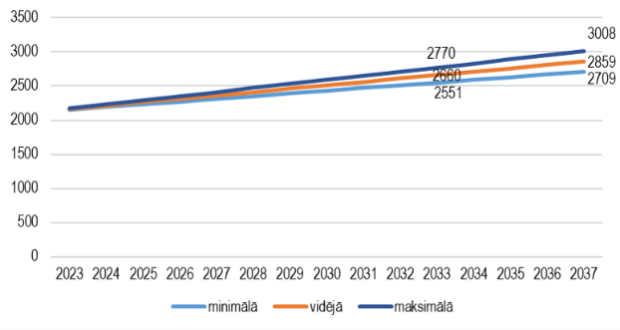 | 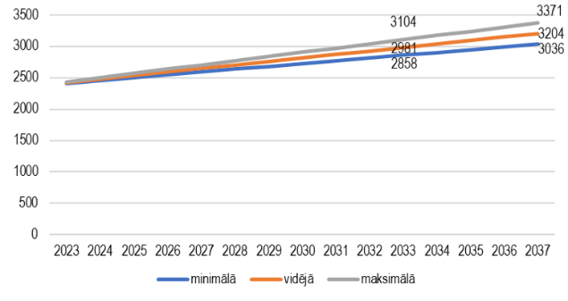
Attēls 14 Ādažu novada bērnu līdz 6 gadiem skaita prognozes 2023.-2037. | Attēls 15 Ādažu novada bērnu 7-14 gadiem skaita prognozes 2023.-2037.
Informācijas avots: Pašvaldības aprēķini par iedzīvotāju skaita prognozēm Ādažu novadā, balstoties uz CSP datu izmaiņām
Ādažu novadā iedzīvotāji līdz darbaspējas vecumā pēdējos 5 gadus veidoja vidēji 21,4% un šis īpatsvars pastāvīgi pieaug. Virs darbaspējas vecuma iedzīvotāju īpatsvars pēdējos 10 gadus ir bijis 18%. Demogrāfiskās slodzes līmenis (darbaspējas vecumu nesasniegušo un pārsniegušo personu skaita attiecība pret personu skaitu darbaspējas vecumā) pastāvīgi pieaug (izņēmums bija 2017.gads).
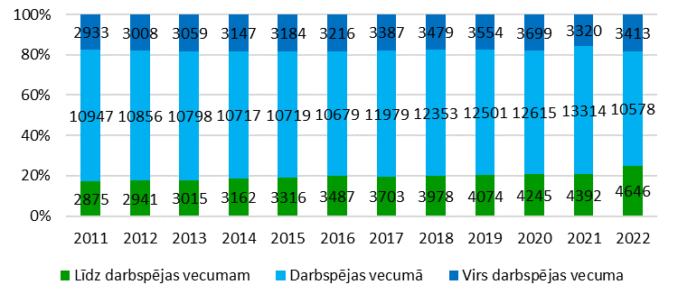  Attēls 16 Iedzīvotāju skaits līdz darbspējas, darbspējas un virs darbspējas vecuma grupās | 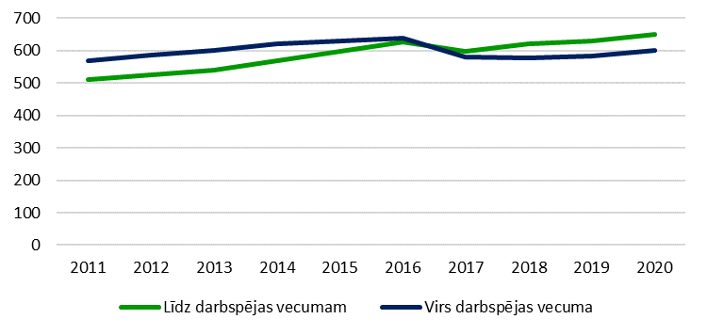  Attēls 17 Demogrāfiskās slodzes līmenis Ādažu novadā gada sākumā
Informācijas avots: CSP
Salīdzinot ar situāciju Latvijā kopumā, bērni veido lielu daļa no iedzīvotāju kopskaita. Ņemot vērā līdzšinējo tendenci, arī turpmāko gadu laikā tiek prognozēts, ka bērnu skaits turpinās pieaug.
Ādažu novada teritorijā 68,4% iedzīvotāju ir latvieši, tomēr pārstāvēts ir arī plašs citu tautību loks: krievi (20,0%), baltkrievi (2,1%), ukraiņi (2,5%) un citas tautības (poļi, lietuvieši, vācieši, igauņi, armēņi, ebreji, tatāri, agulieši, lībieši u.c.), tādējādi radot izaicinājumu pilnīgai novada iedzīvotāju iesaistīšanai pilnvērtīgā sabiedriskajā dzīvē. | Attēls 18 Iedzīvotāju skaits pēc tautības Ādažu novadā 2023.gada sākumā  Informācijas avots: CSP

Bērnu un ģimenes politika
Vērtējot Ādažu novadā dzīvojošos iedzīvotājus pēc ģimenes stāvokļa, redzams, ka vairāk kā pusi ģimeņu veido precēti pāri, 8% pāri dzīvo nereģistrētā kopdzīvē, savukārt 40% ir ģimenes, kurās dzīvo vientuļi tēvi vai mātes. 30% ģimeņu ir precēta pāra ģimenes, kurās dzīvo vismaz viens bērns, kas nav sasniedzis 25 gadu vecumu, 31% ģimeņu veido vientuļās mātes ģimenes, kurās dzīvo vismaz viens bērns, kas nav sasniedzis 25 gadu vecumu un 13% ir precēta pāra ģimenes, kurās nedzīvo bērni.
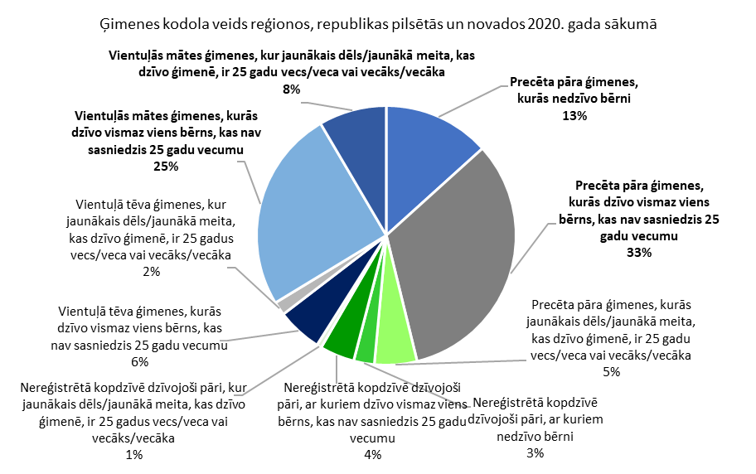
Attēls 19 Ģimenes Ādažu novadā 2022. gada sākumā
Informācijas avots: CSP
Ādažu novads ir ģimenēm draudzīga pašvaldība ar daļēji sakārtotu izglītības, sporta, kultūras, mākslas, mūzikas, jauno un mūsdienīgo tehnoloģiju, rekreācijas infrastruktūru – Gaujas un jūras tuvumu, ezeru daudzveidību, Vējupi, mežu teritorijām, “Dzīvo sapņu dārzs”, u.c.
Pašvaldība nodrošina ēdināšanu trūcīgo, daudzbērnu un maznodrošināto daudzbērnu ģimeņu bērniem PII. Visiem Carnikavas pamatskolas pirmklasniekiem 1.septembrī tiek dāvināta skolas soma un skolas veste. Ādažu sākumskolā un Carnikavas pamatskolā bērniem pieejama bezmaksas pagarinātā dienas grupa. Pašvaldībā bērni un jaunieši var pieteikties interešu izglītības pulciņiem, ik gadu vasarās tiek organizētas domes līdzfinansētas radošās darbnīcas bērniem un jauniešiem. Pašvaldībā darbojas 2 bibliotēkas. Carnikavas pagasta teritorijā deklarētie skolēni nodrošināti ar bezmaksas vilciena kartēm pagasta teritorijas robežās, kā arī skolēnu autobuss bērnus pagasta teritorijā ved uz un no skolas. Ādažu pagastā deklarētās ģimenes saņem pabalstu bērna piedzimšanas gadījumā, var saņemt atvieglojumus līdzfinansējumam kārtējā mācību gadā par profesionālās ievirzes izglītības ieguvi Ādažu Mākslas un mūzikas skolā un Ādažu Bērnu un jaunatnes sporta skolā. No 17.09.2020. daudzbērnu ģimenes Ādažu pagastā saņem pabalstu 50 EUR apmērā vienu reizi kalendāra gadā katram bērnam, nevērtējot ģimenes ienākumus un mantisko stāvokli.
Ģimeņu brīvā laika un sportiskajām aktivitātēm Ādažu novadā ir plašs piedāvājums – dažādas atpūtas vietas, bērnu rotaļu laukumi. Dažādas kultūras, izklaides un aktīvās atpūtas un sporta iespējas visai ģimenei tiek piedāvātās arī ĀKC, Carnikavas tautas namā “Ozolaine”, CNC, pie ūdeņiem, kā arī unikālajā dabas parkā “Piejūra”.
Lai veicinātu iedzīvotāju iesaisti ģimenēm svarīgās infrastruktūras attīstīšanā, Ādažu pagasta pašvaldība ik gadu organizē projektu konkursu “Sabiedrība ar dvēseli”, piešķirot pašvaldības finansējumu iedzīvotāju iniciatīvām teritorijas labiekārtošanai, tehnisko līdzekļu radīšanai izglītojošām, kultūras, sporta un sociālajām norisēm, kā arī ēku remontiem.

Jaunatnes politika
Ādažu novadā tiks izstrādāti pašvaldības iekšējie noteikumi “Ādažu novada pašvaldības jaunatnes politika”, kurā tiks noteikts statistikas datu apjoms, periodiskums un ieguves kārtība.
No 2018.gada tiek organizēts jauniešu iniciatīvu projektu konkurss. Domes finansiālais atbalsts projektu īstenošanai – 500 EUR. Gadā tiek atbalstīti 3 projekti.
No 2019.gada sadarbībā ar NVA tiek īstenots skolēnu nodarbinātības projekts, vasaras mēnešos jauniešiem piedāvājot darbu pašvaldības iestādēs (2023.gadā izveidota 90 darba vietas, 2020.gadā – 15 darba vietas).
Katru gadu jaunieši iesaistās brīvprātīgajā darbā, nodrošinot tehnisko un informatīvo atbalstu liela mēroga pasākumos, kas notiek Ādažu novadā.

Izglītības sistēma

Izglītības infrastruktūra
Ādažu novadā pirmsskolas izglītība tiek sniegta 10 pirmsskolas izglītības iestādēs.
Tabula 2 Pirmsskolas izglītības iestādes Ādažu novadā
Iestādes nosaukums | ĀPII “Strautiņš” | KPII | CPII “Riekstiņš” | CPII “Piejūra” | PPII “Pasaku Valstība” | PPII “Patnis” | ĀBVS | “Brīvā Austras skola” | “Saulepuķe” | Ādažu vidusskola (ĀVS)
Adrese | Pirmā iela 26A, Ādaži | “Mežavēji”, Kadaga | Nākotnes iela 2, Carnikava | “Skola”, Siguļi | Gaujas iela 2B, Gaujas iela 4, Ādaži | Ūbeļu iela 13 un Ūbeļu iela 15, Ādaži | Skolas iela 21, Ādaži | Parka iela 4, Ādaži | Svīres iela 2-3, Kalngale | Gaujas iela 30, Ādaži
Dibināšanas gads | 1983. | 2009. | 1980. | 2017. | 2007. | 2008. | 1993. | 2018. | 2022. | 1986.
Bērnu skaits 2022./2023. m.g. | 374 | 196 | 257 | 207 | 125 | 151 | 52 | 56 | 56 | 100
Iestādes piedāvātie pakalpojumi
Vispārējā pirmsskolas izglītības programma
Mazākumtautību vispārējās pirmsskolas izglītības programma
Speciālās pirmsskolas izglītības programmas
Interešu izglītība
Baseins
Informācijas avots: Ādažu pašvaldība

Dati par bērnu skaita izmaiņām Ādažu novada PII laika posmā 2016.-2022.gadam sniegtas 20.attēlā.

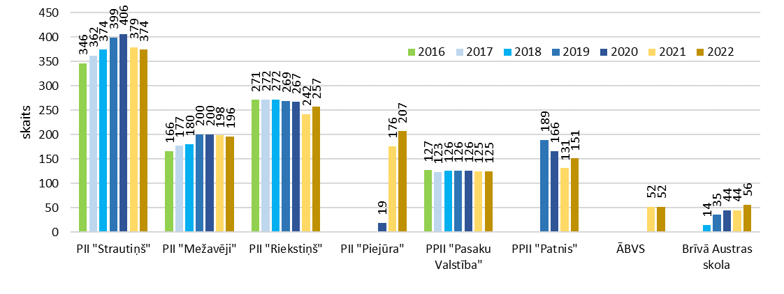
Attēls 20 Bērnu skaits Ādažu novada pirmsskolas izglītības iestādēs 2016.-2020.gadam
Informācijas avots: Ādažu pašvaldība

Vispārējo izglītību Ādažu novadā var iegūt 3 iestādēs.
Tabula 3 Vispārējās izglītības iestādes Ādažu novadā
Iestādes nosaukums | Ādažu vidusskola (ĀVS) | Carnikavas pamatskola (CPS) | Ādažu Brīvā Valdorfa skola (ĀBVS)
Adrese | Gaujas iela 30, Ādaži | Garā iela 20, Carnikava | Skolas iela 21, Ādaži
Dibināšanas gads | 1986. | 1974 | 1993.
Bērnu skaits 2022./2023. m.g. | 2021 | 525 | 414
1.-9.klasei | 1795 | 525 | 355
10.-12.klasei | 226 | - | 59
Informācijas avots: Ādažu pašvaldība

Dati par bērnu skaita izmaiņām no 1. līdz 9.klasei Ādažu novada izglītības iestādē laika posmā 2014.-2022.gadam sniegti 21.attēlā.
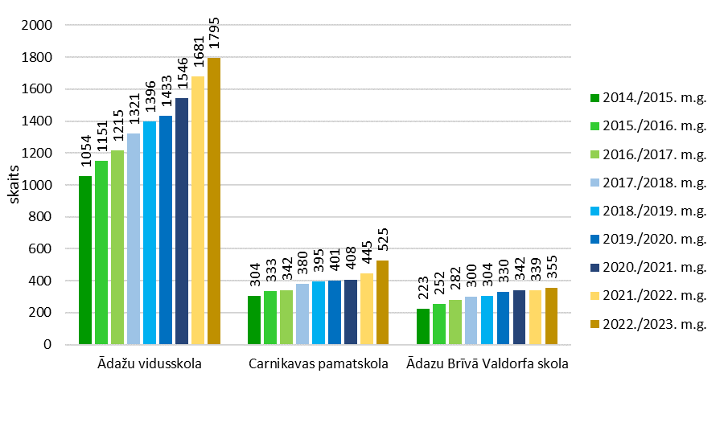
Attēls 21 Bērnu skaits izglītības iestādēs Ādažu novadā no 1. līdz 9.klasei kopā 2014.-2022.gadam
Informācijas avots: Izglītības iestādes

Dati par bērnu skaita izmaiņām izglītības iestādēs, kas Ādažu novadā nodrošina vidējo izglītību sniegti 22.attēlā.
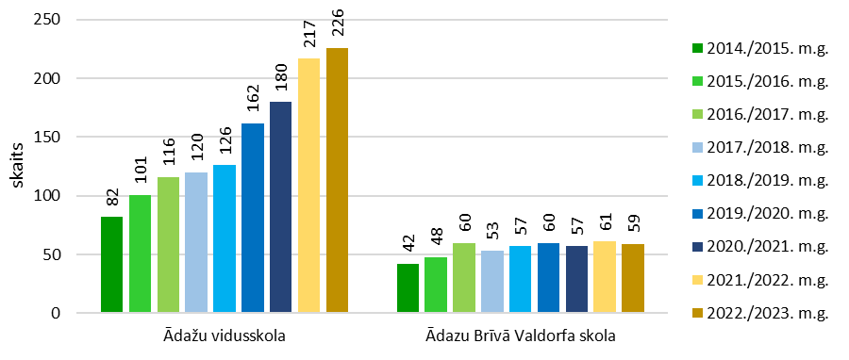
Attēls 22 Bērnu skaits izglītības iestādēs Ādažu novadā no 10. līdz 12.klasei kopā 2014.-2022.gadam
Informācijas avots: Izglītības iestādes

Ādažu novada bērniem pēc mācībām vispārējās izglītības iestādēs ir iespēja apmeklēt kādu (vai abas) no 2 profesionālās ievirzes izglītības iestādēm.
Tabula 4 Profesionālās ievirzes izglītības iestādes Ādažu novadā
Iestādes nosaukums | Ādažu novada Mākslu skola |  | Ādažu Bērnu un jaunatnes sporta skola
Adrese | Gaujas iela 33A, Ādaži | Garā iela 20, Carnikava | Gaujas iela 30, Ādaži
Dibināšanas gads | 2000. | 1968. | 2014.
Bērnu skaits 2022./2023. m.g. | 594 | 139 | 476
Mūzikā | 249 | 76 | -
Mākslā | 300 | 63 | -
Dejā | 45 | - | -
Sportā | - | - | 476
Informācijas avots: Ādažu pašvaldība
Dati par bērnu skaita izmaiņām Ādažu novada profesionālās ievirzes izglītības iestādēs sniegtai 23.attēlā.
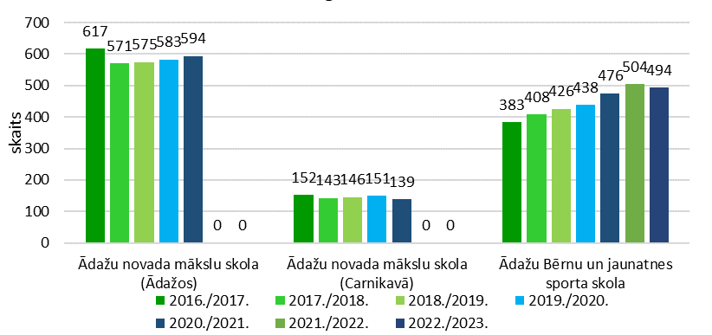
Attēls 23 Bērnu skaits Ādažu novadā esošās profesionālās ievirzes izglītības iestādēs 2016.-2022.gadam
Informācijas avots: Izglītības iestādes

Mūžizglītība
Ādažu novadā pieaugušajiem tiek sniegta iespēja iegūt mūžizglītību. Sadarbībā ar Valsts izglītības attīstības aģentūru, tiek īstenots ES fondu projekts “Nodarbināto personu profesionālās kompetences pilnveide”, popularizējot mūžizglītības programmu piedāvājumu, nodrošinot sadarbības iespējas. Informācija par mūžizglītības piedāvājumu tiek ievietota pašvaldības tīmekļa vietnē.
Sadarbībā ar mācību centru “Buts” tiek organizēti bērnu uzraudzības pakalpojumu sniedzēju kursi (apmācītas 5 grupas pa 12 cilvēkiem katrā grupā), dalībnieki – Ādažu un kaimiņu novadu iedzīvotāji, kas vēlas saņemt aukles sertifikātu.
Sadarbībā ar Izglītības attīstības centru noorganizēti 2 profesionālās kompetences kursi pašvaldību darbiniekiem un skolotājiem (piedalījās 75 dalībnieki).
Tiek īstenots darbs ar mazākumtautībām – bezmaksas latviešu valodas kursu cittautiešiem organizēšana. Īstenoti valodu kursi Erasmus+ projekta ietvaros (2019.gadā – angļu un spāņu valodas apmācība).
Sadarbībā ar Kultūras centru tiek atbalstītas biedrību un citu dibinājumu iniciatīvas izglītot jaunos vecākus u.c.

Izglītības politika
Ādažu novadā tiek nodrošināta kvalitatīva un pieejama pirmsskolas un vispārējā izglītība. Pirmsskolas izglītība tiek sniegta 10 PII (5 pašvaldības, 5 – privātās), ir Carnikavas pamatskola un divas vidusskolas (ĀVS un ĀBVS). Profesionālās ievirzes izglītība pieejama 2 iestādēs: ĀNMS un ĀBJSS.
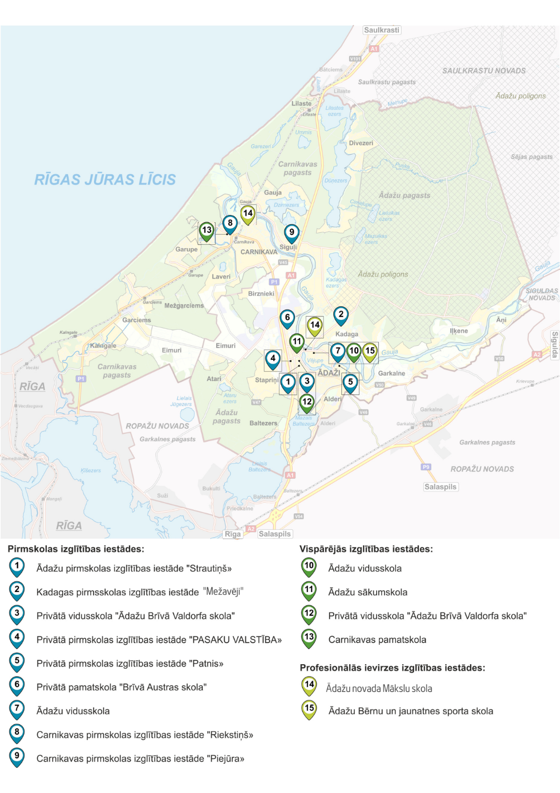
Attēls 24 Izglītības iestādes Ādažu novadā
Informācijas avots: Ādažu pašvaldība
Izglītības infrastruktūras uzlabošanai iepriekšējos gados tika izbūvēta jauna sākumskolas ēka 800 bērniem, 2022.gadā renovēta Carnikavas pamatskola, pakāpeniski tiek renovēta Ādažu vidusskolas ēka, kā arī meklēti risinājumi pirmsskolas izglītības pakalpojumu pieejamības sekmēšanai (t.sk., 2021.gadā tika atvērtas 3 jaunas grupiņas 2016., 2017. un 2018.gadā dzimušajiem bērniem ĀVS telpās; Siguļos atvērta jauna pirmsskolas izglītības iestāde). Nodrošināts bezmaksas vai daļēji kompensēts transports uz vispārējās izglītības iestādēm, ēdināšana sākumskolas izglītojamajiem un daudzbērnu ģimenes bērniem pirmskolās, u.c. atbalsta pasākumi ģimenēm. Bērniem un jauniešiem pieejams plašs profesionālās ievirzes / interešu / neformālās izglītības pakalpojumu klāsts. Izglītības jomas attīstībai Ādažu novadā 2023.gadā tiek izstrādāti šādi plānošanas dokumenti:
- Izglītības stratēģija (2023.-2027.);
- Ādažu novada jaunatnes politikas rīcības virzieni un sagaidāmie rezultāti (2023.-2027.).
Kā liecina iepriekšējos gados veiktie pētījumi, ĀVS ir vairāki būtiski trūkumi vides pieejamības, akustikas, ilgtspējīgas dabas resursu izmantošanas un energoefektivitātes jomā, t.sk., mehāniskās ventilācijas sistēmas nav darbspējīgā tehniskā stāvoklī, bet dabīgās vēdināšanas, t.s. gravitācijas sistēmas un kanāli vietām pat ir aizdarīti pilnībā, likvidējot gaisa caurplūdi. Ņemot vērā minētos trūkumus ēkas energoefektivitātē un ĀVS lielo enerģijas patēriņu, tika secināts, ka veicama virkne atjaunošanas būvdarbu, lai palielinātu ēkas energoefektivitāti, t.sk., gravitācijas vēdināšanas sistēmas kanālu revīzija un sakārtošana, kā arī ventilācijas sistēmas pārbūve, ierīkojot rekuperācijas sistēmas ar gaisa siltuma atguvi. ĀVS atjaunošanai 2021.-2022. gadā tika veikta ventilācijas sistēmas izbūve ēkas “A”, “B” un “C” korpusā. 2022.gadā tika veikta ĀVS “C” korpusa siltināšana. Vispārējās izglītības iestādes infrastruktūras uzlabošanai un mācību vides labiekārtošanai mūsdienīgas un kvalitatīvas izglītības nodrošināšanai veselībai drošos apstākļos ir nepieciešams turpināt ēkas atjaunošanas darbus, t.sk., “A” un “B” korpusa, kā arī centrālās daļas un sporta centra siltināšanu
Risinot pieaugošās vajadzības izglītības jomā, kā arī ņemot vērā nepieciešamību uzlabot izglītības kvalitāti, tuvāko gadu laikā plānots risināt šādus pašvaldībā aktuālus jautājumus:
- ĀVS ēkas vispārējā atjaunošana.
- Jaunas pirmsskolas izglītības iestādes izbūve Ādažu pilsētas Podnieku apdzīvotajā vietā.
- Jaunas ĀVS mācību īstenošanas vietas izveide Ādažu pilsētā.
- Ādažu ģimnāzijas izveide.
- CPS pārveide par vidusskolu.

Iedzīvotāju labklājība

Sociālā palīdzība un sociālie pakalpojumi

Sociālās palīdzības un sociālo pakalpojumu nodrošinājums
Informācija par klientiem, kas ir Sociālā dienesta uzskaitē uz 31.01.2022., apkopota 5.tabulā.
Tabula 5 Klientu skaits Ādažu novada Sociālajā dienestā 2022.gadā
Sociālā dienesta klienti | Kopā
Trūcīgie iedzīvotāji | 208
Maznodrošinātie iedzīvotāji | 255
Ukrainas iedzīvotāji | 332
I grupas invalīdi | 89
Bērni ar invaliditāti | 82
Bērni – bāreņi | 21
Politiski represētās personas | 66
Informācijas avots: Ādažu pašvaldība
Ādažu novada pašvaldība nodrošina pabalstu garantētā minimālā ienākumu līmeņa nodrošināšanai (GMI), mājokļa pabalstu, pabalstu krīzes situācijā un stihiskas nelaimes gadījumā. Plašāks atbalsts trūcīgām un maznodrošinātām mājsaimniecībām noteikts medicīnas pakalpojumu un zobārstniecības apmaksai. Ir noteikti arī citi atbalsta veidi:
- Pabalsts skolas piederumu un apģērba iegādei obligātās pamatizglītības izglītojamajam no trūcīgas vai maznodrošinātas mājsaimniecības.
- Pabalsts sociālās funkcionēšanas un neatkarīgas dzīves nodrošināšanai.
- Katastrofas, stihiskas nelaimes gadījumos (ugunsgrēks, plūdi, vētras postījumi, u.c.) noteikts pabalsts.
- Katastrofas, stihiskas nelaimes gadījumos (ugunsgrēks, plūdi, vētras postījumi, u.c.) noteikts pabalsts.
- Audžuģimenei bērna uzturam; bērna apģērba un mīkstā inventāra iegādei un aizbildnim par bērna uzturēšanu.
- Pabalsts patstāvīgas dzīves uzsākšanai.
- Personām ar invaliditāti.
- Braukšanas maksas atvieglojumus.
- Trūcīgām un maznodrošinātām mājsaimniecībām, kā arī personām vai ģimenēm krīzes situācijā bija iespēja izmantot “Zupas virtuves” pakalpojumu.
- Pašvaldība ir noteikusi pabalstu aizgādņiem.
- Pabalsts bērniem, kuriem ir atzinums par īpašas kopšanas nepieciešamību, ja bērna likumiskais pārstāvis vai audžuģimene nevar nodrošināt bērna aprūpi un Sociālais dienests ir konstatējis šādas aprūpes nepieciešamību.
- Aprūpes pakalpojumi tiek sniegti pilngadīgām personām, kuras nevar veikt personisko aprūpi un ikdienas mājas darbus, nepārsniedzot 24 stundas nedēļā. Personām, kuras vecuma vai funkcionālu traucējumu dēļ var nonākt bezpalīdzības stāvoklī, ir tiesības saņemt pakalpojumu “Drošības poga” - diennakts uzraudzība, neatliekamā palīdzība un psiholoģiskais atbalsts, izmantojot īpašu saziņas sistēmu – saziņas iekārtu un signālpogu, kas atrodas aprocē vai kulonā.
- Pašvaldības materiālais atbalsts aprūpes vai kopšanas pakalpojuma nodrošināšanai.
- Pabalsts transporta izdevumu segšanai personām ar invaliditāti speciāli pielāgota vieglā automobiļa iegādei un valsts sociālā pabalsta transporta izdevumu kompensēšanai.
- Paplašināts pakalpojumu pieejamības klāsts tika nodrošināts ģimenēm ar bērniem: ģimenes asistenta pakalpojums, sociālās rehabilitācijas programmas, kā arī sociālās korekcijas programmas jauniešiem. Līdz 14 stundām nedēļā piešķir saskaņā ar individuāli izstrādātu sociālās rehabilitācijas plānu: jauniešiem pēc ārpusģimenes aprūpes beigšanās, kuriem nav pietiekamu prasmju un iemaņu patstāvīgas dzīves uzsākšanai; ģimenēm, kurām nav pietiekamu prasmju un iemaņu bērnu audzināšanā un aprūpē; personām, kuras nespēj pārvarēt dzīves īpašas grūtības, sociālo funkcionēšanas prasmju atjaunošanai.
- Psihologa pakalpojumi.
- Sociālās rehabilitācijas pakalpojumi.
- Reitterapijas, ABA terapijas Montesori pedagoga, psihologa, smilšu un silto smilšu terapijas, kanisterapijas, hidroterapijas, ergoterapijas, fizioterapijas un logopēda pakalpojumu un medicīnisko palīgierīču iegādes izdevumu apmaksa.
- Pabalsts politiski represētajām personām.
- Pabalsts personas apbedīšanai.

Sociālo pakalpojumu iestādes
Sociālos pakalpojumus Ādažu novadā iedzīvotājiem sniedz vairākas iestādaes.
2022.gada jūlijā darbību uzsāka Dienas aprūpes un rehabilitācija centrs “Ādažu Ūdensroze”. Ikdienā dienas aprūpes centra pakalpojumu saņem 12 personas ar garīga rakstura traucējumiem, kurām tiek sniegts psihosociālais atbalsts, attīstītas patstāvīgai dzīvei nepieciešamās prasmes un iemaņas, veicināta pozitīvas saskarsmes veidošana, celta izpratne par garīgās veselības un veselīga dzīvesveida jautājumiem, veicināta interese un iniciatīva iesaistīties sabiedriskās aktivitātēs, nodrošināta iespēja saturīgi pavadīt brīvo laiku.
Dienas centrā “Pīlādzis“ notika 15 tikšanās senioru biedrībai “Senči”, 4 tikšanās Carnikavas Invalīdu biedrībai, 3 starpinstitucionālās sanāksmes un Carnikavas represēto personu sanāksme. Vidēji sanāksmē piedalījās 28 cilvēki.
Biedrība “Ādažu bērniem un jauniešiem” Ādažos piedāvā dienas centru bērniem ar funkcionāliem traucējumiem.
Sociālos pakalpojumus Carnikavas pagasta iedzīvotājiem nodrošina Sociālais dienests un brīvā laika pavadīšanas centrs “Kadiķis”. Sociālais dienests sniedz sociālo palīdzību un sociālos pakalpojumus novada iedzīvotājiem, veicina personu pašpalīdzību un integrāciju sabiedrībā. Brīvā laika pavadīšanas centra “Kadiķis” nodrošina dažādas brīvā laika pavadīšanas iespējas novada iedzīvotājiem un rehabilitācijas pakalpojumus bērniem ar īpašām vajadzībām un viņu likumiskajiem pārstāvjiem.

Sociālā politika
Sociālās jomas attīstībai Ādažu novadā bija izstrādāti šādi plānošanas dokumenti:
- Ādažu novada Sociālā dienesta attīstības stratēģija (2016.-2022.);
- Ādažu novada Dienas aprūpes centra personām ar garīga rakstura traucējumiem koncepcija.
Lai izveidotu un attīstītu sabiedrībā balstītu sociālo pakalpojumu infrastruktūru Ādažu novadā, būvējot dienas aprūpes centru pilngadīgām personām ar garīga rakstura traucējumiem un sociālās rehabilitācijas pakalpojumu centru bērniem ar funkcionāliem traucējumiem, tiek īstenots projekts “Pakalpojumu infrastruktūras attīstība deinstitucionalizācijas plānu īstenošanai Ādažu novadā”.

Veselība un sports

Veselības infrastruktūra
Veselības aprūpes pakalpojumus Ādažu novadā nodrošina četras iestādes: PSIA “Ādažu Slimnīca”, SIA “Ādažu privātslimnīca”, privātais medicīnas centrs “Liepa”, “1.min. klīnika”, kā arī trīs ģimenes ārstu prakses.
PSIA “Ādažu Slimnīca” sniedz sekundāro ambulatoro un dienas stacionāra medicīnisko palīdzību. Ar katru gadu pieaug veselības aprūpes pakalpojumus saņēmēju skaits (6.tabula).
Tabula 6 PSIA “Ādažu slimnīca” pacientu struktūra
Rādītājs | 2018 | 2019 | 2020 | 2021 | 2022
Pacientu skaits poliklīnikā | 29 818 | 23 389 | 24 065 | 35 998 | 44929
Pacientu skaits diena stacionārā | 1 279 | 1 716 | 1 388 | 1 926 | 2 232
Operāciju skaits dienas stacionārā | 872 | 795 | 514 | 612 | 806
Mājas aprūpe | 1 429 | 1 344 | 1 276 | 1 187 | 1 170
Kvota mājas aprūpei | 27 146 | 30 167 | 32 567 | 46 807 | 57 765
Informācijas avots: PSIA “Ādažu slimnīca”
PSIA “Ādažu slimnīca” (turpmāk – Slimnīca) apkalpo ne tikai Ādažu novada, bet daļēji arī Garkalnes pagasta iedzīvotājus. Slimnīcā darbojas rentgena, ultrasonogrāfijas, ehokardiogrāfijas, datortomogrāfijas un fibrogastroskopijas palīgkabineti, duplex skenēšana asinsvadiem. Slimnīcā darbojas ķirurgi, ginekologi, kardiologi, endokrinologi, acu ārsti, otolaringologi, alergologi, dermatologi un neirologi, u.c. speciālisti. Slimnīca sniedz valsts NVD apmaksātus pakalpojumus un citus maksas pakalpojumus. Ambulatorā daļa sniedz ārstu-speciālistu konsultācijas un veic diagnostikas izmeklējumus. Dienas stacionārā veic plānveida ķirurģijas operācijas un sniedz citus līdzīgus pakalpojumus. Slimnīca nodrošina arī aprūpes pakalpojumu sniegšanu pacientiem mājās. Sākot ar 2022.gadu tiek piedāvāti vēl 2 jauni pakalpojumi: holters (sirds monitorēšanas iekārta) un teipošana). Lai uzlabotu esošo pakalpojumu kvalitāti, ir iegādāta iekārta acu pārbaudei. Slimnīcā ir pielāgota vide personām ar funkcionāliem traucējumiem. Daļa no Slimnīcas telpām tiek iznomātas ar veselības aprūpi saistītiem uzņēmumiem – 5 ģimenes ārstu praksēm, divām zobārstniecības praksēm, neatliekamās palīdzības dienestam un ārstiem speciālistiem. Slimnīcā ir fizioterapijas centrs, kur tiek sniegti fizioterapijas pakalpojumi pieaugušajiem un bērniem. Slimnīcas vide ir pielāgota personām ar funkcionāliem traucējumiem.
SIA “Ādažu privātslimnīca” (turpmāk – ĀPS) sniedz sekundāro ambulatoro un dienas stacionāra medicīnisko palīdzību. Katru gadu veselības aprūpes pakalpojumus saņem vidēji 1300 pacientu. ĀPS apkalpo pacientus no visas Latvijas. ĀPS veic karpālā kanāla, Dipitrēna kontraktūras un citas rokas ķirurģijas operācijas, veic traumatoloģijas, ortopēdijas pacientu konsultēšanu un ārstēšanu, veic bērnu otolaringoloģijas operācijas NVD ietvaros. ĀPS veic plastiskās ķirurģijas operācijas (sejas, krūšu, ķermeņa operācijas, tauku atsūkšanas operācijas, kosmētiskās korekcijas un injekcijas u.tml.). ĀPS ir pielāgota vide personām ar funkcionāliem traucējumiem.
Veselības aprūpes pakalpojumus Carnikavā nodrošina 3 ģimenes ārsti, kas sniedz NVD apmaksātus pakalpojumu (telpas nav pielāgotas personām ar funkcionāliem traucējumiem), kā arī medicīnas centrs “LIEPA” – daudzfunkcionāla veselības aprūpes iestāde, kura nesniedz NVD apmaksātus pakalpojumu, izņemot zobārstniecības jomā. Medicīnas centrs “LIEPA” sniedz primāro un sekundāro ambulatoro veselības aprūpi, sniedzot ārstu konsultācijas 17 specialitātēs: ģimenes medicīnā, pediatrijā, zobārstniecībā, neiroloģijā, kardioloģijā, dermatoloģijā, traumatoloģijā, neiroķirurģijā, ginekoloģijā, fleboloģijā, fizikālās medicīnas specialitātē, dietoloģijā, fizioterapijā, abdominālajā ķirurģijā u.c. Medicīnas centrā “LIEPA” iespējams veikt diagnostiskos izmeklējumus – elektrokardiogrāfiju (EKG), ehokardiogrāfiju, Holtera monitorēšanu, ultrasonogrāfiju vēdera dobuma orgāniem, vairogdziedzerim, limfmezgliem, duplekssonogrāfiju galvas, kakla asinsvadiem un kāju vēnām, ginekoloģisko ultrasonogrāfiju, dermatoskopiju, ir pieejamas fizioterapijas grupu nodarbības pieaugušajiem un bērniem, iedzīvotāju imunizācija pret dažādām infekciju slimībām. Medicīnas centrā “LIEPA” ir pielāgota vide personām ar funkcionāliem traucējumiem.
“1.min. klīnika” ir moderna un ērta klīnika Ādažos, kura piedāvā saviem klientiem augsta līmeņa veselības un medicīnisko pakalpojumu klāstu, plašu ārstu izvēli un medicīniskās manipulācijas. Tā ir pirmā medicīnas iestāde Latvijā, kurā mediķis pielāgojas pacienta iespējām un vajadzībām, sniedzot tūlītēju ambulatoro aprūpi, tiklīdz šāda vajadzība klientam kļūst aktuāla.
Laboratoriskos izmeklējumus iespējams veikt divās E. Gulbja laboratorijās – Ādažos un Carnikavā. Ādažu novadā darbojas sešas aptiekas (Ādažu pilsētā – 3, Carnikavas ciemā – 2, Kagadas ciemā – 1, Baltezera ciemā – 1).
Zobārstniecības pakalpojumus ārpus iepriekš minētajām iestādēm piedāvā arī 2 citās vietās Ādažos – SIA “Delta Dental Care” un SIA “Dentamix”.

Sporta infrastruktūra
Ādažu novada iedzīvotāji ir sportiski aktīvi cilvēki. Lielā mērā to sekmē novadā pieejamā sporta infrastruktūra.
Ādažu novada esošie sporta infrastruktūras objekti pārsvarā izvietoti blakus izglītības iestādēm (ĀVS, CPS, ĀBVS, “Pasaku Valstība”, ĀPII “Strautiņš”, KPII, CPII “Piejūra”), citās Ādažu pilsētas un Carnikavas ciema teritorijās (Ādažu sporta komplekss, Carnikavas atklāta tipa sporta komplekss, Tenisa centrs “Ādaži”, Ādažu velo pumpu trase, Vējupes pludmale), citos blīvāk apdzīvotos ciemos (BMX trase Kadagā, Āra sporta laukumi Kadagā, “Ūdensrožu parks”, “Garkalnes olimpiskais centrs”), kā arī Piejūras dabas parkā un sporta un aktīvās atpūtas centrā “Zibeņi”.
Ādažu novadā esošo sporta infrastruktūras objektu atrašanās vietas attēlotas kartē (skat. 25.attēlu).

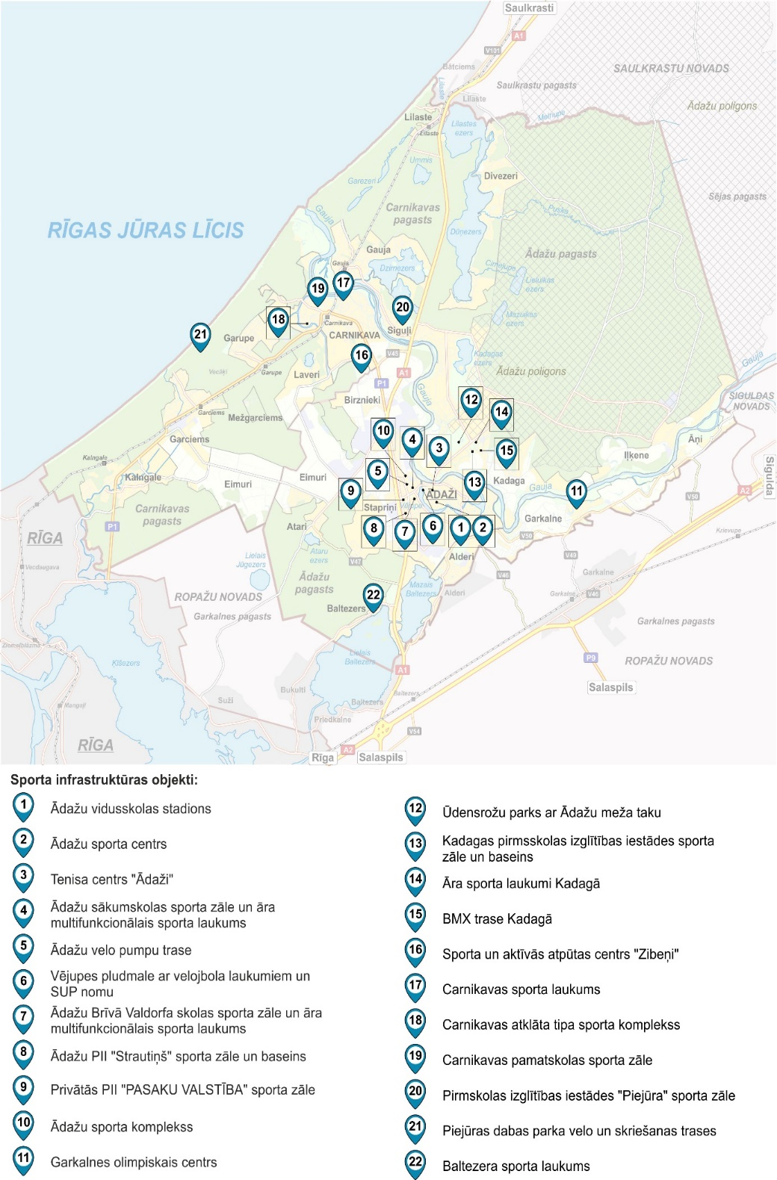
Attēls 25 Ādažu novadā esošie sporta objekti
Informācijas avots: Ādažu pašvaldība

Sports
Ādažu novadā darbojas ĀBJSS, kas nodrošina nodarbības šādos sporta veidos: peldēšana, džudo, orientēšanās, volejbols, basketbols, florbols, vieglatlētika, Grieķu – romiešu cīņa.
Citas sporta iespējas un sporta klubi Ādažu novadā:
- velo – “Ādaži Velo” (Ādažos), riteņbraukšana (Carnikavā);
- BMX – “BMX Ādaži” (Ādažos);
- futbols – futbola klubs “Ādaži” (Ādažos), “Futbola klubs Rakari” (Ādažos);
- mākslas vingrošana – “Grand Jete” (Ādažos);
- MX – “MX Ādaži” (Ādažos);
- nūjošana (Ādažos, Carnikavā);
- skrituļošana un slēpošana – sporta klubs “Virsotne” (Ādažos);
- sporta punkts (Krossmintons) (Ādažos);
- teniss – tenisa centrs “Ādaži” (Ādažos), bērnu un jauniešu tenisa atbalsta biedrība (Ādažos);
- orientēšanās – “Orientēšanās klubs “Kāpa”” (Carnikavā);
- basketbols zēniem (Carnikavā);
- džudo (Carnikavā);
- vieglatlētika (Carnikavā);
- aerobika (Carnikavā);
- izjādes ar zirgiem, jāšanas apmācība – Z/S “EKVI” (Carnikavā), jātnieku klubs “Erceni”(Carnikavā);
- “Dog Sport Carnikava” (Carnikavā);
- florbola komanda “FBK SĀC” (Ādažos, Carnikavā);
- volejbola klubs “Ādaži” (Ādažos);
- veikbords – “Promobius” (Ādažos), “High Wake (Carnikavā);
- vindsērfings un SUP (Ādažos, Carnikavā);
- triatlona klubs “Tri kan” (Ādažos);
- “Vienoti sportam” (Ādažos);
- “Garkalnes olimpiskais centrs” (Ādažos);
- “Spēka kustība” (Ādažos).
Ādažu novadā būtu nepieciešams veicināt arī citu sporta veidu attīstību, t.sk., bet ne tikai:
- peldēt apmācību – bērniem peldētapmācība tiek piedāvāta ĀPII, KPII un CPII “Riekstiņš” mazajos peldbaseinos (baseina apmeklējums tiek piedāvāts arī PII “Piejūra” audzēkņiem), kas ir mazāk nekā būtu nepieciešams;
- sporta veidi uz ledus (hokejs, daiļslidošana, kerlings) – publiskas slidotavas pieejamas novadā tikai ziemas laikā, un tikai ja to atļauj dabas apstākļi, kopumā, ļoti īsu laika periodu. Tuvākā ledus halle – Latvijas Sporta akadēmijas (Mogo) halle Rīgā, ~ 20-25 km.
- Disku golfs u.c.

Sporta politika
Veselība ir cilvēka dzīves kvalitātes, ģimenes un sabiedrības labklājības pamats. Veselīga sabiedrība ir produktīvas un ražīgas ekonomikas un valsts attīstības pamats, tāpēc Ādažu novadā tiek domāts, kā sekmēt sporta infrastruktūras pieejamību dažādās novada teritorijās.
Veselības un sporta jomas attīstībai Ādažu novadā ir izstrādāti vairāki plānošanas dokumenti:
- Ādažu novada Veselības veicināšanas koncepcija;
- Ādažu novada pašvaldības Sporta attīstības stratēģija (2023.-2027.);
- Ādažu novada jauniešu aktīvās atpūtas parka koncepcija.

Kultūras dzīve

Infrastruktūra
Ādažu novadā esošo kultūras, kultūrvēsturisko un apskates objektu atrašanās vietas attēlotas kartē (skat. 26.attēlu).
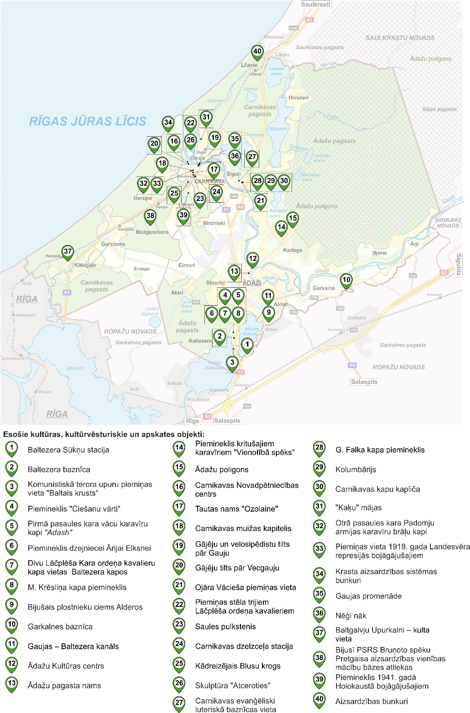
Attēls 26 Ādažu novadā esošie kultūras, kultūrvēsturiskie un apskates objekti
Informācijas avots: Ādažu pašvaldība

Kultūras politika
Ādažu novadā tiek plānota un īstenota daudzveidīga un mūsdienīga kultūras dzīve. Par kultūras jomu Ādažu novadā rūpējas:
- Ādažu Kultūras centrs.
- Ādažu bibliotēka, lasītava.
- Kultūras nams “Ozolaine”.
- Carnikavas bibliotēka, lasītava un austuve.
- Carnikavas Novadpētniecības centrs.
Kultūras pakalpojumi
Ādažu novadā jebkuram interesentam tiek piedāvāta iespēja piedalīties dažādās kultūras aktivitātēs. Katru gadu novadā norit vairāki simti pasākumu. Kultūras pakalpojumi tiek sniegti gan telpās, gan brīvdabā:
- nodrošināti tradicionālie pasākumi (Lieldienas, Līgo, Latvijas Valsts svētku gadadienas, gadskārtu ieražu norises u.c.);
- veidotas jaunas tradīcijas, inovatīvu pasākumu cikli, iesaistot gan latviešu, gan ārvalstu māksliniekus;
- organizēti novada svētki (“Gaujas svētki Ādažos”, “Carnikavas Zvejnieksvētki”, “Nēģu svētki”);
- piesaistīti producentu organizētie kultūras projekti bez finanšu riska (klasiskās un džeza mūzikas koncerti, kora un tautas mūzikas koncerti, populārās mūzikas koncerti, citas koncerttūres, teātru izrādes, mākslinieku izstādes, deju koncerti un konkursi, konferences, pasākumi bērniem utt.), t.sk., ar ārvalstu mākslinieku līdzdalību;
- organizēta mērķtiecīga un regulāra sadarbība ar novada uzņēmumiem un institūcijām;
- paplašināta tehnoloģiju izmantošana kultūras aktivitāšu veidošanā;
- nodrošināti Dziesmu svētku skates un gatavošanās pasākumi;
- organizētas lietišķās un vizuālās mākslas izstādes;
- organizēti kongresi, semināri, forumi, vēlēšanas, sapulces, prezentācijas, apmācības, info dienas u.c.
Amatiermākslas kolektīvi
Kultūras jomā darbojas 27 amatiermākslas kolektīvi, kas nodrošina iedzīvotāju brīva laika pavadīšanas iespējas bez maksas un likumā noteikto Dziesmu un deju svētku nepārtrauktību:
- 3 jauktie kori (“Jumis” Ādažos, “Mundus” Ādažos, “Saknes” Ādažos);
- 1 kamerkoris (“Vēja balss” Carnikavā);
- 1 bērnu deju kolektīvs (“Dālderītis” Carnikavā);
- 2 jauniešu deju kolektīvi (“Sprigulītis” Ādažos, “Abi divi” Carnikavā);
- 3 vidējās paaudzes deju kolektīvi (“Sprigulis” Ādažos, “Sānsolītis” Ādažos, “Arnika” Carnikavā);
- 5 senioru deju kolektīvi (“Sprigulis” Ādažos, “Dēka” Ādažos, “Varavīksne” Ādažos, “Tacis” Carnikavā, “Gaujmaliete” Carnikavā);
- 3 vokālie ansambļi (“Vīru vokālais ansamblis” Ādažos, “Gaujmalas lakstīgalas” Ādažos, “Piloti” Carnikavā);
- 1 bērnu vokālais ansamblis (“Jūras Zaķi” Carnikavā);
- 1 sieviešu koris (”Undīne” Carnikavā);
- 2 tradīciju kopas (“Ābols” Ādažos, “Cēlāji” Carnikavā);
- 2 amatierteātri (“Kontakts” Ādažos, “PLIT” Carnikavā);
- 1 teātra studija (“Nagla” Carnikavā);
- 1 tēlotājmākslas studija (“Triepiens” Carnikavā);
- 1 tautas lietišķās mākslas studija (“Auseklītis” Carnikavā).
Kultūrvēsturiskais mantojums
Ar mērķi saglabāt kultūrvēsturiskās vērtības, veicinot to iekļaušanu mūsdienīgā kultūrtelpā, 2014.gadā ĀKC tika izveidota Ādažu Vēstures un mākslas galerija. Kopš tā laika novadā esošie kultūrvēsturiskie objekti ir apzināti, veikts pētniecības darbs arhīvos un muzeju krājumos, liela daļa materiālu digitalizēti, iegūtie rezultāti regulāri tiek popularizēti – gan vadot ekskursijas, gan veidojot dažāda rakstura publikācijas (pašvaldības informatīvajā izdevumā; “Latvijas Avīze” u.c.), gan sadarbojoties ar masu medijiem dažādu televīzijas sižetu veidošanā u.c.
2019.gadā novada dome klajā laida grāmatu (papīra formātā) “Ādaži – pagātnes dialogs ar tagadni” – vispusīgu arhīva dokumentos balstītu faktu un attēlu materiālu par novada kultūrvēstures notikumiem pagātnē.
Apzinot “kultūrvēsturisko aspektu” Ādažu novadā, 2016.gadā radās ideja izveidot Ādažu novada īpašo balvu (bronzas statuete Upe Gauja, autore – mūsu novadniece tēlniece Ē.Upeniece), popularizējot izcilāko novadnieku devumu (šobrīd balvas pasniegšana kļuvusi par tradīciju – kopš 2015.gada par izciliem sasniegumiem to piešķirot “Goda ādažniekam”).
No 2012.gada kultūrvēsturiskos objektus Carnikavas pagastā pēta 2012.gadā izveidotā Carnikavas Novadpētniecības centra speciālisti. Vairākums objektu ir digitalizēti pašvaldības vietnē, sadaļā “Tūrisms”, kā arī zivis.carnikava.lv mājaslapas sadaļā “Tūrisms”. Izpētes rezultāti regulāri tiek popularizēti – sociālajos tīklos, kā arī prezentēti, veidojot dažāda rakstura publikācijas pašvaldības informatīvajā izdevumā. CNC apskatāmas vēstures un kultūras mantojuma liecības par pagasta iedzīvotāju sadzīves un zvejas tradīcijām.
2018.gadā trešo reizi tika izdota Ulda Siliņa grāmata “Mēs esam carnikavieši”. Šoreiz, grāmatai jauns makets, vāka noformējums un iesējums – cietajos vākos ar šūtām iekšlapām.
Kopš 2011.gada Ādažu pagasta teritorijā tiek organizēti Gaujas svētki Ādažos, kas ir grandiozākie svētki pagasta teritorijā un piedāvā plašu izklaides programmu. Pasākumā kā viesmākslinieki piedalās gan vietējie, gan Latvijas, gan ārzemju mākslinieki.
Lielākie ikgadējie svētki Carnikavas pagastā ir Carnikavas Zvejnieksvētki, kas pulcina aptuveni 5000 līdz 8000 apmeklētāju, un Carnikavas Nēģu svētki ar plašu pasākumu un koncertu programmu, zaļumballi, kas pulcina ap 20 000 apmeklētāju. Viena no galvenajām Nēģu svētku norisēm ir Carnikavas nēģu zupas vārīšana, to pašvaldības darbinieki gatavo 400 litru lielā katlā uz uguns gandrīz visas dienas garumā.
Novadā atrodas dažādi nozīmīgi kultūrvēstures arhitektūras, mākslas, sakrālā mantojuma un ainavu arhitektūras objekti (skat. x.pielikumu).

Sabiedriskā drošība un kārtība, civilā aizsardzība, ugunsdrošība un glābšana
Par sabiedrisko kārtību un drošību Ādažu novada teritorijā rūpējas Ādažu pašvaldības policija (turpmāk – ĀPP).
Ādažu pašvaldības policija sadarbojas ar Valsts policijas Rīgas reģiona pārvaldes Saulkrastu iecirkni (VP RRP Saulkrastu iecirknis). VP RRP Saulkrastu iecirknis apkalpo Saulkrastu, Carnikavas, Ādažu un Garkalnes pagastus. Ādažos atsevišķa Valsts policijas iecirkņa nav.
Ādažu novadā darbojas arī apsardzes uzņēmumi – SIA “Koblenz drošība”, SIA “Ādažu glābšanas dienests”, “GRIFS AG”, “Mustangs”, “Labrīt”, “VSV”, “G4S”.
ĀPP ir Ādažu novada domes izveidota bruņota militarizēta iestāde, kas aizsargā personu, sabiedrības un valsts intereses no apdraudējumiem, veic likumpārkāpumu profilaksi un sniedz palīdzību personām to likumīgās darbības apdraudējumu novēršanai. ĀPP ir videonovērošanas telpa, priekšnieka kabinets, divas telpas vecākajiem inspektoriem, viena telpa apmeklētāju pieņemšanai, viena telpa inspektoriem, divi operatīvie transportlīdzekļi, divas motorlaivas un viens kvadricikls. Nepilngadīgo personu vidū tiek veikts darbs ar motorolleru vadītājiem, identificētas jaunas vietas, kur jaunieši smēķē, konstatēta bezdūmu tabakas izplatīšanas un aprites problēma jauniešu vidū. CPP rīcībā atrodas 6 transportlīdzekļu vienības (divi vieglie transportlīdzekļi – no kuriem viens ir paredzēts apvidus braukšanai, divi peldlīdzekļi un divi kvadracikli), dienesta telpas. Darbinieki aprīkoti ar dažāda veida speclīdzekļiem un policijai pieejami nakts redzamības binokļi, krūšu videokameras un citas speciālās ierīces ikdienas darba pienākumu veikšanai.
Specifisks ĀPP darba režīms ir vasaras periodā, t.i. no 1.aprīļa līdz 1.oktobrim, kad Carnikavas pagastā iedzīvotāju skaits palielinās vairākkārt, ņemot vērā vasarnīcu, jūras un ūdeņu pieejamību, kā arī ikdienā tiek uzraudzītas teritorijā esošās ūdenstilpnes, dabas parks “Piejūra”, izmantojot visus pieejamos tehniskos līdzekļus. Vasaras karstajās dienās, kā arī Zvejnieksvētku, Nēģu svētku laikā, tiek papildus organizētas papildu maiņas norīkojumi, lai varētu kvalitatīvāk uzraudzīt sabiedrisko kārtību un drošību novada teritorijā.
Ādažu pagastā ir uzstādīta 41 video novērošanas kamera, no kurām 21 ir uzstādījusi NBS sadarbības ietvaros. Carnikavas pagasta teritorijā ir 45 videonovērošanas kameras, kas tuvākajā laikā tiks papildināts ar 36 videonovērošanas kamerām.
Pašvaldības policija cieši sadarbojas ar Valsts policiju, novada Sociālo dienestu, bāriņtiesu par jautājumiem, kas skar novada teritorijā dzīvojošās nelabvēlīgās ģimenes, atsevišķus subjektus, kā arī nepilngadīgos, kuri nonākuši policijas redzes lokā. Pašvaldības policijas darbinieki pastāvīgi dodas uz mācību iestādēm un bērnudārziem, lai veiktu dažāda veida skaidrojošo darbu par sabiedrisko kārtību un drošību, kā arī veiktu pārrunas un izskaidrojošo darbu par satiksmes drošību uz koplietošanas ceļiem.
Mācību iestādēm un bērnudārziem tiek pievērsta liela vērība pašvaldības ikdienas darba organizēšanā. Pašvaldības policijas darbinieki katru rītu nodrošina mazāk aizsargātiem satiksmes dalībniekiem – bērniem, iespēju netraucēti nokļūt savās mācību iestādēs, pastāvīgi katru rītu atrodoties pie gājēju pārejām un uzraugot transportlīdzekļu plūsmu, kas iespējams varētu apdraudēt gājēju pārejas. Veidota sadarbība ar skolu vecāku padomi.

Daudzdzīvokļu dzīvojamo ēku apsaimniekošana

Infrastruktūra
Ādažu novadā daudzdzīvokļu dzīvojamās ēkas apsaimnieko PSIA “Ādažu Namsaimnieks”, “Komunaleks”, “Candera nami”, E.Sadovska, dzīvokļu īpašnieku biedrības. Lielākā daļa no Ādažu centra daudzdzīvokļu ēkām ir renovētas, vai ir uzskākta to renovācija. Uz 2023.gada sākumu Ādažu pagastā bija 99 daudzdzīvokļu dzīvojamās ēkas (3 un vairāk dzīvokļu ēkas). 44 no tām ir pieslēgtas centralizētajai siltumapgādei. Pateicoties dzīvojamo ēku energoefektivitāti paaugstinošiem pasākumiem, 28 no 44 ēkām ir veikta ēku vispārēja atjaunošana, ēkas atbilst energoefektivitātes prasībām (63%), savukārt 17 nav veikti ēku vispārējās atjaunošanas pasākumi, ēkas neatbilst energoefektivitātes prasībām (37%).
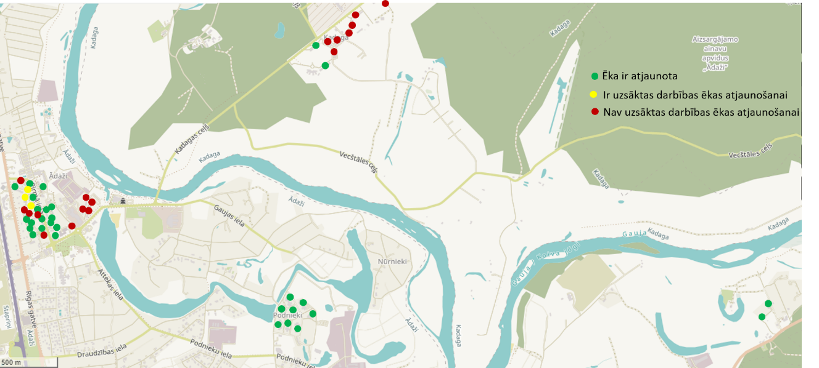
Attēls 27 Daudzdzīvokļu dzīvojamo māju energoefektivitātes karte Ādažu pagastā
Informācijas avots: SIA “Ādažu Namsaimnieks”
Ādažu centra sākotnējās siltumapgādes sistēmas siltumtrases izbūvētas laika posmā no 1995. līdz 2007.gadam. 2019.gadā kopā ar sākumskolas celtniecību tika izbūvēts jauns siltumtrases posms no Attekas ielas 43 katlu mājas līdz Gaujas ielai 16. Ādažu centru ar siltumenerģiju centralizēti nodrošina lielas jaudas katlumāja Attekas ielā 43. Katlu māja Gaujas ielā 25A izmanto galvenokārt tādēļ, ka caur to izbūvēta siltumtrase. Ādažu centrā, līdzīgi kā Kadagā, nav iespējams karsto ūdeni piegādāt centralizēti, jo pietrūkst nepieciešamās santehniskās komunikācijas. 2021.gadā atjaunīgo energoresursu (AER) īpatsvars Ādažos veidoja 55,6%. Ādažu centrā CSS pieslēgti 32 patērētāji, no kuriem 28 ir daudzdzīvokļu dzīvojamās ēkas. Lielākā daļa no Ādažu centra daudzdzīvokļu ēkām (15 no 28) ir renovētas, divas no ēkām ir celtas pēc 2000.gada, vēl trīs ēkas ir pieteikušās ALTUM atbalstam ēku renovācijai un tajās jau ir uzsākts vai tuvākajā laikā plānots uzsākt ēku renovāciju.
Kadagas ciemā ir viena katlu māja. 2022.gadā katlu mājā tika uzstādīti trīs granulu katli. Sākotnējie rezultāti liecina, ka uzstādītie granulu katli nodrošinās ap 90% no kopējās siltumenerģijas patēriņa un atjaunīgo energoresursu īpatsvars ir 99,8%. Kadagā esošajām daudzdzīvokļu ēkām nepiegādā karsto ūdeni. Tas ir saistīts ar 90.gados pieņemto Ādažu pašvaldības lēmumu pāriet uz individuālajiem karstā ūdens sagatavošanas risinājumiem. Kadagas CSS siltumtrases izbūvētas 2001.gadā. Kadagā CSS ir pieslēgušies septiņi patērētāji un visas no tām ir daudzdzīvokļu dzīvojamās ēkas. Nākotnē plānots pagarināt CSS infrastruktūru līdz jauniem objektiem. Neviena no daudzdzīvokļu dzīvojamajām ēkām nav renovēta.
Podnieku apdzīvotajā rajonā atrodas viena katlu māja ar trīs katliem. Pirmie rezultāti liecina, ka aptuveni 90% no kopējā siltumenerģijas patēriņa tiek saražots ar granulām, bet atlikusī daļa tiek nodrošināta ar dabasgāzi. Podnieku siltumapgādes pārvades sistēma attīstījusies kopā ar Podnieku ciema attīstību, sākot ar 2006.gadu. Podniekos centralizētajai siltumapgādei ir pieslēgušies 10 patērētāji – 9 no tiem ir daudzdzīvokļu dzīvojamās ēkas, bet viena ir privātmāja. CSS pieslēgtās dzīvojamās daudzīvokļu ēkas pamatā celtas starp 2006. un 2009.gadu, 2021.gadā pabeigta vēl viena ēka.
Carnikavā kopumā ir 11 lokālas katlumājas, no kurām 6 ir savienotas ar siltumtrašu infrastruktūru, kura savukārt ir sadalīta pa kvartāliem un savā starpā nesavienojas. Visās katlumājās ir uzstādīti dabasgāzes katli. AER izmantošanas attīstība Carnikavas CSS ir visaugstākajā prioritātē. Carnikavā CSS ir pieslēgušies 47 patērētāji – 37 no tām ir daudzdzīvokļu dzīvojamās ēkas. Lielākā daļa no tām nav renovētas.

Daudzdzīvokļu dzīvojamo ēku apsaimniekošanas politika
“Ādažu novada Ilgtspējīgas enerģētikas un klimata rīcības plāns līdz 2030. gadam” noteikts, ka viens no stratēģiskajiem mērķiem enerģētikas un klimata sektorā, kas pašvaldībai jāsasniedz līdz 2030.gadam, ir nodrošināt AER izmantošanu centralizētajās siltumapgādes sistēmā. Lai sekmētu plašāku AER īpatsvara palielināšanu gan pašvaldības ēkās un kopējā infrastruktūrā, gan CSS, 2022.-2023. gadam tika izstrādāts tehniski ekonomiskais pamatojums (TEP) AER izmantošanai Ādažu novadā. Balstoties uz TEP sniegto priekšlikumu izvērtējumu, tika noteikts, ka centralizētajā siltumapgādes sistēmā kā prioritārs pasākums ir veidot CSS ar divām katlu mājām Carnikavas ciemā.
Centralizētās siltumapgādes sistēmas paplašināšanai un pašvaldību ēku attīstībai nepieciešams veicināt šādus pasākumus:
- Ādažu vidusskolas, Gaujas iela 30, Ādaži, pieslēgšana CSS ar lokālo gāzes katlu vasaras slodzēm;
- Ādažu novada kultūras centra, Gaujas iela 33A, Ādaži, pieslēgšana CSS;
- biroju ēkas, Pirmā iela 42A, Ādaži, pieslēgšana CSS;
- biroju ēkas, Gaujas iela 16, Ādaži, pieslēgšana CSS.
Ādažu novadā iedzīvotājiem tiek piedāvāti dažādi rīki savas dzīves vides kvalitātes uzlabošanai:
- Pašvaldības līdzfinansējums tiek sniegts daudzdzīvokļu dzīvojamām mājām piesaistīto zemesgabalu labiekārtošanai;
- Pašvaldības līdzfinansējums tiek sniegts daudzdzīvokļu dzīvojamo māju energoefektivitātes pasākumu veikšanai;
- Iedzīvotāji var iesniegt projektu kāpņu telpu atjaunošanai un daudzdzīvokļu dzīvojamās ēkas apkārtējās teritorijas labiekārtošanai pašvaldības organizētajā iedzīvotāju iniciatīvu atbalsta konkursā “Sabiedrība ar dvēseli”.

Saimniecība un ekonomiskā vide

Nodarbinātība
Nodarbinātības un darba samaksas rādītāji konkrētajā teritorijā raksturo gan ekonomiskās, gan sociālās jomas attīstību un atspoguļo iedzīvotāju labklājības līmeni. Situāciju Ādažu novada teritorijā ietekmē gan Rīgas tuvums, gan sociālekonomiskā situācija valstī. Kā liecina ekonomiskās attīstības tempi Rīgā un Pierīgā, iepriekšējos gados attīstījās jaunas nozares, palielinājās gan strādājošo skaits, gan viņu darba samaksas lielums.
Līdzīgi kā 2011.gadā, arī 2022.gadā lielākā daļa Ādažu novadā dzīvojošo strādāja vairumtirdzniecībā, mazumtirdzniecībā, transportlīdzekļu remonta sektorā, apstrādes rūpniecībā, valsts pārvaldē, izglītības sektorā un transporta, uzglabāšanas nozarē. Pēdējo 10 gadu laikā procentuāli no kopējā strādājošo skaita vislielākais strādājošo skaita pieaugums bija vērojams informācijas un komunikācijas pakalpojumu jomā, kā arī profesionālo, zinātnisko un tehnisko pakalpojumu jomā. Pieaudzis arī izglītības un veselības nozarēs strādājošo īpatsvars.
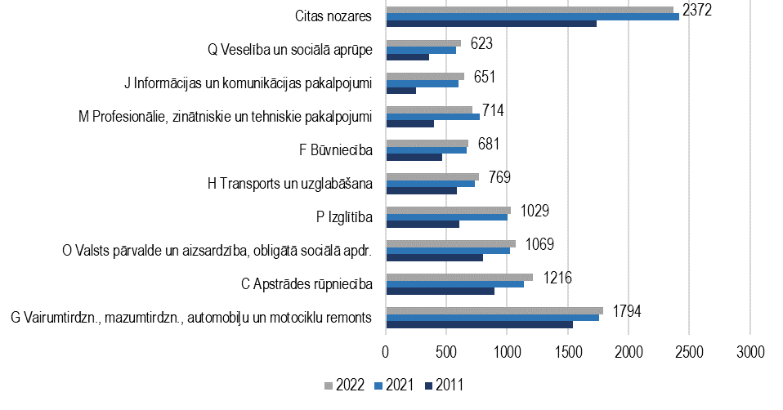
Attēls 28 Nodarbināto iedzīvotāju skaits 15 un vairāk gadu vecumā Ādažu novadā pēc nozares
Informācijas avots: CSP
Salīdzinot Ādažu novadā strādājošo bruto darba samaksas lielumu ar vidējiem rādītājiem Rīgā un valstī kopumā, redzams, ka sabiedriskajā sektorā un valsts struktūrās Ādažu novadā tie ir mazāki nekā netālu esošajā Rīgā vai valstī kopumā. Savukārt bruto darba samaksa pašvaldību struktūrās Ādažu novadā ir lielāka nekā valstī kopumā vai Rīgā.
Tabula 7 Bruto darba samaksas rādītāji Latvijā, Rīgā un Ādažu novadā
 | 2021 | 2022
Sabiedriskajā sektorā
Latvija | 1293 | 1373
Rīga | 1510 | 1594
Ādažu novads | 1226 | 1288
Vispārējās valdības sektorā
Latvija | 1268 | 1339
Rīga | 1480 | 1554
Ādažu novads | 1224 | 1283
Pašvaldību struktūrās
Latvija | 1035 | 1100
Rīga | 1113 | 1168
Ādažu novads | 1224 | 1283
Informācijas avots: CSP
Vidējais bezdarba līmenis (bezdarbnieku skaits darbaspējas vecuma iedzīvotāju kopskaitā) novada teritorijā ir bijis ievērojami zemāks nekā valstī, Rīgā vai Pierīgas reģionā vidēji. Tendence bezdarba līmeņa rādītājam arvien samazināties bija gan pirms Covid-19, gan pēc 2021.gada (no 2021.gada līdz 2023.gada sākumam rādītājs samazinājās no 4,0% līdz 2,6%).
Ādažu novadā cilvēki darba spējas vecumā ir 63,1% no visiem iedzīvotājiem (uz 2022.gada sākumu – 13 771 iedzīvotājs). Ādaži ir izteikts Pierīgas novads, kurā iedzīvotāju lielai daļai darbavieta ir Rīgas pilsētā. Atbilstoši CSP datiem, nodarbināti 2022.gadā bija 79,3% no visiem 13771 Ādažu novada iedzīvotājiem darbspējas vecumā. Attīstoties esošajiem industriālajiem objektiem, kā arī veidojoties jauniem uzņēmumiem, turpmākajos gados palielināsies Ādažu novadā strādājošo cilvēku skaits.

Ekonomikas struktūra
Ādažu novadā uzņēmējdarbības attīstībai ir vairāki pozitīvi priekšnosacījumi. Tam ir izdevīgs ģeogrāfiskais novietojums tuvu galvaspilsētai un labi attīstīta sauszemes transporta ceļu infrastruktūra – novada teritoriju šķērso valsts nozīmes autoceļi: Rīga (Jaunciems) – Carnikava – Ādaži (P1) un “Via Baltica” (A1 / E67) un arī elektrificēta dzelzceļa līnija Rīga – Skulte (pietuvietas “Kalngale”, “Garciems”, “Garupe”, “Carnikava”, “Gauja” un “Lilaste”). Salīdzinoši tuvu atrodas Rīgas un Skultes ostas un arī starptautiskā lidosta “Rīga”.
2021.gada beigās Ādažu novadā savu juridisko adresi bija reģistrējuši 2030 uzņēmumi. Uzņēmumu koncentrācija vērojama novada iepriekšējos administratīvajos centros – Ādažu un Carnikavas ciemos, tomēr arī Kadagas, Baltezera, Garciema un Kalngales ciemos ir reģistrēti vairāk kā 80 uzņēmumi katrā. Novada ciemus, kuros ir reģistrēti vairāk kā 20 uzņēmumi skat. 29.attēlā. | 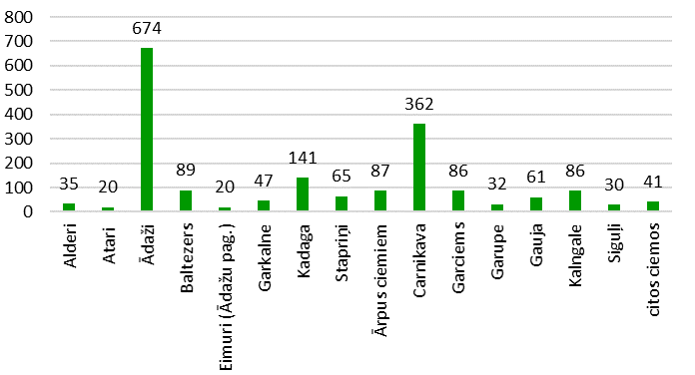  Attēls 29 Uzņēmumu skaits Ādažu novada ciemos uz 01.09.2020.  Informācijas avots: Lursoft
No 2016. līdz 2018.gadam Ādažu novada teritorijā reģistrēto uzņēmumu skaits pastāvīgi (vidēji par 20 uzņēmumiem gadā) palielinājās. Neskatoties uz to, ka 2018. un 2019.gadā šis rādītājs bija mazāks nekā iepriekšējā gadā, kopumā uzņēmum skaits novadā pēdējo 5 gadu laikā bija salīdzinoši stabils, jo, lai arī katru gadu novadā tiek reģistrēti vairāk kā 100 jaunu uzņēmumu (2018.gadā pat 156), tomēr arī uzņēmumu likvidācija pēdējos gados notiek tikpat aktīvi. Uzņēmumu likvidācijas un reģistrācijas dinamiku 2015.-2020.gadā skat. 30.attēlā. | 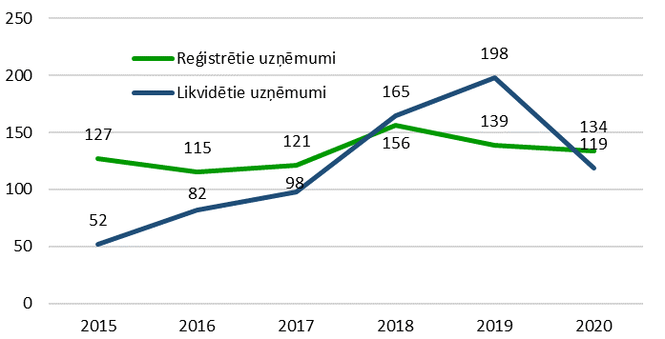  Attēls 30 Reģistrēto un likvidēto uzņēmumu skaits Ādažu novadā  Informācijas avots: Lursoft
Novadā ir pārstāvēti gan ražošanas uzņēmumi, gan būvnieki, gan kravu pārvadātāji, dažādu pakalpojumu sniedzēji, kā arī nozīmīgs skaits tirdzniecības uzņēmumu. Novadā visplašāk pārstāvētās darbības jomas skat. 31.attēlā.
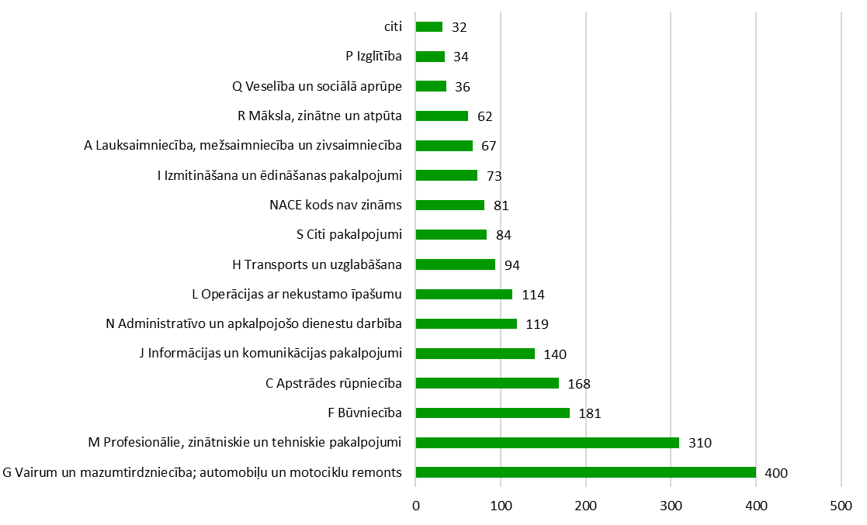
Attēls 31 Ādažu novada aktīvo uzņēmumu skaits 2020.gada beigās sadalījumā pa darbības veidiem
Informācijas avots: Lursoft
Ādažu novadā darbojas Latvijas lielāko tirdzniecības tīklu veikali – pārtikas un saimniecības preces pieejamas Rimi, Mini Rimi, Elvi, Maxima, Mego un vairākos LaTS veikalos, tirdzniecības centrā Apelsīns pieejami dažādi pakalpojumi, pārtikas, saimniecības, zoopreces, grāmatnīca un cita veida preces un pakalpojumi. Novadā ir 6 degvielas uzpildes stacijas, kas galvenokārt izvietojušās gar A1 autoceļu Rīga – Ainaži.
Novadā darbojas vairāki ražošanas uzņēmumi, kas ar savu produkciju pazīstami ne tikai Latvijā, bet arī pasaulē.
Ādažu novadā ir reģistrētas 44 zemnieku saimniecības, tomēr lielākā daļa no tām neveic aktīvu darbību. Novadā ir 11 uzņēmumi, kas darbojas lauksaimniecības nozarē. Jau pirms daudziem gadiem aizsākusies novadā vēl joprojām turpinās lauksaimnieciskās ražošanas apjomu samazināšanās, jo arvien vairāk lauksaimniecības zemju tiek pārveidotas par apbūvējamo teritoriju platībām. Kā nozīmīgākos šīs nozares pārstāvjus jāmin: SIA “Kokaudzētava Baltezers” (nodarbojas ar dažādu daudzgadīgo dekoratīvo stādu audzēšanu, pavairošanu un tirdzniecību); zemnieku saimniecība “Strautnieki” un SIA “Austrumi ZS” (nodarbojas ar graudaugu audzēšanu); SIA “VestaFume TLG” un SIA “Zanits” (nodarbojas ar citu koku un krūmu augļu audzēšanu); SIA “Terra Equus” (nodarbojas ar lopkopības papilddarbībām); ZS “Ekvi” (zirgu stallis).
Zivsaimniecības nozare attīstās un it īpaši nēģu zveja un pārstrāde notiek galvenokārt Carnikavas apkārtnē. Novadā reģistrēti divi uzņēmumi, kas nodarbojas ar saldūdens zvejniecību – SIA “Grif 93” un SIA “Leste”, kā arī nozīmīgi uzņēmumi, kas nodarbojas ar zivju, vēžveidīgo un mīkstmiešu pārstrādi un konservēšanu – SIA “KH Select”, kas ir arī viens no lielākajiem darba devējiem novadā (2019.gadā nodarbinot 156 darbiniekus), SIA “Krupis”, SIA “Gaujas nēģi”, SIA “Zibs” un Gundegas IP. Pastāvīgi tiek atjaunoti nēģu krājumi, jau vairākus gadus pavasaros ielaižot Gaujā nēģu mazuļus. No 01.01.2017. uz 5 gadiem ir iedalīts zvejas rīku limits zvejai: 1) Gaujā, lejpus dzelzceļa tilta, šādām 5 komercsabiedrībām un individuālajiem komersantiem: SIA “GRIF 93”, SIA “LESTE”, IK “Linumi; SIA “ZIBS, SIA “Krupis”, 2) Gaujā, posmā no Mēnesdēlu jomas līdz dzelzceļa tiltam šādiem 4 individuālajiem komersantiem un uzņēmumiem: IK “Zuteris”, IU “Gundegas IP”, IK “GUNTARS JANSONS”, IK “Harijs Lūsis”. Lielākā daļa zivsaimniecības uzņēmumos nodarbināto ir novada iedzīvotāji, kuri savas zivju zvejošanas un apstrādes prasmes nodod no paaudzes paaudzē kā nemateriālo kultūras mantojumu. Nepieciešams aicināt zivsaimniecības uzņēmumus vairāk iesaistīties tūrisma produktu izstrādē un piedāvāšanā gan novada iedzīvotājiem, gan viesiem. Uzņēmējdarbības jomu dažādošana ir faktors, kas var mazināt sezonalitātes negatīvo ietekmi un stiprināt uzņēmumu konkurētspēju.
Novada teritorijā tiek atbalstīta videi draudzīgu tehnoloģiju ieviešana un izmantošana industriālajā un lauksaimnieciskajā ražošanā, savukārt aizliegta glifosfātu lietošana novada publiskā un privātā sektora zaļo teritoriju un laukumu uzturēšanā un lauksaimniecībā.

Telpiskā un ekonomiskā investīciju vide
Novada industriālās un rūpnieciskās apbūves teritorijas izvietojušās Jaunkūlās, rajonā ap Muižas ielu, Eimuros (Ādažu pag.) un Mežgarciemā. Novada teritorijā ir īstenoti vai vēl turpina īstenoties vairāki projekti šo teritoriju attīstībai ar mērķi uzlabot uzņēmējdarbības vidi un palielināt privāto investīciju apjomu novadā:
- Projekts “Muižas ielas industriālās teritorijas infrastruktūras sakārtošana ražošanas zonas pieejamības un uzņēmējdarbības vides uzlabošanai Ādažu novadā” (īstenot 2017.-2019.gadā, projekta izmaksas 2 032 669 EUR): izbūvēta Muižas iela un gājēju/velosipēdistu celiņš 1,12 km garumā; izbūvēts ielas apgaismojums, uzstādot 55 LED lampas; pārbūvēti ūdens vada tīkli 2,47 km un kanalizācijas tīkli 2,59 km garumā; projekta plānotie sasniedzamie rezultāti līdz 2023.gadam – sniegts atbalsts 10 komersantiem, radītas 109 jaunas darba vietas, un piesaistītas investīcijas 6,6 milj. EUR apmērā;
- Projekts “Eimuru industriālās teritorijas infrastruktūras sakārtošana ražošanas zonas pieejamības un uzņēmējdarbības vides uzlabošanai Ādažu novadā” (projekta kopējās izmaksas – 2 972 353 EUR): izbūvēts Ataru ceļš 1,3 km un Briljantu ceļš 0,28 km garumā; izbūvēts ceļu apgaismojums, uzstādot 49 LED lampas; izbūvēti ūdensvada tīkli 1,67 km un kanalizācijas tīkli 1,98 km garumā; projekta plānotie sasniedzamie rezultāti līdz 2023.gadam – sniegts atbalsts 7 komersantiem, radītas 60 jaunas darba vietas, un piesaistītas investīcijas 2,1 milj. EUR apmērā;
- Projekts “Uzņēmējdarbības attīstībai nepieciešamās infrastruktūras attīstība Carnikavas novada Garciemā” (piesaistot kopumā 10 miljonu EUR investīcijas): tika attīstīta degradētā agrākās padomju armijas bāzes teritorija starp Garciemu un Garupi, kuras platība ir 15 ha, rezultātā uzņēmējiem ir pieejami 11 dažāda lieluma apbūves gabali (0,41 – 1,16 ha), kuriem ir nodrošinātas visas nepieciešamās komunikācijas uzņēmējdarbības veikšanai; teritorijai ir izstrādāts detālplānojums, kas atļauj uzņēmējdarbības ēku un būvju izbūvi, līdz ar to uzņēmēji uzreiz var investēt tieši savā ražotnē un izstrādāt projektu tikai sava zemesgabala robežās; plānots radīt 205 jaunas darba vietas.
Turpmākajos gados Ādažu novadā plānots īstenot arī citus projektus publiskās infrastruktūras attīstībai un pilnveidošanai industriālās teritorijā, t.sk., Jaunkūlās.
Pēdējos gados Ādažu novadā tiek īstenoti arī vairāki apjomīgi privāto investīciju projekti. Uzņēmums “Orkla Latvija” investējis 380 tūkst. EUR jaunu “Ādažu čipsu” ražotnes notekūdeņu attīrīšanas iekārtu izveidošanā, bet 2019.gada pirmajā pusē – 1,2 milj. EUR “Ādažu Čipsu” ražotnes automatizācijā. Kopš 2018.gada Ādažu novadā pilnīgi jaunas ražotnes būvniecībā, kurā tiek attīstīta zīmola “Laima” produktu ražošana, ir ieguldīti aptuveni 20 milj. EUR. 2020.gada maijā tika dibināts jauns uzņēmums SIA “Orkla Biscuit Production”, kas ir daļa no “Orkla Latvija” un 2020.gada novembrī tika uzsākta jaunas cepumu un vafeļu ražotnes būvniecība blakus jaunuzceltajai Laimas ražotnei. Ražotnes izveidošanā plānots investēt teju 32 miljonus EUR un 2022.gadā uzsākt ražošanu radot ap 250 jaunu darba vietu.
SIA “Rotons”, kas specializējas plastmasas tvertņu, septiķu, bioloģisko attīrīšanas iekārtu, kanalizācijas sūkņu staciju, kā arī pontonu, laipu un plostu konstrukciju ražošanā, 2020.gada oktobrī paziņoja par investīcijām jauna angāra būvniecībā, kas paredzēts tieši kanalizācijas sūkņu staciju un liela tilpuma tvertņu ražošanai, paplašinot ražošanas ēku kopējo platību virs 2500 m². Šī projekta finansēšanai tiek izmantoti gan uzņēmuma līdzekļi, gan bankas aizdevums, un kopējais investīciju apjoms sasniedz 540 tūkst. EUR.
Pašvaldība katru gadu organizē konkursu iedzīvotāju iniciatīvu atbalstam “Sabiedrība ar dvēseli”, piešķirot vairākus desmitus tūkst. EUR iedzīvotāju izstrādātiem un īstenotiem projektiem teritorijas labiekārtošanai, izglītojošu, kultūras, sporta un sociālo pasākumu attīstībai, kā arī ēku remontiem. Konkursa mērķis – uzlabot dzīves kvalitāti fiziskajā un sociālajā jomā Ādažu novadā, veicināt novada iedzīvotāju iniciatīvu un atbildību par savu dzīves vidi.
Carnikavas pagasta teritorijā īstenotas Interreg Centrālbaltijas programmas projekta “Piekraste mums” (“Coast4us”) aktivitātes. Projekta ietvaros attīstīta jauna, inovatīva, vietējās vajadzībās balstīta plānošanas pieeja piekrastes teritoriju attīstībai. Projekts deva iespēju nodrošināt piekrastes plānošanas procesu ciemu līmenī. Līdz šim šādas pieredzes Latvijā nebija. Lai sasniegtu projekta mērķus, t.sk., sabiedrības iesaisti attīstības plānošanā, iedzīvotājiem tika dota iespēja pašiem iesaistīties sava ciema attīstības redzējuma noteikšanā un īstenošanā. Kā pilotteritorija projektā tika noteikts Garupes ciems, kurš pirmais izmēģināja savus spēkus iedzīvotāju iesaistē ciema attīstības īstenošanā. Pārējie novada ciemi varēs sekot šai pieredzei un turpmākajos gados pārņemt Garupes labo praksi.

Tūrisms
Ādažu novads neizceļas ar īpaši nozīmīgiem vēstures vai kultūras pieminekļiem, tomēr novada teritorijā ir iespējams baudīt dažādas dabas bagātībām. Dabas parks “Piejūra” nodrošina lielu biotopu un ainavu daudzveidību, ietverot mežainās kāpas, palieņu pļavas, Gaujas upes grīvu, Dienvidu, Vidējo un Ziemeļu Garezerus, kā arī Serģa ezeru un tam apkārt esošo purvu. Ādažu novadā ir vairāki citi skaisti ezeri: Lielais un Mazais Baltezers, Kadagas ezers, Dūņezers, Lilastes ezers. Novada teritorijā ir vairākas upes, kas sekmē ūdensobjektu savstarpējo savienojamību (Lilastes upe un Lilastes ezers nodrošina piekļuvi Dūņezeram, Langas upe nodrošina piekļuvi Ķīšezeram (tālāk arī – Daugavai), bet Gaujas upe – potenciāli ne tikai visam Gaujas upes baseinam, bet arī Daugavas (līdz Rīgas hidro elektro stacijai) un Lielupes baseinam).
Ādažu novadā var novērtēt novada ainavu daudzveidību, kas radusies cilvēka darbības rezultātā. Šīs ainavas ir lauksaimniecības zemes (kas Pierīgā sāk sarukt uz privātās apbūves rēķina), atsevišķu ciemu (piemēram, Garciems un Kalngale) privātmāju apbūve (arhitektūras un fasāžu stilu dažādība), kā arī krietni senāka apbūve – Baltezera baznīca, Carnikavas parks, Kaķu mājas u.tml.).
Pēdējos gados ir paveikts daudz, lai novadā attīstītu infrastruktūru un radītu sakārtotu vidi vietējo iedzīvotāju atpūtas iespējām, kas vienlaicīgi sekmē arī aktīvo dabas tūrismu – piemēram, Carnikavā izveidota labiekārtota promenāde uz jūru ar atpūtas vietām, tualeti (sezonas laikā) un īpašu vides objektu pludmalē – solu, kas aprīkots ar saules baterijām, un kurā iebūvētas uzlādes ligzdas viedtālruņu uzlādei, gājēju taka uz jūru Garciemā, ir izveidota aktīvā meža pastaigu taka Ūdensrožu parkā Kadagā, labiekārtotas peldvietas pie Vējupes un Alderos Mazā Baltezera krastā. Jaunas iespējas ūdens resursu izmantošanā varētu pavērt atjaunotais Gaujas-Daugavas kanāls.
Ādažu novadā tūrisma nozares izaugsmei ir liels potenciāls, kas līdz šim brīdim nav pilnībā izmantots. Vēl līdz galam neapzināts attīstības potenciāls ir nesen tapušajiem garo distanču pārgājienu maršrutiem “Mežtaka” un “Jūrtaka”. Piejūras dabas parka teritorijā ir daudz interesantu objektu, kurus var iekļaut dažādos tūrisma maršrutos. Jānosaka teritorijas dabas tūrisma, lauksaimniecības un zivsaimniecības attīstībai, rekreācijai, mežsaimnieciskai darbībai.
Lielākās novada ģeogrāfiskās priekšrocības ir Rīgas pilsētas tuvums, Rīgas līča un Gaujas upes klātbūtne, vilciena un autotransporta savienojumi ar Rīgu un salīdzinoši liels mežu teritorijas daudzums. Potenciālās tūristu mērķgrupas: 1) rīdzinieki, kas vēlas atpūsties ārpus pilsētas; 2) blakus novadu iedzīvotāji, kas vēlas izmanot novadā esošo atpūtas vai sporta infrastruktūru; 3) ārvalstu tūristi, kas apmeklē Rīgu uz ilgāku laiku un vēlas apskatīt arī Rīgas tuvāko apkārtni; 4) caurbraucoši ceļotāji, kas izmanto novadā pieejamos pakalpojumus pa ceļam uz citiem galamērķiem; 5) cilvēki, kas dzīvo ārvalstīs vai citviet Latvijā, kuriem novadā pieder nekustamais īpašums, bet kas tajā dzīvo tikai vasaras sezonas laikā.
Novada nozīmīgākie apskates objekti:
- Ūdensapgādes vēstures muzejs un Sūkņu stacijas Baltezera dzīvojamo vēsturisko māju komplekss Baltezerā;
- Carnikavas Novadpētniecības centrs;
- Baltezera un Garkalnes baznīcas;
- Carnikavas muižas parks;
- Gaujas upes ieteka Rīgas līcī;
- Garciema paraboliskā kāpa un Eimuru kanāls;
- Mini zoo “Dzīvo sapņu dārzs” (vasaras sezonā);
- Carnikavas kapi ar O. Vācieša atdusas vietu;
- Kājāmgājēju tilts pār Gauju.
Novadā pieejams plašs ēdināšanas, naktsmītņu un aktīvās atpūtas pakalpojumu klāsts – skat. attēlus Nr.32., 33., 34.
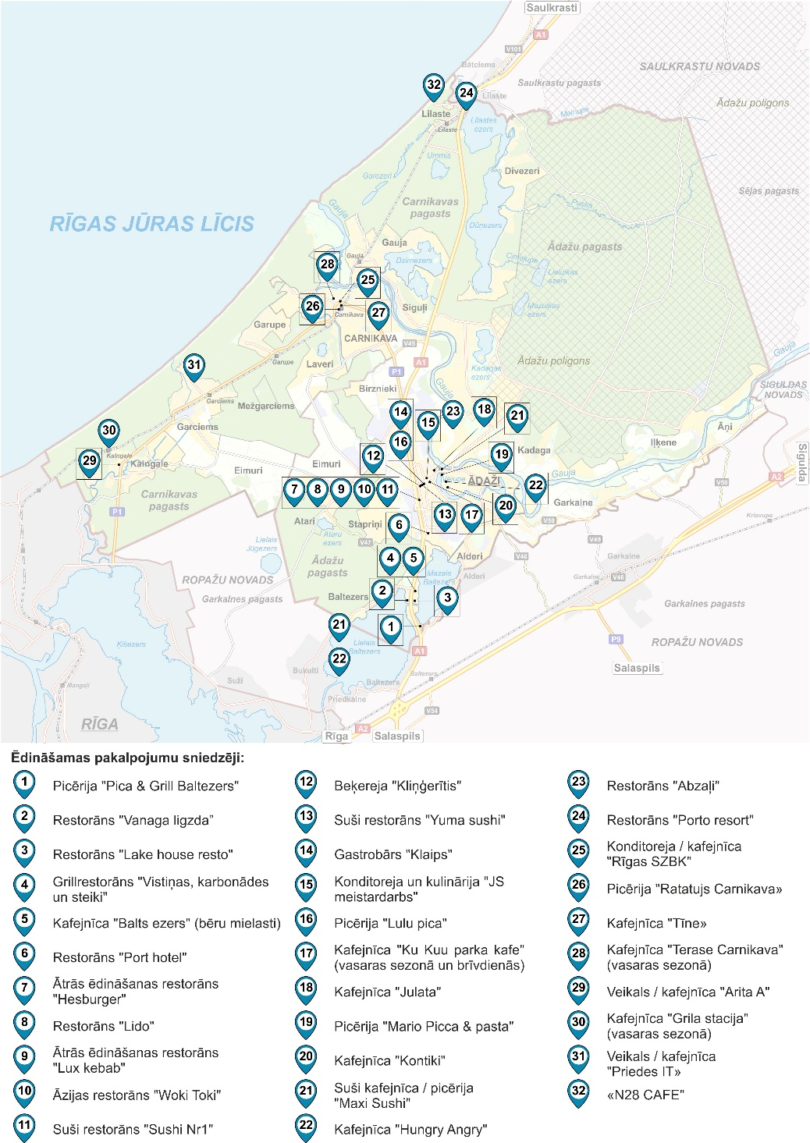
Attēls 32 Ādažu novada esošie ēdināšanas pakalpojumu sniedzēji
Informācijas avots: Ādažu pašvaldība
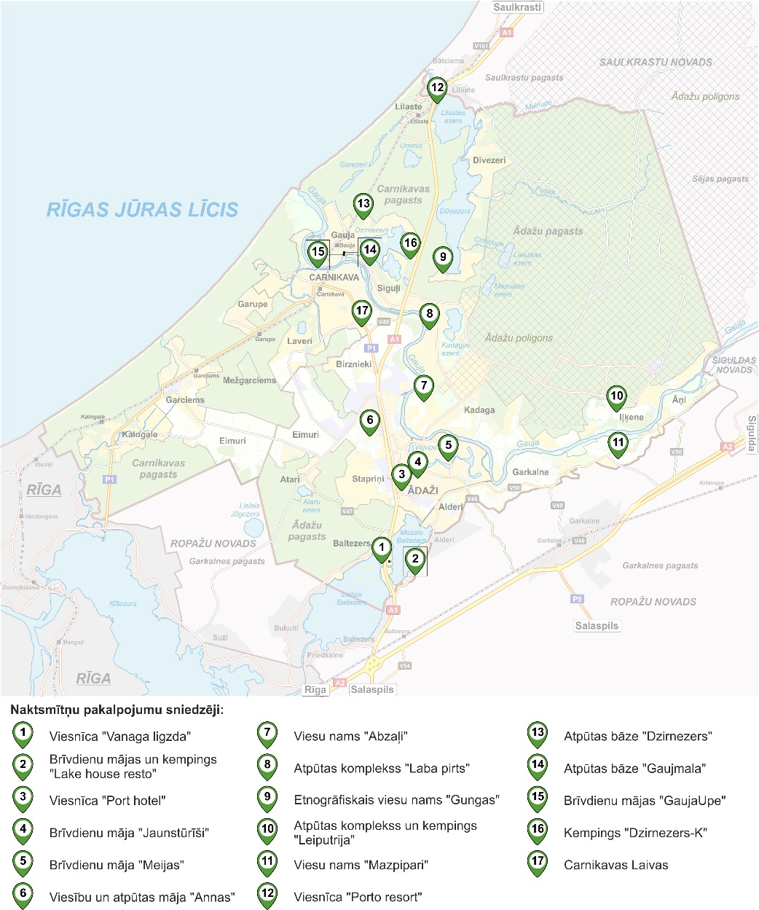
Attēls 33 Ādažu novada esošie naktsmītņu pakalpojumu sniedzēji
Informācijas avots: Ādažu pašvaldība

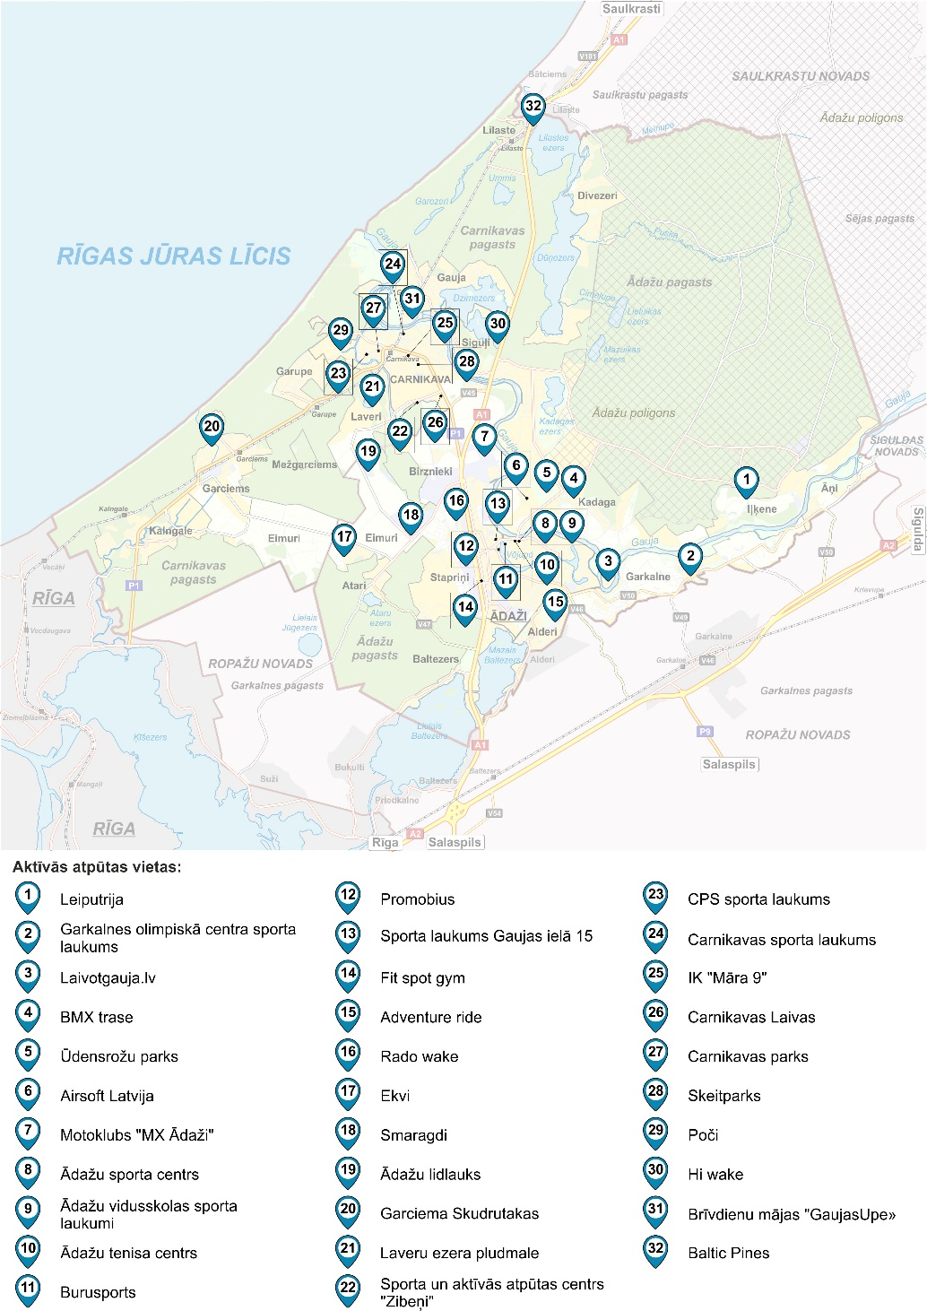
Attēls 34 Ādažu novada esošie aktīvās atpūtas pakalpojumu sniedzēji
Informācijas avots: Ādažu pašvaldība

Tehniskā infrastruktūra

Satiksmes infrastruktūra

Valsts nozīmes autoceļi
Liela nozīme Ādažu novada teritorijas attīstībai, kā arī iedzīvotāju labklājības celšanā ir transportam un labi attīstītam ceļu tīklam. Ādažu novadu šķērso viens valsts nozīmes autoceļš – A1 Rīga (Baltezers) – Igaunijas robeža (Ainaži), kas ir arī transeiropas transporta tīkla (TEN–T) pamattīkla koridorā un starptautiskas nozīmes E67 maršrutā.
Tabula 8 Ceļa intensitāte uz galvenā autoceļa Ādažu novadā (auto/diennaktī)
Ceļa posms | 2018. | 2019. | 2020. | 2021. | 2022.
A1, posms A2-Draudzības iela Ādažos (no 0,000 līdz 6,940 km) | 26 856 | 27 425 | 26 859 | 23 756 | 26 298
A1, posms Draudzības iela Ādažos – V45 (no 6,940 līdz 13,030 km) | 14 802 | 14 742 | 14 259 | 13 900 | 14 062
A1, posms V45 – V101 (no 13,030 līdz 21,300 km) | 13 035 | 13 517 | 13 237 | 12 949 | 13 491
Informācijas avots: Latvijas Valsts ceļi
Pašreizējā situācijā satiksmes ērtības līmenis (level of service) E67 posmā Rīga – Lilaste ir ļoti zems, kas norāda uz to, ka autoceļa posms ir lielā mērā noslogots, pat pārslogots. Tādējādi tas ir problemātiskais posms E67 maršrutā Latvijas teritorijā.
2008.gadā ir pabeigta “Ātrsatiksmes autoceļa Rīga (Bukulti) – Ādaži – Lilaste iespējamības izpēte” un ietekmes uz vidi novērtējums ar rekomendāciju izbūvēt Baltezera apvedceļu un pārbūvēt esošā autoceļa A1 posmu Ādaži – Lilaste no divām uz četrām kustības joslām. Baltezera apvedceļa sākums ir Jaunciema gatves (Rīgas pilsētas administratīvajā teritorijā) un apvedceļa krustojums, kurā paredzēts izbūvēt divlīmeņu satiksmes mezglu, ievērtējot Rīgas pilsētas Brīvības ielas dubliera projektu (tas ir Ziemeļu transporta koridora 1.posms). Līdz ar apvedceļa izbūvi smagajam transportam būs liegts iebraukt Baltezerā.
Izvērtējot stadiālo būvniecību, projekts Rīga – Ādaži – Lilaste ir sadalīts divos posmos: 1) Baltezera apvedceļa izbūve (~9,5 km) ar autoceļa A1 pārbūvi km 7,0 – 11,0, 2) autoceļa A1 pārbūvi km 11,0 – 21,3.

Pašvaldības ceļi
Ādažu novada ceļu un ielu kopējais garums uz 2021.gada sākumu bija 313 km. Lielākā daļa (64%) ceļu un ielu ir ar grants segumu un bez seguma. Arvien vairāk novadā ielu segums tiek nomainīts /jaunas ielas tiek būvētas ar bruģakmeni. | 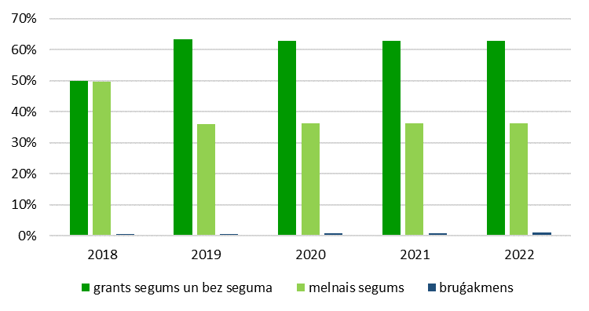  Attēls 35 Ādažu novada ceļu seguma veids  Informācijas avots: Ādažu pašvaldība
Gan valsts, gan pašvaldības ceļu stāvoklis daudzviet nav apmierinošs un tos nepieciešams uzlabot. Ādažu novada teritorijā 2022.gadā 11,4% jeb 12,95 km ceļi/ielas ar melno segumu ir klasificējami kā sabrukuši un tiem ir nepieciešama pilnīga segas rekonstrukcijas atjaunošana. 11,4% jeb 12,95 km ielas/ceļi ar grants segumu ir klasificējami kā sabrukuši un tiem nepieciešama pilnīga segas dilumkārtas rekonstrukcija. Galvenais segumu bojāšanas cēlonis ir segas konstruktīvo slāņu nogurums, saistvielas dabīgā novecošana un mazākā mērā agrākajos gados izpildīto būvdarbu kvalitāte. Pēdējos gados sāk pieaugt satiksmes slodžu radītie bojājumi, jo pieaug pašas slodzes virskārtu stiprības pavājināšanās rada palielinātu slodžu ietekmi uz segas pamata kārtām, kuras sāk pastiprināti bojāties un sabrukt.
Valsts un pašvaldības autoceļu un ielu remonta un rekonstrukcijas darbi notiek pieejamā finansējuma robežās.
Pieaugot automobilizācijas līmenim, liela loma ir kā racionālam ielu un ceļu tīklam, tā arī kvalitātei un satiksmes drošībai. Turpinot racionāli plānot pārējo ceļu un maģistrālo ielu tīklu Ādažu novada teritorijā, būtu iespējams samazināt transporta izraisīto ietekmi uz vidi, optimizēt transporta pārbraucienu attālumus un, līdz ar to, samazināt arī transporta līdzekļu radīto vides piesārņojumu. Pilnveidotas transporta shēmas izveide ir svarīga sastāvdaļa novada telpiskās struktūras uzlabošanai, sasaistot to ar apdzīvojuma struktūras optimizāciju, “zaļo” zonu izveidi un jaunu ražošanas zonu attīstību.

Velo, kāj- ceļi
Ādažu novada teritorijas visblīvāk apdzīvotās vietas vēsturiski ir izveidojušās gar autoceļa A1 piegulošajām teritorijām (Baltezerā un Ādažu centrā), gar ceļa P1 piegulošajām teritorijām (Kalngalē, Garciemā, Carnikavā), ap Ādažu – Podnieku ceļu, Alderos un daļēji Kadagā. Papildus tam, pēdējo gadu laikā, tāpat kā visā Pierīgā, Ādažu novadā īstenoti daudzi jauni savrupmāju apbūves projekti ar jaunām ielām, kurās vietām nav uzbūvētas gājēju ietves un veloceliņi. Nepietiekamas un nedrošas ir gājēju šķērsojumu vietas pāri valsts autoceļam A1, ceļam P1, citiem autoceļiem un maģistrālajām ielām novada teritorijā. Līdz ar to, aktuāli ir satiksmes drošības jautājumi. Lai uzlabotu gājēju drošību, ir jāveic dažāda veida ar satiksmes drošības uzlabošanu saistītas darbības (jaunu gājēju šķērsojumu izveide, gājēju ietvju un apgaismojuma izbūve, īpaši starp apdzīvotām vietām; drošības pasākumu projektēšana un īstenošana, jaunu ceļu zīmju uzstādīšana, intensīvāko gājēju pāreju izgaismošana u.c.).
Ādažu novadā atsevišķu velo ceļu nav, bet ir gājējiem un velobraucējiem piemērota infrastruktūra, kā arī tiek projektēts EiroVelo 13 posms cauri Carnikavas pagasta teritorijai no robežas ar Rīgas pilsētu, Vecāķos līdz robežai ar Saulkrastu novadu (Atbilstoši kartei). Novadā izveidoto velo maršrutu uzskaitījumu un karti skatīt sadaļā 2.9.Rekreācijas un aktīvās veselības atpūtas zonas.
Velo maršrutu tīkla paplašināšana vēlama visa novada teritorijā. Nepieciešams izbūvēt veloceliņu trases, savstarpēji savienojot ciemu teritorijas, kā arī sekmēt sadarbību ar kaimiņu pašvaldībām saistībā ar reģionālas nozīmes veloceliņu infrastruktūras attīstību. Esošos un potenciālos velomaršrutus nepieciešams ietvert Euro-Velo maršrutu tīklā.

Sabiedriskais transports
Ādažu novadā ir salīdzinoši labi attīstīta sabiedriskā transporta satiksme, kas sasaista Ādažu novada nozīmes un vietējas nozīmes centrus ar Rīgu. Nepietiekama autobusu satiksme starp Ādažu centru un apdzīvotām vietām savā starpā, kā arī citām kaimiņu pašvaldībām. Vietējie pasažieru pārvadājumi tiek veikti ar SIA “Ekspress Ādaži” autobusiem. Ādažu pašvaldības mācību iestāžu skolēniem tiek izsniegtas bezmaksas kartiņas, ar kurām tie var nokļūt uz skolu un atpakaļ mājās. Novada teritoriju šķērso arī tālsatiksmes (ir pieturvietas uz Rīgas gatves) un starptautisko līniju autobusi. Galvenā satiksme novada teritorijā notiek pa autoceļu A1 (Rīga (Baltezers) – Igaunijas robeža (Ainaži)), kā arī elektrificēto dzelceļa līniju Rīga – Skulte (Ādažu novadā 6 pieturvietas).
Dzelzceļš nodrošina savienojumu ar Rīgas pilsētu un Saulkrastu novadu. Paredzamais kustības biežums, pēc jauno “Pasažieru vilciens” pasažieru vilcienu piegādes, 2024.gadā.
Nepieciešams salāgot sabiedriskā transporta kustības grafiku, nodrošinot iespējas nokļūt kaimiņu novados, izmantot publiskos pakalpojumus, ērti nokļūt Rīgā.

Gaisa satiksme
Ādažu novadā atrodas Ādažu lidlauks, kurā tiek veikti sertificētu, spēkā esošajām prasībām un standartiem atbilstošu vispārējas nozīmes lidlauku aviācijas lidojumi, kā arī mācību lidojumi ar gaisa kuģiem, kuru maksimālā pacelšanās masa nepārsniedz 5700 kg. Pateicoties savam ģeogrāfiskajam izvietojumam, lidlauks “Ādaži” tiek izmantots ekskursiju, demonstrācijas un privātlidojumiem, tas atrodas pavisam netālu no gleznainajām Rīgas līča krastmalām, Latvijas Šveices – Siguldas un galvaspilsētas – Rīgas.

Ūdens satiksme
Ūdens satiksme Ādažu novada publiskajos ūdeņos nav īpaši izplatīta, tomēr, attīstot Gaujas – Daugavas kanālu un infrastruktūru ap to, ūdens satiksmes nozīme varētu palielināties. Gaujas – Daugavas kanāls savieno Gauju ar Baltezeriem, Ķīšezeru un Daugavu, potenciāli – Buļļupi un Lielupi. | 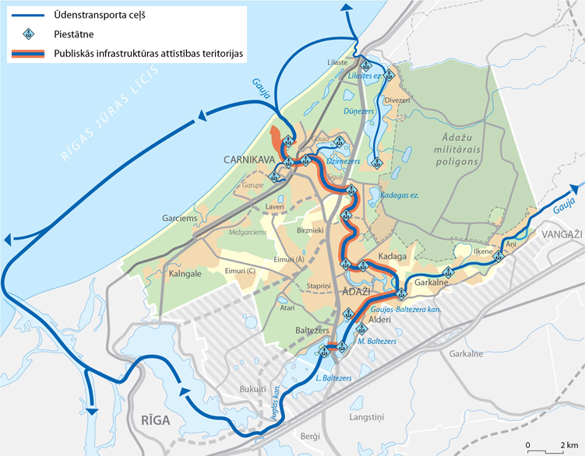  Attēls 36 Potenciālie ūdenstransporta ceļi Ādažu novadā  Informācijas avots: SIA “Grupa 93”

Pašvaldības atbildības komunālā saimniecība

Ūdensapgādes infrastruktūra un pakalpojumi
Ādažu novadā uzbūvēto ūdensvada tīklu kopējais garums 112,2 km (84,6 km Ādažu pagastā, 27,6 km Carnikavas pagastā) km. Ūdens tiek piegādāts no 8 artēziskiem urbumiem. Centralizēti ūdensapgādes pakalpojumi Ādažu novadā uz 2021.gada sākumu tika nodrošināti 987 mājsaimniecībām un ražošanas pieslēgumiem Ādažu pagastā, kā arī 761 mājām Carnikavas pagastā.
Ādažu novadā centralizētos ūdenssaimniecības pakalpojumus nodrošina SIA “Ādažu Ūdens” un P/A “Carnikavas Komunālserviss”. Ūdens tiek saražots, attīrts un nogādāts mājsaimniecībām pa maģistrāliem ūdensvada tīkliem. Centralizētā ūdensapgāde tiek nodrošināta Ādažu, Baltezera, Carnikavas, Garciema, Kadagas, Kalngales, Lilastes, Mežgarciema un Siguļu ciemos. Āņu ciemā “Jaungožos” ūdeni iegūst no artēziskās akas, kuru izbūvēja un apsaimnieko privātais investors.
Lielākā daļa Ādažu novadā esošo uzņēmējsabiedrību izmanto publiskā ūdensvada pakalpojumus, taču lielie pārtikas ražošanas uzņēmumi paši nodrošina nepieciešamā ūdens daudzumu: AS “NP Food” pieder 2 urbumi, SIA “Berlat Grupa” – 5 urbumi, SIA “BLC” – 2 urbumi un AS “Kimmel Rīga” (SIA “Eden Springs Latvia”) – 2 urbumi. Ūdensapgādes sistēmā Ādažu pagastā gadā tiek padoti 344 766 m³ dzeramā ūdens.
Ar pašvaldības un Eiropas Savienības fondu atbalstu iepriekšējos gados ir realizēti vairāki ūdenssaimniecības projekti (Ādažos, Kadagā, Lukstos, Garkalnē 2009.-2018.gadā; Carnikavā 2011. un 2014.gadā; Kalngalē 2013.gadā un Lilastē 2015.gadā). Carnikavā līdz 2022.gadam plānots realizēt projektu “Ūdenssaimniecības pakalpojumu attīstība Carnikavā, III kārta”, paredzot izbūvēt jaunus ūdensvada tīklus 2,2 km garumā un kanalizācijas tīklus 4,5 km garumā.

Kanalizācijas infrastruktūra un pakalpojumi
Ādažu novadā uzbūvēto kanalizācijas tīklu kopējais garums 99,8 km (73,7 km Ādažu pagastā, 26,1 km Carnikavas pagastā). Centralizēti kanalizācijas pakalpojumi Ādažu novadā uz 2021.gada sākumu tika nodrošināti 987 mājsaimniecībām un ražošanas pieslēgumiem Ādažu pagastā, kā arī 670 mājām Carnikavas pagastā.
Ādažu novadā centralizētos kanalizācijas pakalpojumus nodrošina SIA “Ādažu Ūdens” un P/A “Carnikavas Komunālserviss”. Kanalizācija tiek savākta pa maģistrāliem tīkliem attīrīšanas iekārtās, kur notekūdeņi tiek attīrīti. Centralizētā kanalizācija tiek nodrošināta Ādažu, Baltezera, Carnikavas, Garciema, Garkalnes, Kadagas, Kalngales, Lilastes, Mežgarciema, Stapriņu un Siguļu ciemos. Āņu ciemā “Jaungožos” ir uzbūvētas lokālās bioloģiskās notekūdeņu attīrīšanas iekārtas (turpmāk – NAI) pēc kurām attīrītais notekūdens tiek novadīts meliorācijas sistēmā; šīs NAI ir izbūvējis un apsaimnieko privātais investors. SIA “Ādažu Ūdens” Ādažu pagastā apsaimnieko 32 kanalizācijas sūkņu stacijas, 3 NAI un 3 ūdensgūtnes, veic decentralizēto kanalizācijas sistēmu reģistra uzturēšanu (reģistrētas 1000 mājsaimniecības). P/A “Carnikavas Komunālserviss” Carnikavas pagastā veic arī decentralizēto kanalizācijas sistēmu reģistra uzturēšanu; uz 2020.gada beigām no apmēram 5000 mājsaimniecībām decentralizētās kanalizācijas sistēmas reģistrējušas pie 45 % mājsaimniecību. Aģentūra privātmāju sektorā ir uzstādījusi vairāk kā 700 viedos aukstā ūdens skaitītājus, līdz ar to ļaujot iedzīvotājiem nenolasīt un neiesniegt rādījumus.
Pēdējo 10 gadu laikā ir veiktas ievērojamas investīcijas ūdenssaimniecības attīstībai Ādažu novadā. Tā kā Ādažos 80.gadu sākumā uzceltās NAI vairs nespēja pilnīgi darboties (tās nebija paredzētas tik lielam iedzīvotāju skaitam), 2011.gadā tika uzsākta jaunu NAI būvniecība. Tika pilnībā atjaunotas un modernizētas visas ēkas un iekārtas, uzstādot arī jaunāko tehnoloģiju vadības sistēmu un nodrošinot labvēlīgu darba vidi darbiniekiem. NAI jauda tika palielināta no 800 m³/dnn līdz 1400 m³/dnn. 2016.gadā Ādažu pagastam augot un attīstītoties, bija nepieciešams veikt jauna aerotenka izbūvi, tāpēc SIA “Ādažu Ūdens”, Ādažu pašvaldība un Aizsardzības ministrija vienojās par jauna aerotenka izbūvi ar jaudu 750 m³ diennaktī. Rezultātā 2017.gadā tika pabeigta trešā aerotenka izbūve.
Uz 2021.gada sākumu NAI “Centrs” Ādažos reālā noslodze ir sasniegusi 90%. Dūņu apjomi ar katru gadu pieaug. Lai nodrošinātu vietējo ražošanas uzņēmumu pieaugošo notekūdeņu apjomu kvalitatīvu attīrīšanu, tiek plānots veikt pasākumus NAI “Centrs” jaudas palielināšanai. | 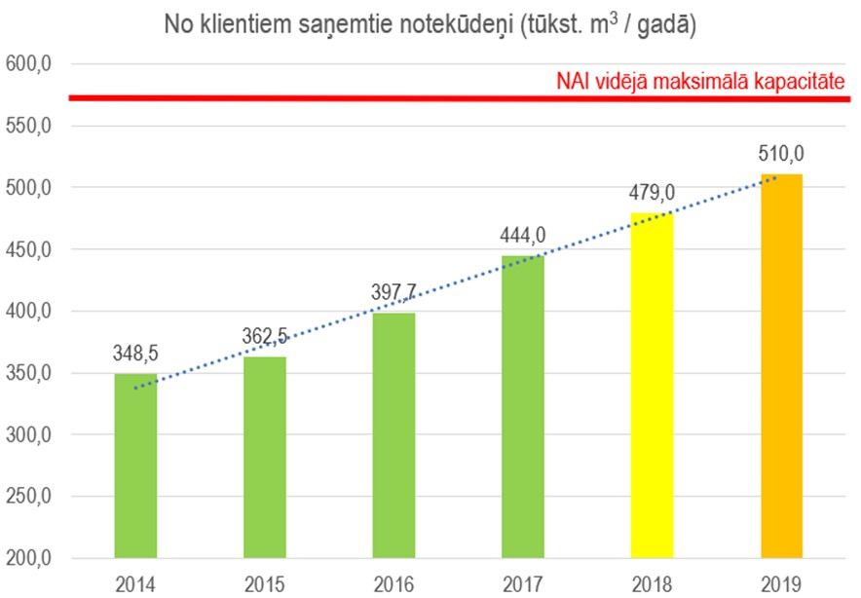  Attēls 37 No klientiem saņemtie notekūdeņi (tūkst. m³/gadā) SIA “Ādažu Ūdens”  Informācijas avots: SIA “Ādažu Ūdens”

Siltumapgāde
Centrālā siltumapgādes sistēma (turpmāk – CSS) ir stratēģiski nozīmīga novada infrastruktūras daļa, kas ir jāsaglabā un jāturpina sistēmas modernizācijas pasākumi. CSS esamība samazina individuālos pieslēgumus, to veidus (gāze, malka, granulas), uzlabo novada vizuālo tēlu un uzlabo vides tīrību un drošību (pateicoties kurināmā diversifikācijas iespējām), kā arī stabilitāti izmaksu ziņā, jo pakalpojums ir Sabiedrisko pakalpojumu regulēšanas komisijas regulēts. Lai paaugstinātu CSS sistēmas efektivitāti un nodrošinātu konkurētspējīgus tarifus, nepieciešams veidot jaunus pieslēgumus.
Centralizētā siltumapgāde izvietota Ādažu (t.sk., Podniekos), Carnikavas, Kadagas un Siguļu apdzīvotajos centros, galvenokārt ar siltumu nodrošinot daudzdzīvokļu dzīvojamās mājas. 6 pašvaldības iestādēs Ādažu pagastā tiek izmantoti autonomie gāzes un dīzeļdegvielas apkures katli. CPII, CPS un tautas namam “Ozolaine” siltumapgādi nodrošina vietējās gāzes katlumājas. Kopējais siltumtrases garums Ādažu novadā ir 8472,4 m, t.sk., Ādažu pagastā 5743 m (Ādažu siltumapgādes sistēmas garums 4343 m, Kadagas – 1400 m) un Carnikavas pagastā – 2729,4 metri. Ādažu pagastā centralizētai siltumapgādei ir pieslēgtas 44, Carnikavā – 38 daudzdzīvokļu mājas. Ādažu ciema patērētāji ir arī Ādažu sākumskola un Ādažu slimnīca, Carnikavas pagastā – 9 pašvaldības ēkas. Pārējā novada teritorijā izmanto vietējos katlus vai malkas krāsnis.
Visās esošajās Ādažu pagasta katlu mājās ir jaudas rezerves, lai varētu plānot jaunus pieslēgumus CSS. Plānojot novada attīstību, jāplāno, kā pieslēgt CSS visus pašvaldības objektus. CSS pieejamības rajonos, jaunbūvējamiem objektiem, jānosaka CSS sistēma kā vienīgais iespējamais apkures veids. Jāseko tehnoloģiju jaunumiem un fondu iespējām, lai efektivizētu siltumenerģijas pārvadi/sadali un ražošanu. Ilgtermiņā plānot pāreju uz ceturtās paaudzes apkures sistēmu (zemas temperatūras tīkli). Tas nozīmē, ka paralēli jādomā par karstā ūdens sagatavošanu objektos, kur tas nepieciešams.
Ādažu ciemā siltumapgādi nodrošina 3 katlu mājas: Attekas ielā 43, Gaujas ielā 25a un Ūbeļu ielā 2 (Podnieku ciemata katlu māja pieder SIA “Wesemann Siltums”). Kadagā centralizētā siltumapgāde tiek nodrošināta no Kadagas koģenerācijas stacijas. Ādažu ciema siltumtrašu garums – 4,5 km, tās ir rūpnieciski izolētas, nomainītas līdz 2007.gadam. Kadagas siltumtrašu garums – 1,5 km, tās ir rūpnieciski izolētas, iebūvētas 2001gadā. Carnikavas pagastā siltumapgādi nodrošina 13 dabasgāzes katlu mājas un viena cietā kurināmā katlu māja Siguļos, kas 2020.gadā tika rekonstruēta.
Attekas ielas 43, Ādažu ciema katlu mājā šobrīd norisinās katlu mājas modernizācijas darbi, kur tiek uzstādīts šķeldas katls ar jaudu 2 MW un papildus 2 gāzes katli ar 1,75 un 0,76 MW. Gaujas ielas 25a, Ādažos katlu mājā uzstādīts 0,75 MWth gāzes katls un 0,15 MWth granulu katls. Ūbeļu ielā 2, Ādažos uzstādīti 2 gāzes katli ar jaudu 3 MW. Savukārt Kadagas koģenerācijas stacijā kopējā uzstādītā siltuma jauda ir 3,05 MWth un elektriskā jauda 0,44 MWel, granulu katls 0,5MW; gāzes katli 2x1,12MW. Siltumenerģijas izstrādei katlu mājās tiek izmantota dabas gāze un biomasa (kokskaidu granulas). Kaut arī gāze ir lēta, atjaunojamie resursi ir daudz stabilāks, uzticamāks kurināmais. Carnikavas pagastā kopējā siltumjauda ~5 MW, kopējais siltumtrašu garums ~2,5 km, saražotās siltumenerģijas daudzums 11 850 MWh.
Pateicoties izbūvētām jaunām, rūpnieciski izolētām siltumtrasēm siltuma zudumi tīklos ir vidēji 12% robežās, kas atbilst rūpnieciski izolētu cauruļvadu siltuma zudumiem un vērtējami kā zemi. Atbilstoši SIA “Skanore” veiktajam siltumtrašu novērtējumam, tiek atzīmēts, ka Kadagas un Ādažu siltumtrases cauruļvadi nav pieslēgti noplūdes signalizācijas sistēmai, kas nepieciešama siltumnesēja noplūdes fiksēšanai. Investīcijas jaunu siltumtrašu izbūvē ir pietiekoši augstas, bet jaunais pieslēgtais enerģijas patēriņš zems, līdz ar to, pieslēgšanās esošajai centralizētās siltumapgādes sistēmai atmaksātos 13 gados. Pārējām ēkām, ņemot vērā augsto pārvades, sadales un tirdzniecības tarifu centralizēto siltumapgādi pieslēgt nav izdevīgi.
Nav ekonomiska un loģiska pamata atteikties no pašreizējiem siltumenerģijas ražotājiem, ja viņi būtu gatavi īstenot ilgtspējīgas un energoefektīvas CSS veidošanu Ādažu novadā. Savukārt siltumenerģijas pārvades tarifi Ādažos ir augsti salīdzinājumā ar citām Latvijas pašvaldībām.
Jāturpina veicināt iedzīvotāju izpratne par energoefektivitāti un nepieciešamību atjaunot ēkas. Vērtējot patērētājiem nodotās un piegādātās siltumenerģijas daudzumus, redzams, ka realizētās siltumenerģijas apjoms ar katru gadu samazinās. Neskatoties uz māju renovācijām, ļoti liels iespaids ir laikapstākļu ietekmei, kā rezultātā pagarinās apkures sezona.

Kapsētu apsaimniekošana
Ādažu novada teritorijā ir Baltezera kapi, Garkalnes kapi un Carnikavas kapi. Garkalnes kapi izvietoti gan Ādažu, gan Garkalnes pagastu teritorijās. Ar Baltezera un Garkalnes kapu apsaimniekošanu nodarbojas Ādažu domes Saimniecības un infrastruktūras daļa.
Baltezera kapos ir diezgan laba infrastruktūra – ir ūdensapgāde, netālu ir gāzes vads un elektroapgāde. Tomēr līdzšinējā Baltezeru kapu teritorija uz 2021.gada sākumu jau ir gandrīz piepildīta (kapu teritorija piepildīta par 90%), vidējais apbedījumu skaits gadā – aptuveni 150. Kapu teritorijā atrodas vairāki nozīmīgi kultūras un vēstures objekti: esošā kapliča, valsts nozīmes piemineklis – “Ciešanu vārti”, Vācu kapi, plānotā piemiņas stūpa Latvijas neatkarības cīnītājiem, kā arī vairāki pieminekļi. Tiek plānota Baltezera kapu paplašināšana, kura sāksies ar projekta izstrādāšanu. Kapsētas funkciju nodrošināšanai notiks infrastruktūras objektu izbūve: ūdensvada un gāzesvada pagarināšana, autostāvvietu paplašināšana, iebrauktuves ievadu no ceļa V47 izveide, kolumbārija un iespējami krematorija izbūve, sabiedrisku tualešu un administrācijas telpu būvniecība.

Elektroapgāde
Elektroapgādes infrastruktūra, tās tehniskais stāvoklis un pieejamība Ādažu novadā ir vērtējama kā laba – pilnībā visās apdzīvotās vietās ir nodrošināta iespēja izveidot elektroapgādes pieslēgumu. Elektroapgādi Ādažu novadā nodrošina AS “Sadales tīkli” Centrālais reģions pa 110 kV, 20 kV un 0,4 kV elektroapgādes līniju tīkliem. Iepriekšējos gados ir veikti kapitālieguldījumi 20 kV un 0,4 kV tīklu infrastruktūras atjaunošanā, ir nomainīta nozīmīga daļa no elektrolīnijām un veikta pāreja no gaisvadu uz kabeļlīnijām. Novada teritoriju šķērso 110 kV elektrolīnija, kuras ekspluatāciju nodrošina AS “Augstsprieguma tīkls”. Novadā atrodas 110/20kV Carnikavas transformatoru apakšstacija “Zibeņi”, kuras ekspluatāciju nodrošina AS “Sadales tīkls” un AS “Augstsprieguma tīkls”.
Elektroapgādes patēriņš 2019.gadā Ādažu pagastā bija 52,0 GWh, Carnikavas pagastā – 21,1 GWh.
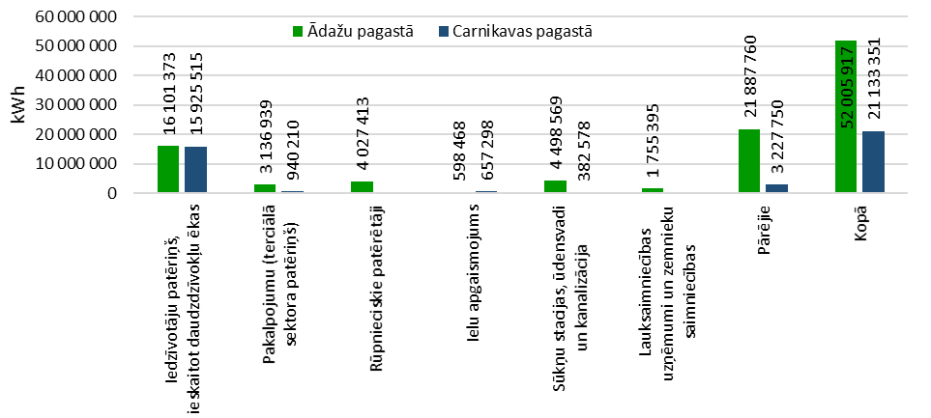
Attēls 38 Elektroenerģijas patēriņš 2019.gadā Ādažu un Carnikavas pagastos
Informācijas avots: Ādažu pašvaldība
Ādažu pagastā kopējais enerģijas gala patēriņš kopš 2010.gada ir pieaudzis par 13%: lielākais enerģijas pieaugums ir ražošanas sektorā (78%), kā arī sabiedriskā apgaismojuma (39%), transporta (27%) un pakalpojuma (terciārajā) sektorā (16%), kamēr mājokļu sektorā – samazinājies par 2%, bet pašvaldības sektorā par 4%). Sadalījums pa galvenajām nozarēm ir tikai nedaudz mainījies: lielākie enerģijas patērētāji arī 2019.gadā ir mājokļu un transporta sektori.
Lielākais enerģijas patēriņš Ādažu pagastā tiek nodrošināts ar elektroenerģiju (44%), kamēr fosilie kurināmie ir otrs lielākais enerģijas nesējs (30,8%) un siltumenerģija ir trešais (24,7%). Atjaunojamo energoresursu lietojums kopš 2010.gada ir palielinājies par 27%, un tā īpatsvars starp visiem energonesējiem sastāda tikai 0,5%. Attīstoties novada ražošanas sektoram un apdzīvotībai, notiek pastāvīgs darbs pie elektrotīklu modernizācijas un jaunu pieslēgumu izbūves. Būtiski ir sekmēt alternatīvo energoresursu iegūšanas veidus, piemēram, vēja ģeneratorus vai saules kolektorus.
Novada ielu apgaismojuma infrastruktūras ekspluatāciju nodrošina Ādažu pašvaldības Saimniecības un infrastruktūras daļa un P/A “Carnikavas Komunālserviss”. Ielu apgaismojuma infrastruktūras sastāvā ietilpst 1140 pašvaldībai piederoši gaismekļi (neskaitot privātos objektus) Ādažu pagastā un 1507 gaismekļi Carnikavas pagastā. Apgaismojuma infrastruktūra novadā ik gadu tiek papildināta un atjaunotas novecojušās gaisvadu līnijas, kuras tika pārņemtas no AS “Sadales tīkls” un ir sliktā tehniskā stāvoklī. Turpmāko gadu laikā tiek plānota pilnīga pāreja no Na augstspiediena spuldžu gaismekļiem uz LED tipa gaismekļiem ar augstu energoefektivitāti.
Ādažu novada ēkām un objektiem tiek veikts regulārs pakalpojuma tarifa monitorings, sākot ar 2020.gadu arī ievadjaudu sezonas optimizācija. Energo resursu taupīšanas virziens – turpmāk pievērst uzmanību lielāko pašvaldību ēku mikroklimata parametru kopējai vadīšanai – automatizācijai (temperatūra + ventilācija + gaisa kvalitāte – CO₂ koncentrācija) – ekonomijas potenciāls var sasniegt vairāk kā 30%.

Gāzes apgāde
Gāzes apgādi Ādažu novadā nodrošina AS “Latvijas Gāze”. Novada teritorijā ir īstenoti gāzes apgādes projekti (augstā un zemā spiediena gāzes vadi, gāzes regulēšanas punkti) no gāzes regulēšanas punkta “Vangaži” patērētāju apgādei Alderos, Podniekos, Jaunkūlās, Ādažos, Kadagā un Ataros. Atbilstoši AS “Latvijas Gāze” informācijai daudzi esošie zemspiediena gāzes vadi nespēj nodrošināt papildus gāzes apgādi. Lai veiktu jaunus papildus pieslēgumus, nepieciešama ēku iekšējo un, iespējams, arī ārējo gāzes vadu rekonstrukcija un nomaiņa uz lielāka diametra cauruļvadiem. Šie darbi būtu jāveic par pasūtītāja līdzekļiem. Gāze tiek izmantota arī vietās ar centralizētu gāzes apgādi individuālo māju apkurei.
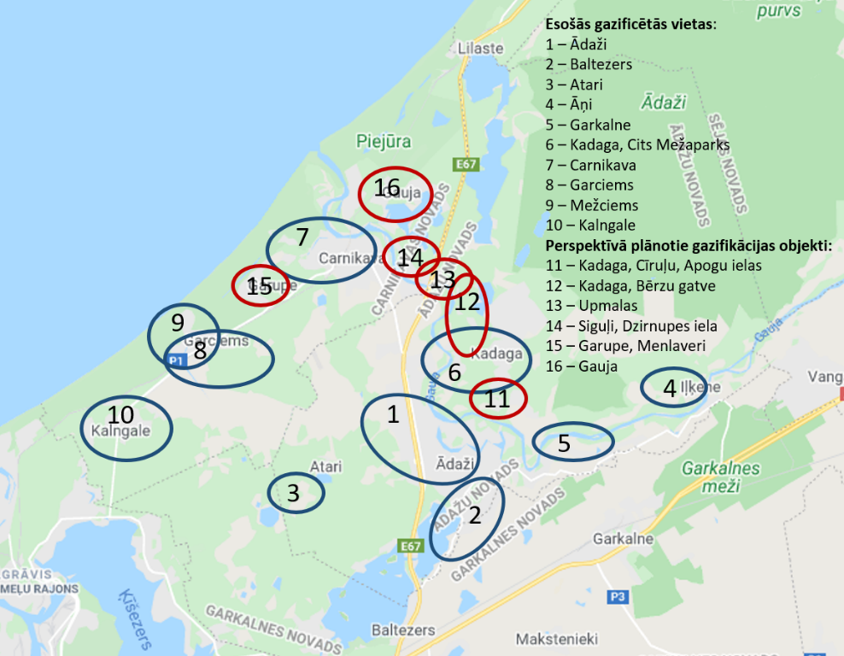
Attēls 39 Esošās un plānotās gazificētās apdzīvotās vietas Ādažu novadā
Informācijas avots: AS “GASO”
Centralizētā gāzes apgāde pieejama Ataru, Ādažu, Āņu, Kadagas, Garkalnes, Baltezera, Carnikavas, Garciema un Kalngales ciemos (perspektīvā plānotie gazifikācijas objekti: Garupe, Menclaveri; Siguļi, Dzirnupes iela; Gauja; Upmalās; atsevišķās vietās Kadagā). Ādažu novada perspektīvās gāzes apgādes plānojumā par pamatu ir izmantota esošā gāzes apgādes sistēma, kas nodrošina ar dabasgāzi esošos ražošanas un komerciālos patērētājus, daudzdzīvokļu dzīvojamo māju pavardus un individuālās dzīvojamās mājas.

Sakaru infrastruktūra
Fiksētos tālruņa sakarus Ādažu novadā nodrošina SIA “Tet”. Novada teritorijā pieejami visu Latvijas publisko mobilo telekomunikāciju tīklu operatoru pakalpojumi. SIA “Latvijas Mobilais Telefons”, SIA “Bite Latvija” un SIA “Tele2” Ādažu novadā ir izvietojuši vairākas bāzes stacijas, kas nodrošina sakaru pieejamību iedzīvotājiem. Novada teritoriju šķērso:
- starptautiskā optiskā kabeļu līnija (SIA “Tet”, SIA “LMT”);
- radiolinki (SIA “Telia Latvija”, SIA “LMT”);
- maģistrālā kabeļu līnija Rīga – Saulkrasti, kas trasēta paralēli autoceļam A1 Rīga (Baltezers) – Igaunijas robeža (Ainaži).
Ādažu novadā pieejams SIA “Lattelecom” un SIA “LATNET Serviss” piegādātais internets, bet kā starpnieki interneta piegādē darbojas SIA “Gusts” un SIA “Bradis”. Platjoslas interneta pieejamība ar ātrumu vismaz 30 Mbit/s.
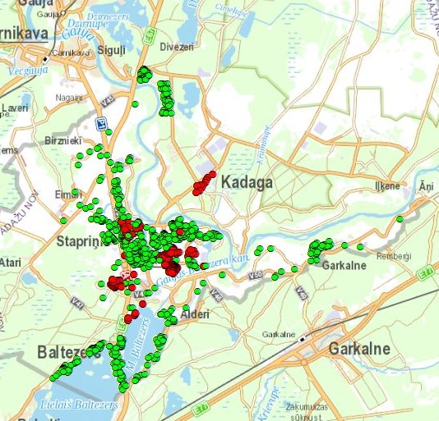  Attēls 40 SIA “Tet” optiskā tīkla un vara sakaru tīkla pārklājums Ādažu pagastā | 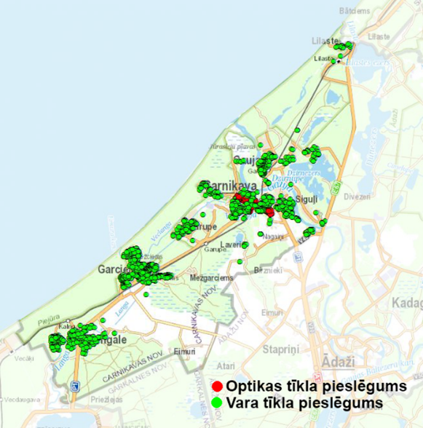  Attēls 41 SIA “Tet” optiskā tīkla un vara sakaru tīkla pārklājums Carnikavas pagastā
Informācijas avots: SIA “Tet”
Jāveicina optiskā sakaru tīkla infrastruktūras pieejamība un mobilo sakaru operatoru infrastruktūras attīstība, kas nodrošinātu mūsdienīgus datu pārraides pakalpojumus (internets, televīzija) ciemos: Kalngale, Mežciems, Garciems, Mežgarciems, Eimuri (Carnikavas pag.), Laveri, Garupe, Carnikava, Siguļi, Gauja un Lilaste.
SIA “Tet” plānoti 3 sadarbības projekti ar Ādažu novada domi, kuru ietvaros tiks veikta optikas izbūve:
- Mežaparka ceļa (Kadagā) rekonstrukcija;
- Ķiršu un Ziedu ielas (Ādažos) pārbūve, seguma nomaiņa;
- Kanāla ielas (Alderos) veloceliņa izbūve.
Pašvaldībai, attīstot optiskā sakaru tīkla infrastruktūru, izbūvējot sakaru kanalizāciju, jāparedz nākotnē ieguldāmo optisko sakaru kabeļu rezerve, kā arī jānodrošina vietējo interneta un televīzijas pakalpojuma sniedzēju iespēju ieguldīt optiskos kabeļus pašvaldības sakaru kanalizācijā, lai sasniegtu klientus un veicinātu atteikšanos no virszemes līnijām, nodrošinot kvalitatīvākus pakalpojumus ar apakšzemes komunikācijām. Interneta servisa pakalpojuma sniedzējiem (nacionālajai drošībai nozīmīgas komercsabiedrības) optiskā tīkla attīstāmos un skaņojamos projektos paredzēt iespēju pašvaldībai nodrošināt papildus pieslēguma vietas pašvaldības tiešo funkciju nodrošināšanai.
Pasta pakalpojumus Ādažu novadā sniedz VAS “Latvijas Pasts”. Novadā atrodas:
- divas pasta nodaļas (Ādažu un Carnikavas ciemos);
- viens pakomāts (Ādažos),
- 7 vēstuļu pastkastītes (Ādažos, Carnikavā, Kalngalē, Alderos, Kadagā, Baltezerā),
- Viens “Circle K” punkts.

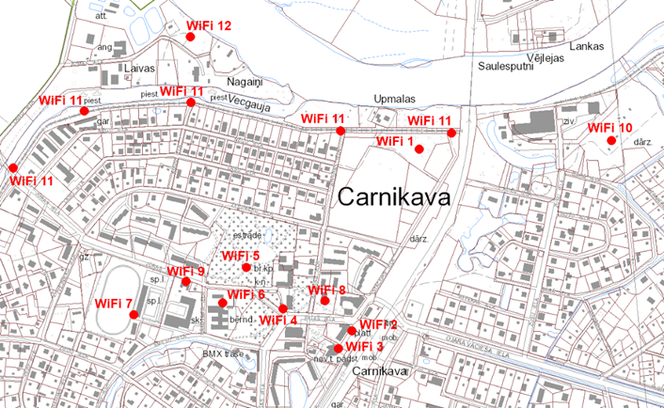  Attēls 42 Publiskā interneta pieejamība Carnikavas ciemā | 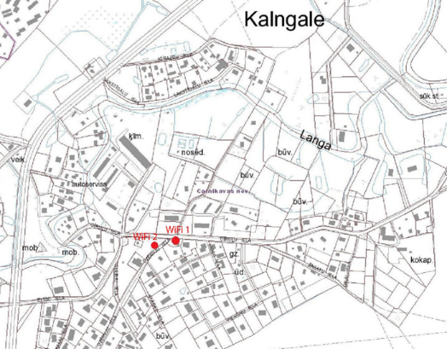  Attēls 43 Publiskā interneta pieejamība Kalngales ciemā
Informācijas avots: Ādažu pašvaldība
Pašvaldībai jāattīsta esošais pašvaldības optiskais tīkls un tā sakaru kanalizācijas tīkls, lai veidotu neatkarīgu komutējamu tīklu pašvaldības meliorācijas (polderu sūkņu stacijas, slūžas), ūdens un kanalizācijas infrastruktūras attālinātai vadībai un monitoringam. Savienot vienotā datu pārraides tīklā novada nozīmes, vietējās nozīmes un ciemu centrus, kas nodrošinātu pašvaldības tīkla darbības nepārtrauktību un neierobežotu pārsūtamo datu ātrumu, apjomu, lai nodrošinātu:
  - sabiedrisko kārtību;
  - pašvaldības iestāžu (izglītības, kultūras, pakalpojumu, utt.) darbību;
  - jaunu elektroautomobīļu uzlādes punktu izveidi;
  - lietu interneta (IoT) iekārtu pieslēgšanu un jaunāku tehnoloģiju ieviešanu, nodrošinātu brīvpieejas bezvadu tīkla un publisko datoru pieejamību – virzoties uz “Viedās pilsētas” attīstību.

Novada pārvalde

Pašvaldības pārvaldes struktūra
Atbilstoši Ādažu novada pašvaldības 14.06.2023. saistošajiem noteikumi Nr. __/2023 “Ādažu novada pašvaldības nolikums”, lai pildītu pašvaldības funkcijas, dome veido pašvaldības iestādes, aģentūras un kapitālsabiedrības.
Domes padotībā ir iestādes, kas darbojas saskaņā ar domes apstiprinātiem nolikumiem:
- Centrālā pārvalde (turpmāk – Administrācija);
- Ādažu vidusskola;
- Carnikavas pamatskola;
- Ādažu novada Mākslu skola;
- Ādažu Bērnu un jaunatnes sporta skola;
- Ādažu pirmsskolas izglītības iestāde “Strautiņš”;
- Kadagas pirmsskolas izglītības iestāde “Mežavēji”;
- Carnikavas pirmsskolas izglītības iestāde “Riekstiņš”;
- Siguļu pirmsskolas izglītības iestāde “Piejūra”;
- Ādažu bibliotēka;
- Carnikavas bibliotēka;
- Ādažu novada pašvaldības policija;
- Ādažu novada būvvalde;
- Ādažu novada bāriņtiesa;
- Ādažu novada pašvaldības aģentūra “Carnikavas komunālserviss”;
- Ādažu novada kultūras centrs,
  - struktūrvienība “Carnikavas Tautas nams “Ozolaine””;
  - struktūrvienība “Carnikavas novadpētniecības centrs”.
- Ādažu novada sociālais dienests:
  - struktūrvienība “Kalngales brīvā laika pavadīšanas centrs “Kadiķis””;
  - struktūrvienība “Dienas aprūpes un rehabilitācijas centrs “Ādažu Ūdensroze””.
Administrācija ir pašvaldības iestāde, kas nodrošina domes pieņemto lēmumu izpildi, kā arī domes darba organizatorisko un tehnisko apkalpošanu. Administrācijā ir struktūrvienības:
- Carnikavas pagasta pārvalde;
- Administratīvā nodaļa:
  - struktūrvienība “Ādažu vienotais Valsts un pašvaldības vienotais klientu apkalpošanas centrs”;
    - kontaktpunkts “Ādažu vienotais klientu apkalpošanas centrs”;
    - kontaktpunkts “Carnikavas vienotais klientu apkalpošanas centrs”;
- Personāla nodaļa;
- Finanšu nodaļa;
- Grāmatvedības nodaļa;
- Juridiskā un iepirkumu nodaļa;
- Attīstības un projektu nodaļa:
- Teritorijas plānošanas nodaļa;
- Nekustamā īpašuma nodaļa;
- Izglītības un jaunatnes nodaļa;
- Sabiedrisko attiecību nodaļa;
- Informācijas tehnoloģiju nodaļa;
- Ādažu novada dzimtsarakstu nodaļa;
- Sporta nodaļa:
  - struktūrvienība “Ādažu sporta centrs”.
Pašvaldība ir kapitāldaļu turētāja tās kapitālsabiedrībās:
- PSIA “Ādažu slimnīca”;
- SIA “Ādažu namsaimnieks”;
- SIA “Ādažu ūdens”.

Pašvaldības sadarbība ar iedzīvotājiem
Iedzīvotāji ir lielākā novada vērtība. Tāpēc Ādažu pašvaldība gan pati plāno un veic savu ikdienas darbību, lai ieguvēji būtu pēc iespējas lielāks iedzīvotāju skaits, gan īsteno dažādas aktivitātes, lai iesaistītu iedzīvotājus savas un pārējās sabiedrības dzīves vides uzlabošanā un palielinātu informētību par notiekošo novadā:
- Kopš 2009.gada Ādažu novadā tiek īstenots iedzīvotāju iniciatīvu atbalsta konkurss “Sabiedrība ar dvēseli”, kas paredz pašvaldības finansējuma piešķiršanu iedzīvotāju pašu izstrādātiem un īstenotiem projektiem kādā no 3 jomām (teritorijas labiekārtošana; izglītojošu, kultūras, sporta un sociālo pasākumu attīstība; ēku un iekštelpu remonti).
- Tiek īstenots jauno uzņēmēju konkurss.
- Regulāri tiek sniegta informācija pašvaldības tīmekļa vietnē, informatīvajā izdevumā un sociālajos tīklos, kā arī reģionālajā televīzijā.
- Tiek organizētas iedzīvotāju aptaujas, lai noskaidrotu iedzīvotāju viedokli par dažādiem aktuāliem jautājumiem.
- Aicina iesaistīties lēmumu pieņemšanas procesos, plānošanas dokumentu izstrādē, aicinot iedzīvotājus piedalīties publiskajās apspriešanās (t.sk., par detālplānojumiem), darba grupās.
- Iedzīvotāji tiek aicināti piedalīties pašvaldības organizētajās sapulcēs ar iedzīvotājiem.
- Dome periodiski sadarbojas ar daudzām novadā esošajām biedrībām, galvenokārt sporta un uzņēmējdarbības jomā, rīkojot kopīgus pasākumus un veicot informācijas apmaiņu.
Turpmākajos gados plānots palielināt pašvaldības sadarbību ar iedzīvotājiem, t.sk., ieviešot sabiedrības līdzlemtu budžetēšanu.

Novada vietu vizītkartes

Alderi
Iedzīvotāji | Iedzīvotāju skaits uz 01.01.2022. – 425 | 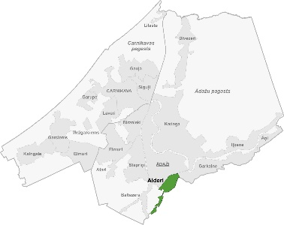
Izaugsmes prognozētā perspektīva | Ciemā dzīvo 1,8% no kopējā novada iedzīvotāju skaita. Laika posmā no 2019. līdz 2022.gadam iedzīvotāju skaits ciemā palielinājās vidēji par 6,0% gadā.
Pieslēgums autoceļiem | Alderu ciemu šķērso pašvaldības ceļš – Kanāla iela, piekļaujas valsts vietējais ceļš V46.
Velo- un kāj-pieejamība | Alderu ciemā nav izveidoti velo celiņi, bet ciemu šķērso vietējas nozīmes velo maršruts Nr.138 Mazais Baltezera loks.
Sabiedriskā transporta pieejamība | Ciemā pieejami sabiedriskā transporta pakalpojumi, ir viena autobusa pietura.
Ūdensapgāde, kanalizācija, apgaismojums | Alderu ciemā (daļā no teritorijas) ir pieejami centralizētās ūdensapgādes un kanalizācijas pakalpojumi. Ielu apgaismojums ir pieejams.
Bērni: skaits un tuvākās izglītības iestādes | Deklarēto bērnu skaits ciemā uz 2022.gada sākumu un tā pieaugums pēdējo 3 gadu laikā:  Vecuma grupa Skaits Pieaugums  0-6 gadi 53 4%  7-14 gadi 67 9%  15-24 gadi 39 13%  Tuvākās izglītības iestādes*: PPII “Patnis”, ĀBVS, ĀVS, ĀMMS, ĀBJSS
Aktīvās un veselības atpūtas pieejamība | Pieejamā infrastruktūra aktīvai atpūtai un veselībai:  Laukumi 2-4 g.v. bērniem Laukumi 4-10 g.v. bērniem Laukumi 10+ g.v. bērniem Sporta laukumi Takas  Ir/Nav -

Atari
Iedzīvotāji | Iedzīvotāju skaits uz 01.01.2022. – 139 | 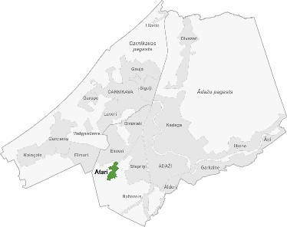
Izaugsmes prognozētā perspektīva | Ciemā dzīvo 0,6% no kopējā novada iedzīvotāju skaita. Laika posmā no 2019. līdz 2022.gadam iedzīvotāju skaits ciemā palielinājās vidēji par 4,7% gadā.
Pieslēgums autoceļiem | Ataru ciemu šķērso Bukultu ceļš.
Velo- un kāj-pieejamība | Ataru ciemā nav izveidoti velo celiņi, bet ciemu šķērso vietējas nozīmes velo maršruts Ādaži – Atari (ir savienojums ar Carnikavas pagastu, GreenWays Outdoor veloceļu).
Sabiedriskā transporta pieejamība | Ciemā pieejami sabiedriskā transporta pakalpojumi, ir viena autobusa pietura.
Ūdensapgāde, kanalizācija, apgaismojums | Ataru ciemā nav pieejami centralizētās ūdensapgādes un kanalizācijas pakalpojumi. Ielu apgaismojums ir pieejams daļēji.
Bērni: skaits un tuvākās izglītības iestādes | Deklarēto bērnu skaits ciemā uz 2022.gada sākumu un tā pieaugums pēdējo 3 gadu laikā:  Vecuma grupa Skaits Pieaugums  0-6 gadi 17 7%  7-14 gadi 22 3%  15-24 gadi 10 11%  Tuvākās izglītības iestādes: ĀPII, PPII “Pasaku Valstība”, ĀBVS, “Brīvā Austras skola”, ĀVS, ĀMMS, ĀBJSS
Aktīvās un veselības atpūtas pieejamība | Pieejamā infrastruktūra aktīvai atpūtai un veselībai:  Laukumi 2-4 g.v. bērniem Laukumi 4-10 g.v. bērniem Laukumi 10+ g.v. bērniem Sporta laukumi Takas  Ir/Nav - - - -

Ādaži
Iedzīvotāji | Iedzīvotāju skaits uz 01.01.2022. – 7269 | 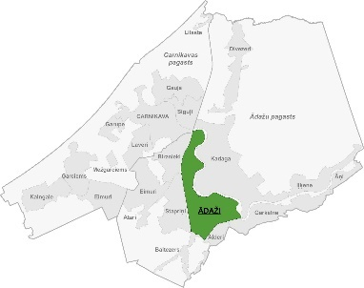
Izaugsmes prognozētā perspektīva | Kopš 01.07.2022. Ādaži ir pilsēta.  Pilsētā dzīvo 33,1% no kopējā novada iedzīvotāju skaita. Laika posmā no 2019. līdz 2022.gadam iedzīvotāju skaits pilsētā palielinājās vidēji par 2,7% gadā.
Pieslēgums autoceļiem | Ādažu pilsētai piekļaujas valsts nozīmes autoceļš A1 (Rīga (Baltezers) – Igaunijas robeža (Ainaži)), tomēr nav atrisināti pieslēgumi A1 (ir apgrūtināta un nedroša izbraukšana uz autoceļu A1).
Velo- un kāj-pieejamība | Ādažu pilsētā ir izveidoti velo celiņi Gaujas ielā, Rīgas gatvē, Attekas ielā, Muižas ielā, Podnieku ielā. Ciemu šķērso reģionālas nozīmes velo maršruts EiroVelo 10, kā arī vietējas nozīmes velo maršruti: Nr.137 Ādaži – Āņi (ir savienojums ar Ropažu novadu), Lielais Baltezera loks, Nr.138 Mazais Baltezera loks, Nr.13 Ādaži – Dūņezers (ir savienojums ar Saulkrastu novadu), Ādaži – Atari (ir savienojums ar Carnikavas pagastu, GreenWays Outdoor veloceļu).
Sabiedriskā transporta pieejamība | Ciemā pieejami sabiedriskā transporta pakalpojumi, ir 11 autobusa pieturas.
Ūdensapgāde, kanalizācija, apgaismojums | Ādažu ciemā ir pieejami centralizētās ūdensapgādes un kanalizācijas pakalpojumi. Ādažu ciemā ūdeni iegūst no: 1) ūdensgūtnes “Krastupes” ar jaudu 18 l/sek. Ūdens tur tiek attīrīts ūdens sagatavošanas stacijā, kuras jauda ir 1700 m³/dnn un, ar otrā pacēluma sūkņu stacijas palīdzību, padots centralizētajā ūdensapgādes sistēmā; 2) no SIA “Rīgas ūdens”, kas ņemts no maģistrālā ūdensvada “Remberģi-Baltezers 1”.  Ielu apgaismojums ir pieejams.
Bērni: skaits un tuvākās izglītības iestādes | Deklarēto bērnu skaits pilsētā uz 2022.gada sākumu un tā pieaugums pēdējo 3 gadu laikā:  Vecuma grupa Skaits Pieaugums  0-6 gadi 871 1%  7-14 gadi 1082 7%  15-24 gadi 657 9%  Tuvākās izglītības iestādes: ĀPII, PPII “Pasaku Valstība”, PPII “Patnis”, ĀBVS, “Brīvā Austras skola”, ĀVS, ĀMMS, ĀBJSS
Aktīvās un veselības atpūtas pieejamība | Pieejamā infrastruktūra aktīvai atpūtai un veselībai:  Laukumi 2-4 g.v. bērniem Laukumi 4-10 g.v. bērniem Laukumi 10+ g.v. bērniem Sporta laukumi Takas  Ir/Nav -

Āņi
Iedzīvotāji | Iedzīvotāju skaits uz 01.01.2022. – 96 | 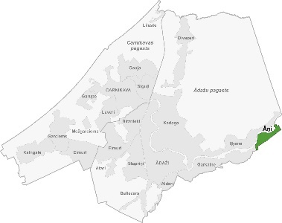
Izaugsmes prognozētā perspektīva | Ciemā dzīvo 0,4% no kopējā novada iedzīvotāju skaita. Laika posmā no 2019. līdz 2022.gadam iedzīvotāju skaits ciemā palielinājās vidēji par 6,4% gadā.
Pieslēgums autoceļiem | Āņu ciemu šķērso valsts vietējas nozīmes V50, Stempju ceļš un Āņu ceļš.
Velo- un kāj-pieejamība | Āņu ciemā nav izveidoti velo celiņi, bet ciemu šķērso vietējas nozīmes velo maršruts: Nr.137 Ādaži – Āņi (ir savienojums ar Ropažu novadu).
Sabiedriskā transporta pieejamība | Ciemā pieejami sabiedriskā transporta pakalpojumi, ir viena autobusa pietura.
Ūdensapgāde, kanalizācija, apgaismojums | Āņu ciemā (daļā no teritorijas) ir pieejami centralizētās ūdensapgādes un kanalizācijas pakalpojumi. Āņu ciemā “Jaungožos” no artēziskās akas, kuru izbūvēja un apsaimnieko privātais investors. Ielu apgaismojums nav pieejams (daļēji ar privātu ielu apgaismojumu).
Bērni: skaits un tuvākās izglītības iestādes | Deklarēto bērnu skaits ciemā uz 2022.gada sākumu un tā pieaugums pēdējo 3 gadu laikā:  Vecuma grupa Skaits Pieaugums  0-6 gadi 15 3%  7-14 gadi 20 4%  15-24 gadi 6 69%  Tuvākās izglītības iestādes: PPII “Patnis”, ĀBVS, ĀVS, ĀMMS, ĀBJSS
Aktīvās un veselības atpūtas pieejamība | Pieejamā infrastruktūra aktīvai atpūtai un veselībai:  Laukumi 2-4 g.v. bērniem Laukumi 4-10 g.v. bērniem Laukumi 10+ g.v. bērniem Sporta laukumi Takas  Ir/Nav - - - -

Baltezers
Iedzīvotāji | Iedzīvotāju skaits uz 01.01.2022. – 828 | 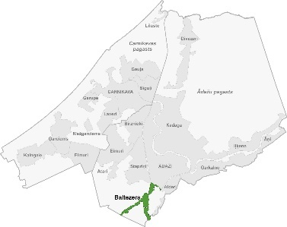
Izaugsmes prognozētā perspektīva | Ciemā dzīvo 3,8% no kopējā novada iedzīvotāju skaita. Laika posmā no 2019. līdz 2022.gadam iedzīvotāju skaits ciemā palielinājās vidēji par 3,3% gadā.
Pieslēgums autoceļiem | Baltezera ciemu šķērso valsts nozīmes autoceļš A1 (Rīga (Baltezers) – Igaunijas robeža (Ainaži)), piekļaujas Alderu ceļš, tomēr nav atrisināti pieslēgumi A1 (ir apgrūtināta un nedroša izbraukšana uz autoceļu A1).
Velo- un kāj-pieejamība | Baltezera ciemā nav izveidoti velo celiņi, bet ciemu šķērso reģionālas nozīmes velo maršruts EiroVelo 10, kā arī vietējas nozīmes velo maršruti: Lielais Baltezera loks, Nr.138 Mazais Baltezera loks.
Sabiedriskā transporta pieejamība | Ciemā pieejami sabiedriskā transporta pakalpojumi, ir 5 autobusa pieturas.
Ūdensapgāde, kanalizācija, apgaismojums | Baltezera ciemā ir pieejami centralizētās ūdensapgādes un kanalizācijas pakalpojumi. Ūdensapgādi nodrošina SIA “Rīgas ūdens”.  Ielu apgaismojums ir pieejams.
Bērni: skaits un tuvākās izglītības iestādes | Deklarēto bērnu skaits ciemā uz 2022.gada sākumu un tā pieaugums pēdējo 3 gadu laikā:  Vecuma grupa Skaits Pieaugums  0-6 gadi 68 15%  7-14 gadi 85 12%  15-24 gadi 71 1%  Tuvākās izglītības iestādes: ĀPII, PPII “Pasaku Valstība”, PPII “Patnis”, ĀBVS, ĀVS, ĀMMS, ĀBJSS
Aktīvās un veselības atpūtas pieejamība | Pieejamā infrastruktūra aktīvai atpūtai un veselībai:  Laukumi 2-4 g.v. bērniem Laukumi 4-10 g.v. bērniem Laukumi 10+ g.v. bērniem Sporta laukumi Takas  Ir/Nav - - -

Birznieki
Iedzīvotāji | Iedzīvotāju skaits uz 01.01.2022. – 76 | 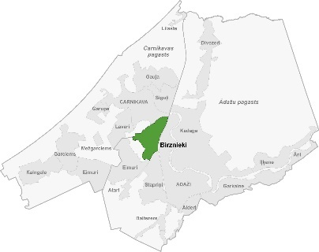
Izaugsmes prognozētā perspektīva | Ciemā dzīvo 0,4% no kopējā novada iedzīvotāju skaita. Laika posmā no 2019. līdz 2022.gadam iedzīvotāju skaits ciemā samazinājās vidēji par 1,2% gadā.
Pieslēgums autoceļiem | Birznieku ciemu šķērso 1. šķiras ceļš Rīga (Jaunciems) – Carnikava – Ādaži (P1). Ciemam piekļaujas valsts nozīmes autoceļš A1 (Rīga (Baltezers) – Igaunijas robeža (Ainaži)), tomēr nav atrisināti pieslēgumi A1 (ir apgrūtināta un nedroša izbraukšana uz autoceļu A1). Ciems piekļaujas Ataru ceļam.
Velo- un kāj-pieejamība | Birznieku ciemā nav izveidoti velo celiņi un tā teritoriju nešķērso neviens velomaršruts.
Sabiedriskā transporta pieejamība | Ciemā nav pieejami sabiedriskā transporta pakalpojumi.
Ūdensapgāde, kanalizācija, apgaismojums | Birznieku ciemā ir pieejami centralizētās ūdensapgādes un kanalizācijas pakalpojumi. Ielu apgaismojums ir pieejams.
Bērni: skaits un tuvākās izglītības iestādes | Deklarēto bērnu skaits ciemā uz 2022.gada sākumu un tā pieaugums pēdējo 3 gadu laikā:  Vecuma grupa Skaits Pieaugums  0-6 gadi 1 -27%  7-14 gadi 9 21%  15-24 gadi 7 1%  Tuvākās izglītības iestādes: CPII “Riekstiņš”, CPS, CMMS
Aktīvās un veselības atpūtas pieejamība | Pieejamā infrastruktūra aktīvai atpūtai un veselībai:  Laukumi 2-4 g.v. bērniem Laukumi 4-10 g.v. bērniem Laukumi 10+ g.v. bērniem Sporta laukumi Takas  Ir/Nav - - - - -

Carnikava
Iedzīvotāji | Iedzīvotāju skaits uz 01.01.2022. – 4618 | 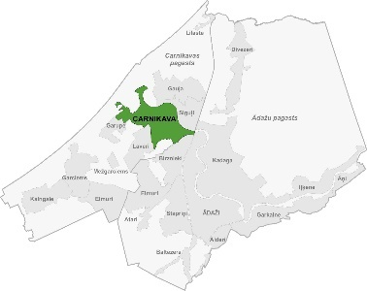
Izaugsmes prognozētā perspektīva | Ciemā dzīvo 21,6% no kopējā novada iedzīvotāju skaita. Laika posmā no 2019. līdz 2022.gadam iedzīvotāju skaits ciemā palielinājās vidēji par 1,1% gadā.  Nākotnē plānots, ka Carnikavas ciems, saplūstot ar Garupes, Gaujas un Siguļu ciemiem, kļūst par Carnikavas pilsētu ar atbilstošām funkcijām un pakalpojumiem iedzīvotājiem. Carnikavas pilsētai nav plānota paplašināšanās ārpus minēto ciemu robežām, kas noteiktas stratēģijas izstrādes laikā un spēkā esošajā teritorijas plānojumā.
Pieslēgums autoceļiem | Carnikavas ciemu šķērso 1. šķiras ceļš Rīga (Jaunciems) – Carnikava – Ādaži (P1).
Velo- un kāj-pieejamība | Carnikavas un Gaujas ciemus savieno Latvijā garākais gājēju un velosipēdistu tilts pār Gauju (220 m). Jūras ielas galā pie jūras ir auto stāvlaukums. Laivu ielā pie Carnikavas promenādes ir uzbūvēts auto stāvlaukums, vēl viens auto stāvlaukums ir uzbūvēts pie CNC. Izbūvēti un labiekārtoti piekļuves ceļi Rīgas līcim 2 vietās – Jūras ielas galā un Carnikavas promenāde.
Sabiedriskā transporta pieejamība | Carnikavas ciemu šķērso dzelzceļa līnija Rīga – Skulte, ir dzelzceļa stacija Carnikava. Ciemā pieejami sabiedriskā transporta pakalpojumi, ir 4 autobusa pieturas.
Ūdensapgāde, kanalizācija, apgaismojums | Carnikavā ir izbūvēti ūdensvada tīkli ar kopējo garumu 16 km. Ūdens tiek piegādāts no 4 artēziskiem urbumiem. Kopējā max. urbumu jauda 810 m³/dnn. Šobrīd vidēji uz ciematu tiek padots ūdens 449 m³/dnn.  Carnikavā ir izbūvēti kanalizācijas tīkli ar kopējo garumu 15 km. Ir izbūvētas 11 kanalizācijas pārsūknēšanas stacijas. Notekūdeņu attīrīšanas iekārtu max. jauda 810 m³/dnn. Šobrīd attīrīšanas iekārtas strādā ar jaudu vidēji 469 m³/dnn.  Carnikavas ciemā ir 103 ielas (Kopējais ielu garums ir 43,77 km), no kurām apgaismotas ir 66 ielas.  Carnikavas ciemā ir pieejams publiskais internets sekojošās vietās: “Svētku laukumā”, Stacijas ielā 23; Stacijas un Rīgas ielas krustojumā; Carnikavas dzelzceļa stacijas a/m stāvlaukumā Stacijas iela 5; Jūras iela 1, Tautas namā “Ozolaine”; Jūras iela 3A “Carnikavas parkā”; PII “Riekstiņš” un Carnikavas pamatskolā.  Vietās, kur Carnikavas ciemā pieejama gāzes apgāde, individuālo māju apkurei tiek izmantota arī gāze, citur izmanto vietējos katlus vai malkas krāsnis. Daļā daudzdzīvokļu namu gāze tiek izmantota arī siltā ūdens nodrošināšanai.
Bērni: skaits un tuvākās izglītības iestādes | Deklarēto bērnu skaits ciemā uz 2022.gada sākumu un tā pieaugums pēdējo 3 gadu laikā:  Vecuma grupa Skaits Pieaugums  0-6 gadi 394 1%  7-14 gadi 462 6%  15-24 gadi 376 4%  Tuvākās izglītības iestādes: CPII “Riekstiņš”, CPS, CMMS
Aktīvās un veselības atpūtas pieejamība | Pieejamā infrastruktūra aktīvai atpūtai un veselībai:  Laukumi 2-4 g.v. bērniem Laukumi 4-10 g.v. bērniem Laukumi 10+ g.v. bērniem Sporta laukumi Takas  Ir/Nav

Divezeri
Iedzīvotāji | Iedzīvotāju skaits uz 01.01.2022. – 57 | 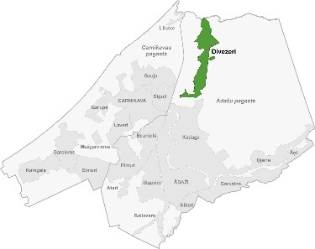
Izaugsmes prognozētā perspektīva | Ciemā dzīvo 0,2% no kopējā novada iedzīvotāju skaita. Laika posmā no 2019. līdz 2022.gadam iedzīvotāju skaits ciemā palielinājās vidēji par 8,0% gadā.
Pieslēgums autoceļiem | Divezeru ciemam piekļaujas Puskas ceļš, Smilškalnu ceļš un Vecvārnu ceļš.
Velo- un kāj-pieejamība | Divezeru ciemā nav izveidoti velo celiņi, bet ciematu šķērso vietējas nozīmes velo maršruts: Nr.136 Ādaži – Dūņezers (ir savienojums ar Saulkrastu novadu).
Sabiedriskā transporta pieejamība | Ciemā nav pieejami sabiedriskā transporta pakalpojumi.
Ūdensapgāde, kanalizācija, apgaismojums | Divezeru ciemā nav pieejami centralizētās ūdensapgādes un kanalizācijas pakalpojumi. Ielu apgaismojums nav pieejams.
Bērni: skaits un tuvākās izglītības iestādes | Deklarēto bērnu skaits ciemā uz 2022.gada sākumu un tā pieaugums pēdējo 3 gadu laikā:  Vecuma grupa Skaits Pieaugums  0-6 gadi 5 3%  7-14 gadi 8 3%  15-24 gadi 6 1%  Tuvākās izglītības iestādes: KPII, ĀBVS, ĀVS, ĀMMS, ĀBJSS
Aktīvās un veselības atpūtas pieejamība | Pieejamā infrastruktūra aktīvai atpūtai un veselībai:  Laukumi 2-4 g.v. bērniem Laukumi 4-10 g.v. bērniem Laukumi 10+ g.v. bērniem Sporta laukumi Takas  Ir/Nav - - - - -

Eimuri (Ādažu pagastā)
Iedzīvotāji | Iedzīvotāju skaits uz 01.01.2022. – 40 | 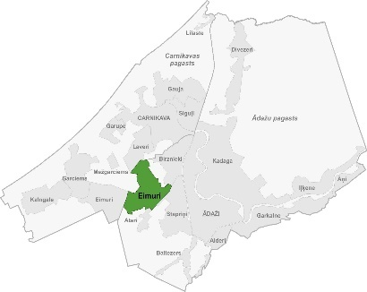
Izaugsmes prognozētā perspektīva | Ciemā dzīvo 0,2% no kopējā novada iedzīvotāju skaita. Laika posmā no 2019. līdz 2022.gadam iedzīvotāju skaits ciemā palielinājās vidēji par 0,1% gadā.
Pieslēgums autoceļiem | Eimuru ceļu šķērso Laveru ceļš un Garciema ceļš, piekļaujas Briljantu ceļš un Eimuru ceļš.
Velo- un kāj-pieejamība | Eimuru ciemā nav izveidoti velo celiņi, bet ciemu šķērso vietējas nozīmes velo maršruts: Ādaži – Atari (ir savienojums ar Carnikavas pagastu, GreenWays Outdoor veloceļu).
Sabiedriskā transporta pieejamība | Ciemā pieejami sabiedriskā transporta pakalpojumi, ir viena autobusa pietura.
Ūdensapgāde, kanalizācija, apgaismojums | Eimuru ciemā (daļā no teritorijas) ir pieejami centralizētās ūdensapgādes un kanalizācijas pakalpojumi. Ielu apgaismojums nav pieejams.
Bērni: skaits un tuvākās izglītības iestādes | Deklarēto bērnu skaits ciemā uz 2022.gada sākumu un tā pieaugums pēdējo 3 gadu laikā:  Vecuma grupa Skaits Pieaugums  0-6 gadi 5 -16%  7-14 gadi 8 233%  15-24 gadi 1 -17%  Tuvākās izglītības iestādes: ĀPII, PPII “Pasaku Valstība”, ĀBVS, “Brīvā Austras skola”, ĀVS, ĀMMS, ĀBJSS
Aktīvās un veselības atpūtas pieejamība | Pieejamā infrastruktūra aktīvai atpūtai un veselībai:  Laukumi 2-4 g.v. bērniem Laukumi 4-10 g.v. bērniem Laukumi 10+ g.v. bērniem Sporta laukumi Takas  Ir/Nav - - - - -

Eimuri (Carnikavas pagasts)
Iedzīvotāji | Iedzīvotāju skaits uz 01.01.2022. – 27 | 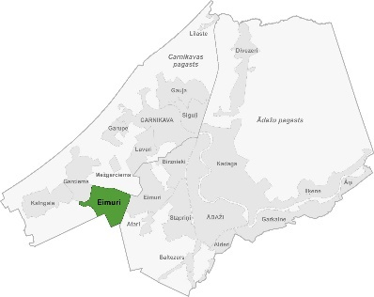
Izaugsmes prognozētā perspektīva | Ciemā dzīvo 0,1% no kopējā novada iedzīvotāju skaita. Laika posmā no 2019. līdz 2022.gadam iedzīvotāju skaits ciemā samazinājās vidēji par 0,9% gadā.
Pieslēgums autoceļiem | Eimuru ceļu šķērso Garciema ceļš.inga
Velo- un kāj-pieejamība | Eimuru ciemā nav izveidoti velo celiņi.
Sabiedriskā transporta pieejamība | Ciemā nav pieejami sabiedriskā transporta pakalpojumi.
Ūdensapgāde, kanalizācija, apgaismojums | Eimuru ciemā nav pieejami centralizētās ūdensapgādes un kanalizācijas pakalpojumi. Ielu apgaismojums nav pieejams.
Bērni: skaits un tuvākās izglītības iestādes | Deklarēto bērnu skaits ciemā uz 2022.gada sākumu un tā pieaugums pēdējo 3 gadu laikā:  Vecuma grupa Skaits Pieaugums  0-6 gadi 1 0%  7-14 gadi 4 3%  15-24 gadi 4 28%  Tuvākās izglītības iestādes: CPII “Riekstiņš”, CPS, CMMS
Aktīvās un veselības atpūtas pieejamība | Pieejamā infrastruktūra aktīvai atpūtai un veselībai:  Laukumi 2-4 g.v. bērniem Laukumi 4-10 g.v. bērniem Laukumi 10+ g.v. bērniem Sporta laukumi Takas  Ir/Nav - - - - -

Garciems
Iedzīvotāji | Iedzīvotāju skaits uz 01.01.2022. – 1362 | 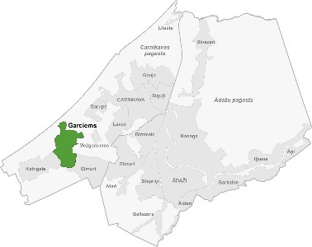
Izaugsmes prognozētā perspektīva | Ciemā dzīvo 6,4% no kopējā novada iedzīvotāju skaita. Laika posmā no 2019. līdz 2022.gadam iedzīvotāju skaits ciemā palielinājās vidēji par 2,2% gadā.  Garciems nākotnē tiek plānots kā vienots ciems, iekļaujot Mežgarciemu ar kopīgu infrastruktūru un pakalpojumiem. Garciemam tiek iezīmēta atpūtas un rekreācijas/veselības tūrisma funkcija, bet iezīmētas arī uzņēmējdarbības zonas – Eimuru pļavas starp Kalngali un Garciemu, kā arī Mežgarciems, kur ir izveidota uzņēmējdarbībai nepieciešamā pamata infrastruktūra. Garciemam nav plānota paplašināšanās ārpus esošo ciemu robežām, kas noteiktas spēkā esošajā teritorijas plānojumā.
Pieslēgums autoceļiem | Garciema ciemu šķērso 1. šķiras ceļš Rīga (Jaunciems) – Carnikava – Ādaži (P1).
Velo- un kāj-pieejamība | Mežciema ielas galā pie jūras ir neliels stāvlaukums. Lielāks stāvlaukums ir pie dzelzceļa pieturvietas Garciems. P1 posmā no Jaunās ielas līdz Torņa ielai ir izbūvēta ietve gājējiem. Gājējiem pieejamas 2 piekļuves vietas Rīgas līcim: Koka taka un ceļš Mežciema ielas galā. Ciemu šķērso starptautiskais velomaršruts EuroVelo 13, savukārt gar Rīgas līča krastu blakus ciemam iet vairāki kājāmgājēju maršruti – Jūrtaka, “1836” un, iespējams, Sv. Jēkaba ceļš.
Sabiedriskā transporta pieejamība | Garciema ciemu šķērso dzelzceļa līnija Rīga – Skulte, ir dzelzceļa stacija Garciems. Ciemā pieejami sabiedriskā transporta pakalpojumi, ir 1 autobusa pietura.
Ūdensapgāde, kanalizācija, apgaismojums | Garciemā ir izbūvēti ūdensvada tīkli ar kopējo garumu 2,7 km. Ūdens tiek piegādāts no 1 artēziskā urbuma. Kopējā max. urbumu jauda 20 m³/dnn. Šobrīd vidēji tiek padots ūdens 9 m³/dnn. Garciemā ir izbūvēti kanalizācijas tīkli ar kopējo garumu 1,7 km. Ir izbūvēta 1 kanalizācijas pārsūknēšanas stacija. Notekūdeņu attīrīšanas iekārtu max jauda 60 m³/dnn. Šobrīd attīrīšanas iekārtas strādā ar jaudu vidēji 2 m³/dnn. Jauns objekts.  Mežgarciemā ir izbūvēti ūdensvada tīkli ar kopējo garumu 1,9 km. Ir izbūvēta 1 kanalizācijas pārsūknēšanas stacija. Notekūdeņi tiek novadīti uz Garciema attīrīšanas iekārtām. Jauns objekts.  Mājsaimniecības ūdeni iegūst no spicēm un kanalizācijas notekūdeņus novada septiķos un krājtvertnēs. Centralizētas kanalizācijas sistēmas neesamība rada risku, ka Garciema ciema neattīrītie notekūdeņi caur novadgrāvjiem un gruntsūdeņiem nokļūst Rīgas jūras līcī.  Garciemā ir 59 ielas (kopējais ielu garums ir 21,96 km), apgaismotas 16 ielas.  Apkurei mājsaimniecības izmanto vietējos katlus vai malkas krāsnis. Gāze Garciemā nav pieejama.
Bērni: skaits un tuvākās izglītības iestādes | Deklarēto bērnu skaits ciemā uz 2022.gada sākumu un tā pieaugums pēdējo 3 gadu laikā:  Vecuma grupa Skaits Pieaugums  0-6 gadi 59 3%  7-14 gadi 87 6%  15-24 gadi 94 0%  Tuvākās izglītības iestādes: CPII “Riekstiņš”, CPS, CMMS
Aktīvās un veselības atpūtas pieejamība | Pieejamā infrastruktūra aktīvai atpūtai un veselībai:  Laukumi 2-4 g.v. bērniem Laukumi 4-10 g.v. bērniem Laukumi 10+ g.v. bērniem Sporta laukumi Takas  Ir/Nav

Garkalne
Iedzīvotāji | Iedzīvotāju skaits uz 01.01.2022. – 493 | 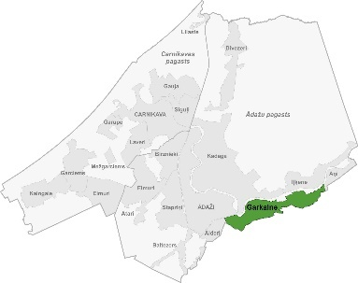
Izaugsmes prognozētā perspektīva | Ciemā dzīvo 2,4% no kopējā novada iedzīvotāju skaita. Laika posmā no 2019. līdz 2022.gadam iedzīvotāju skaits ciemā palielinājās vidēji par 0,3% gadā.
Pieslēgums autoceļiem | Garkalnes ciemu šķērso valsts vietējas nozīmes ceļš V50, piekļaujas valsts vietējas nozīmes ceļš V46.
Velo- un kāj-pieejamība | Garkalnes ciemā nav izveidoti velo celiņi, bet ciemu šķērso vietējas nozīmes velo maršruts: Nr.137 Ādaži – Āņi (ir savienojums ar Ropažu novadu).
Sabiedriskā transporta pieejamība | Ciemā pieejami sabiedriskā transporta pakalpojumi, ir divas autobusa pieturas.
Ūdensapgāde, kanalizācija, apgaismojums | Garkalnes ciemā (daļā no teritorijas) ir pieejami centralizētās ūdensapgādes un kanalizācijas pakalpojumi. Ūdensapgāde tiek nodrošināta no vienas artēziskās akas. Ūdens tiek attīrīts ūdens sagatavošanas stacijā, kuras jauda ir 90 m³/dnn un padots centralizētajā ūdensapgādes sistēmā.  Ielu apgaismojums ir pieejams.
Bērni: skaits un tuvākās izglītības iestādes | Deklarēto bērnu skaits ciemā uz 2022.gada sākumu un tā pieaugums pēdējo 3 gadu laikā:  Vecuma grupa Skaits Pieaugums  0-6 gadi 43 -4%  7-14 gadi 70 4%  15-24 gadi 49 4%  Tuvākās izglītības iestādes: PPII “Patnis”, ĀBVS, ĀVS, ĀMMS, ĀBJSS
Aktīvās un veselības atpūtas pieejamība | Pieejamā infrastruktūra aktīvai atpūtai un veselībai:  Laukumi 2-4 g.v. bērniem Laukumi 4-10 g.v. bērniem Laukumi 10+ g.v. bērniem Sporta laukumi Takas  Ir/Nav

Garupe
Iedzīvotāji | Iedzīvotāju skaits uz 01.01.2022. – 558 | 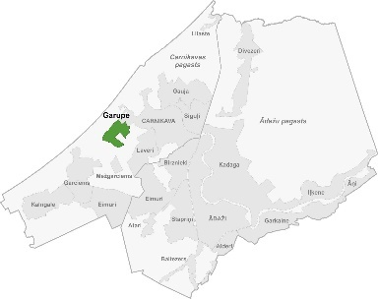
Izaugsmes prognozētā perspektīva | Ciemā dzīvo 2,2% no kopējā novada iedzīvotāju skaita. Laika posmā no 2019. līdz 2022.gadam iedzīvotāju skaits ciemā palielinājās vidēji par 11,9% gadā.  Garupes, Gaujas un Siguļu ciemi pievienojami Carnikavai kā pilsētai, veidojot centralizētus pakalpojumus un infrastruktūru.
Pieslēgums autoceļiem | Garupes ciemu šķērso 1. šķiras ceļš Rīga (Jaunciems) – Carnikava – Ādaži (P1).
Velo- un kāj-pieejamība | Garciema ielā no P1 šosejas līdz Pureņu ielai ir izbūvēta ietve. Vēl viena vēsturiski veidojusies taka iet paralēli Garupes ielai no Pureņu ielas līdz pat Garupes dzelzceļa pieturai. Nav gājēju pārejas pāri A1 šosejai, lai tiktu līdz dzelzceļa pieturai un autobusa pieturai virzienā uz Carnikavu. Gar Garupes dzelzceļa pieturu iet starptautiskais velomaršruts EuroVelo 13, kas nākotnē tiks izbūvēts gar ciema ziemeļu robežu, savukārt gar Rīgas līča krastu blakus ciemam iet vairāki kājāmgājēju maršruti – Jūrtaka, “1836” un, iespējams, Sv. Jēkaba ceļš.
Sabiedriskā transporta pieejamība | Garupes ciemu šķērso dzelzceļa līnija Rīga – Skulte, ir dzelzceļa stacija Garupe. Ciema teritorijā nav autobusa pietura, taču pie ciema robežas uz P1 ir 1 autobusa pietura.
Ūdensapgāde, kanalizācija, apgaismojums | Garupes ciemā nav pieejami centralizētās ūdensapgādes un kanalizācijas pakalpojumi. Neesošās centralizētas kanalizācijas sistēmas ietekmē Garupē neattīrītie notekūdeņi caur meliorācijas grāvjiem nokļūst Baltijas jūrā.  Garupes ciemā ir 39 ielas (kopējais ielu garums ir 5,18 km). Garupē ir 3% no kopējā ielu apgaismojuma gaismekļu skaita Carnikavas pagastā.  Apkurei mājsaimniecības izmanto vietējos katlus vai malkas krāsnis. Gāze Garupē nav pieejama.
Bērni: skaits un tuvākās izglītības iestādes | Deklarēto bērnu skaits ciemā uz 2022.gada sākumu un tā pieaugums pēdējo 3 gadu laikā:  Vecuma grupa Skaits Pieaugums  0-6 gadi 42 32%  7-14 gadi 36 34%  15-24 gadi 37 25%  Tuvākās izglītības iestādes: CPII “Riekstiņš”, CPS, CMMS
Aktīvās un veselības atpūtas pieejamība | Pieejamā infrastruktūra aktīvai atpūtai un veselībai:  Laukumi 2-4 g.v. bērniem Laukumi 4-10 g.v. bērniem Laukumi 10+ g.v. bērniem Sporta laukumi Takas  Ir/Nav

Gauja
Iedzīvotāji | Iedzīvotāju skaits uz 01.01.2022. – 1224 | 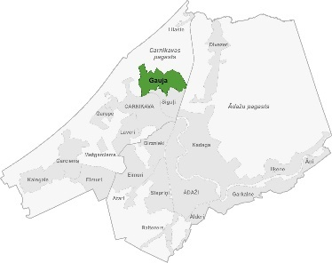
Izaugsmes prognozētā perspektīva | Ciemā dzīvo 5,5% no kopējā novada iedzīvotāju skaita. Laika posmā no 2019. līdz 2022.gadam iedzīvotāju skaits ciemā palielinājās vidēji par 3,8% gadā.  Garupes, Gaujas un Siguļu ciemi pievienojami Carnikavai kā pilsētai, veidojot centralizētus pakalpojumus un infrastruktūru. Tai pašā laikā Gaujas ciema daļā veidojot Pārgaujas apdzīvojuma centrālo daļu ar decentralizētiem pašvaldības pakalpojumiem un uzņēmējdarbības attīstības potenciālu atpūtas un veselības tūrisma jomā.
Pieslēgums autoceļiem | Gaujas ciemā ir 64 ielas, to kopējais ielu garums ir 25,32 km. Gaujas ciemā ar melno segumu ir 44% ielu, 25% ielu ar grants segumu un 31% ielu bez seguma.
Velo- un kāj-pieejamība | Carnikavas un Gaujas ciemus savieno Latvijā garākais gājēju un velosipēdistu tilts pār Gauju (220 m).- Cauri Gaujas ciemam iet starptautiskie velomaršruti EiroVelo 13 un EiroVelo 10, kā arī garās distances pārgājienu maršruti “Jūrtaka” un “1836”.
Sabiedriskā transporta pieejamība | Gaujas ciemu šķērso dzelzceļa līnija Rīga – Skulte, ir dzelzceļa stacija Gauja. Ciemā pieejami sabiedriskā transporta pakalpojumi, ir 6 autobusa pieturas.
Ūdensapgāde, kanalizācija, apgaismojums | Gaujas ciemā nav pieejami centralizētās ūdensapgādes un kanalizācijas pakalpojumi. Gaujas ciemā mājsaimniecības ūdeni iegūst no spicēm un kanalizāciju novada septiķos un krājtvertnēs. Neesošās centralizētas kanalizācijas sistēmas ietekmē Gaujas ciemā neattīrītie notekūdeņi caur gruntsūdeņiem un novadgrāvjiem nokļūst Gaujas upē un Dzirnezerā.  Gaujas ciemā ir 64 ielas (kopējais ielu garums ir 25,32 km). Kopā ar Siguļu ciemu apgaismotas 38 ielas.  Apkurei mājsaimniecības izmanto vietējos katlus vai malkas krāsnis. Gāze Gaujas ciemā šobrīd nav pieejama, bet pastāv iespēja, ka tuvākajos gados dabas gāzi ciemam būs iespējams piegādāt.
Bērni: skaits un tuvākās izglītības iestādes | Deklarēto bērnu skaits ciemā uz 2022.gada sākumu un tā pieaugums pēdējo 3 gadu laikā:  Vecuma grupa Skaits Pieaugums  0-6 gadi 59 5%  7-14 gadi 75 32%  15-24 gadi 76 -1%  Tuvākās izglītības iestādes: CPII “Piejūra”, CPS, CMMS
Aktīvās un veselības atpūtas pieejamība | Pieejamā infrastruktūra aktīvai atpūtai un veselībai:  Laukumi 2-4 g.v. bērniem Laukumi 4-10 g.v. bērniem Laukumi 10+ g.v. bērniem Sporta laukumi Takas  Ir/Nav

Iļķene
Iedzīvotāji | Iedzīvotāju skaits uz 01.01.2022. – 65 | 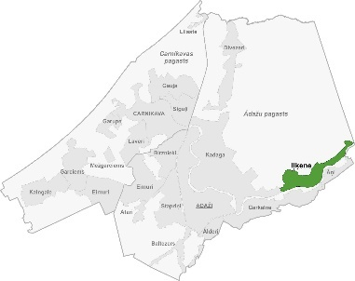
Izaugsmes prognozētā perspektīva | Ciemā dzīvo 0,3% no kopējā novada iedzīvotāju skaita. Laika posmā no 2019. līdz 2022.gadam iedzīvotāju skaits ciemā palielinājās vidēji par -0,1% gadā.
Pieslēgums autoceļiem | Iļķenes ciemu šķērso Vecštāles ceļš, Iļķenes ceļš, piekļaujas Putraimkalna ceļš.
Velo- un kāj-pieejamība | Iļķenes ciemā nav izveidoti velo celiņi, bet ciemu šķērso reģionālas nozīmes velo maršruts Nr.10 Ādaži – Iļķene (ir savienojums ar Saulkrastu pagastu, Raganu), kā arī kempinga “Leiputrija” velo maršruts Nr.117.
Sabiedriskā transporta pieejamība | Ciemā nav pieejami sabiedriskā transporta pakalpojumi.
Ūdensapgāde, kanalizācija, apgaismojums | Iļķenes ciemā nav pieejami centralizētās ūdensapgādes un kanalizācijas pakalpojumi. Ielu apgaismojums nav pieejams.
Bērni: skaits un tuvākās izglītības iestādes | Deklarēto bērnu skaits ciemā uz 2022.gada sākumu un tā pieaugums pēdējo 3 gadu laikā:  Vecuma grupa Skaits Pieaugums  0-6 gadi 11 -1%  7-14 gadi 7 6%  15-24 gadi 1 -19%  Tuvākās izglītības iestādes: KPII, ĀBVS, ĀVS, ĀMMS, ĀBJSS
Aktīvās un veselības atpūtas pieejamība | Pieejamā infrastruktūra aktīvai atpūtai un veselībai:  Laukumi 2-4 g.v. bērniem Laukumi 4-10 g.v. bērniem Laukumi 10+ g.v. bērniem Sporta laukumi Takas  Ir/Nav - - - - -

Kadaga
Iedzīvotāji | Iedzīvotāju skaits uz 01.01.2022. – 2300 | 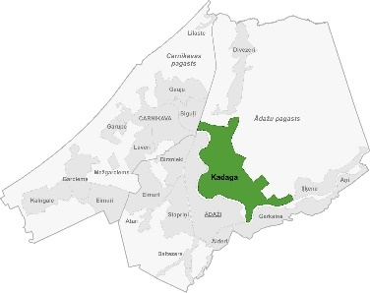
Izaugsmes prognozētā perspektīva | Ciemā dzīvo 10,7% no kopējā novada iedzīvotāju skaita. Laika posmā no 2019. līdz 2022.gadam iedzīvotāju skaits ciemā palielinājās vidēji par 1,5% gadā.
Pieslēgums autoceļiem | Kadagas ciemu šķērso Kadagas ceļš, Mežaparka ceļš, Vecštāles ceļš, Iļķenes ceļš.
Velo- un kāj-pieejamība | Kadagas ciemā ir izveidots velo celiņš. Ciemu šķērso: reģionālas nozīmes velomaršruts Nr.10 Ādaži – Iļķene (ir savienojums ar Saulkrastu pagastu, Raganu) un vietējas nozīmes velo maršruti: Nr.136 Ādaži – Dūņezers (ir saveinojums ar Saulkrastu pagastu), kempinga “Leiputrija” velo maršruts Nr.117.
Sabiedriskā transporta pieejamība | Ciemā pieejami sabiedriskā transporta pakalpojumi, ir piecas autobusa pietura.
Ūdensapgāde, kanalizācija, apgaismojums | Kadagas ciemā ir pieejami centralizētās ūdensapgādes un kanalizācijas pakalpojumi. Ūdensapgādi nodrošina SIA “Ādažu Ūdens”. Kadagas ciema teritorijā atrodas divi ūdensapgādes artēziskie urbumi ar kopējo jaudu 9 l/sek. Ūdens tiek attīrīts ūdens sagatavošanas stacijā, kuras jauda ir 200 m³/dnn un, ar otrā pacēluma sūkņu stacijas palīdzību, padots centralizētajā ūdensapgādes sistēmā.  Ielu apgaismojums ir pieejams.
Bērni: skaits un tuvākās izglītības iestādes | Deklarēto bērnu skaits ciemā uz 2022.gada sākumu un tā pieaugums pēdējo 3 gadu laikā:  Vecuma grupa Skaits Pieaugums  0-6 gadi 271 4%  7-14 gadi 323 0%  15-24 gadi 234 0%  Tuvākās izglītības iestādes: KPII, ĀBVS, ĀVS, ĀMMS, ĀBJSS
Aktīvās un veselības atpūtas pieejamība | Pieejamā infrastruktūra aktīvai atpūtai un veselībai:  Laukumi 2-4 g.v. bērniem Laukumi 4-10 g.v. bērniem Laukumi 10+ g.v. bērniem Sporta laukumi Takas  Ir/Nav

Kalngale
Iedzīvotāji | Iedzīvotāju skaits uz 01.01.2022. – 1094 | 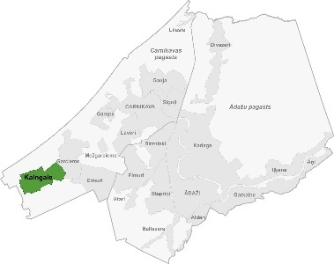
Izaugsmes prognozētā perspektīva | Ciemā dzīvo 5,0% no kopējā novada iedzīvotāju skaita. Laika posmā no 2017. līdz 2020.gadam iedzīvotāju skaits ciemā palielinājās vidēji par 4,7% gadā.  Cīruļu ielā 10, Kalngalē darbojas dienas centrs “Kadiķis”.
Pieslēgums autoceļiem | Kalngales ciemu šķērso 1. šķiras ceļš Rīga (Jaunciems) – Carnikava – Ādaži (P1).
Velo- un kāj-pieejamība | Auto stāvlaukums ir pie dzelzceļa pieturas Kalngale. Gājējiem un velosipēdistiem ir pieejams 1 grants/asfalta piekļuves ceļš no dzelzceļa pieturas “Kalngale” līdz jūrai, kas ir jāatjauno. Tuvāk Rīgai atrodas arī neregulēja dzelzceļa pārbrauktuve, no kuras sākas vēl viena 1 taka līdz Rīgas līcim, taču tā ir vairāk piemērota gājējiem smilšainības dēļ.  Pašlaik Kalngales ciemu šķērso starptautiskais velomaršruts EuroVelo 13, ko nākotnē plānots novirzīt pa dabas parku “Piejūra” uz ziemeļiem no Kalngales ciema robežām. Gar Rīgas līča krastu blakus ciemam iet vairāki kājāmgājēju maršruti – Jūrtaka, “1836” un, iespējams, Sv. Jēkaba ceļš.
Sabiedriskā transporta pieejamība | Kalngales ciemu šķērso dzelzceļa līnija Rīga – Skulte, ir dzelzceļa stacija Kalngale. Ciemā pieejami sabiedriskā transporta pakalpojumi, ir 2 autobusa pieturas.
Ūdensapgāde, kanalizācija, apgaismojums | Kalngalē ir izbūvēti ūdensvada tīkli ar kopējo garumu 5,5 km. Ūdens tiek piegādāts no 2 artēziskiem urbumiem. Kopējā max. urbumu jauda 150 m³/dnn. Šobrīd vidēji uz ciematu tiek padots ūdens 77 m³/dnn.  Kalngalē ir izbūvēti kanalizācijas tīkli ar kopējo garumu 5,8 km. Ir izbūvētas 4 kanalizācijas pārsūknēšanas stacijas. Notekūdeņu attīrīšanas iekārtu max. jauda 60 m³/dnn. Šobrīd attīrīšanas iekārtas strādā ar jaudu vidēji 50 m³/dnn.  Ciema daļā ar neesošu kanalizācijas sistēmu neattīrītie notekūdeņi nokļūst Langas upē.  Kalngales ciemā ir pieejama centralizēta gāzes apgāde.  Kalngales ciemā ir 40 ielas (to kopējais ielu garums ir 15,24 km). Kalngales ciemā ir apgaismotas 25 ielas.  Kalngales ciemā ir pieejams publiskais internets sekojošās vietās: Cīruļu iela 10, dienas centrs “Kadiķis” un bērnu rotaļu laukums.
Bērni: skaits un tuvākās izglītības iestādes | Deklarēto bērnu skaits ciemā uz 2020.gada sākumu un tā pieaugums pēdējo 3 gadu laikā:  Vecuma grupa Skaits Pieaugums  0-6 gadi 60 1%  7-14 gadi 67 2%  15-24 gadi 75 -3%  Tuvākās izglītības iestādes: CPII “Riesktiņš”, CPS, CMMS
Aktīvās un veselības atpūtas pieejamība | Pieejamā infrastruktūra aktīvai atpūtai un veselībai:  Laukumi 2-4 g.v. bērniem Laukumi 4-10 g.v. bērniem Laukumi 10+ g.v. bērniem Sporta laukumi Takas  Ir/Nav

Laveri
Iedzīvotāji | Iedzīvotāju skaits uz 01.01.2022. – 16 | 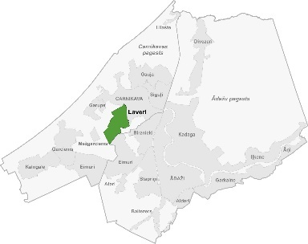
Izaugsmes prognozētā perspektīva | Ciemā dzīvo 0,1% no kopējā novada iedzīvotāju skaita. Laika posmā no 2017. līdz 2020.gadam iedzīvotāju skaits ciemā palielinājās vidēji par 6,1% gadā.
Pieslēgums autoceļiem | Uz Laveru ciemu ved Timotiņu iela.
Velo- un kāj-pieejamība | Laveru ciems ir sasniedzams no Carnikavas ciema pa meža ceļu, kas piemērots gājējiem, taču tā lietošanu apgrūtina privātīpašumi un atsevišķu īpašnieku aktīvie mēģinājumi salikt līdzekļus, kas ierobežo pārvietošanos.
Sabiedriskā transporta pieejamība | Ciemā nav pieejami sabiedriskā transporta pakalpojumi.
Ūdensapgāde, kanalizācija, apgaismojums | Laveru ciemā nav pieejami centralizētās ūdensapgādes un kanalizācijas pakalpojumi. Mājsaimniecības ūdeni iegūst no spicēm. Kanalizācijas notekūdeņus novada septiķos un krājtvertnēs. Centralizētas kanalizācijas sistēmas neesamība rada risku, ka Laveru ciema neattīrītie notekūdeņi caur novadgrāvjiem un gruntsūdeņiem nokļūst Rīgas jūras līcī.  Laveru ciemā apkurei mājsaimniecības izmanto vietējos katlus vai malkas krāsnis.
Bērni: skaits un tuvākās izglītības iestādes | Deklarēto bērnu skaits ciemā uz 2020.gada sākumu un tā pieaugums pēdējo 3 gadu laikā:  Vecuma grupa Skaits Pieaugums  0-6 gadi 0 -  7-14 gadi 1 0%  15-24 gadi 0 -  Tuvākās izglītības iestādes: CPII “Riekstiņš”, CPS, SMMS
Aktīvās un veselības atpūtas pieejamība | Pieejamā infrastruktūra aktīvai atpūtai un veselībai:  Laukumi 2-4 g.v. bērniem Laukumi 4-10 g.v. bērniem Laukumi 10+ g.v. bērniem Sporta laukumi Takas  Ir/Nav

Lilaste
Iedzīvotāji | Iedzīvotāju skaits uz 01.01.2022. – 134 | 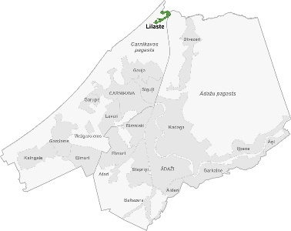
Izaugsmes prognozētā perspektīva | Ciemā dzīvo 0,6% no kopējā novada iedzīvotāju skaita. Laika posmā no 2017. līdz 2020.gadam iedzīvotāju skaits ciemā samazinājās vidēji par 0,5% gadā.
Pieslēgums autoceļiem | Lilastes ciemam piekļaujas valsts nozīmes autoceļš A1 (Rīga (Baltezers) – Igaunijas robeža (Ainaži)), tomēr nav atrisināti pieslēgumi A1 (ir apgrūtināta un nedroša izbraukšana uz autoceļu A1).
Velo- un kāj-pieejamība | Ziemeļu ielas galā atrodas ietilpīgs asfaltēts stāvlaukums, kura izmantošana vasaras sezonā ir maksas pakalpojums. Lilastes ciemu šķērso starptautiskie velo maršruti EuroVelo 10 un EuroVelo 13, kā arī vairāki kājāmgājēju maršruti – “Jūrtaka” un “1836”. Būtiskus velo un kājpieejamības ierobežojumus rada Lilastes upes šķērsošana un ērta un droša piekļuve Lilastes ezeram.
Sabiedriskā transporta pieejamība | Lilastes ciemu šķērso dzelzceļa līnija Rīga – Skulte, ir dzelzceļa stacija Lilaste. Ciemā pieejami sabiedriskā transporta pakalpojumi, ir 1 autobusa pieturas.
Ūdensapgāde, kanalizācija, apgaismojums | Lilastē ir izbūvēti ūdensvada tīkli ar ar kopējo garumu 1,3 km. Ūdens tiek piegādāts no 1 artēziskā urbuma. Kopējā max. urbuma jauda 27 m³/dnn. Šobrīd vidēji tiek padots ūdens 11 m³/ dnn.  Lilastē ir izbūvēti kanalizācijas tīkli ar kopējo garumu 1,4 km. Ir izbūvēta viena kanalizācijas pārsūknēšanas stacija. Notekūdeņu attīrīšanas iekārtu max. jauda ir 22 m³/dnn. Šobrīd attīrīšanas iekārtas strādā ar jaudu 10 m³/dnn.  Lilastes ciemā kopējais 2 ielu garums ir 2,65 km. Abas ielas ir apgaismotas.  Apkurei mājsaimniecības izmanto vietējos katlus vai malkas krāsnis.
Bērni: skaits un tuvākās izglītības iestādes | Deklarēto bērnu skaits ciemā uz 2020.gada sākumu un tā pieaugums pēdējo 3 gadu laikā:  Vecuma grupa Skaits Pieaugums  0-6 gadi 6 -18%  7-14 gadi 17 7%  15-24 gadi 9 -13%  Tuvākās izglītības iestādes: CPII “Piejūra”, CPS, CMMS
Aktīvās un veselības atpūtas pieejamība | Pieejamā infrastruktūra aktīvai atpūtai un veselībai:  Laukumi 2-4 g.v. bērniem Laukumi 4-10 g.v. bērniem Laukumi 10+ g.v. bērniem Sporta laukumi Takas  Ir/Nav

Mežgarciems
Iedzīvotāji | Iedzīvotāju skaits uz 01.01.2022. – 42 | 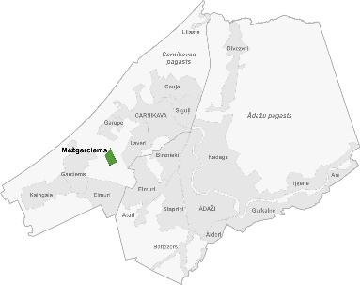
Izaugsmes prognozētā perspektīva | Ciemā dzīvo 0,2% no kopējā novada iedzīvotāju skaita. Laika posmā no 2017. līdz 2020.gadam iedzīvotāju skaits ciemā samazinājās vidēji par 0,1% gadā.  Mežgarciemu nākotnē plānots apvienot ar Garciemu. Mežgarciemā ir izveidota uzņēmējdarbībai nepieciešamā pamata infrastruktūra.
Pieslēgums autoceļiem | Mežgarciemam piekļaujas šosejai P1 caur ceļu “Garciema dzelzceļa pārbrauktuve – Ādažu muiža” (Ādažu pagastā – “Grciema ceļš) un Mežgarciema ielu, kas iet gar Garciema dienvidu robežu.
Velo- un kāj-pieejamība | Mežgarciems ir maršruta EiroVelo13 “Dzelzs priekškars” posms.
Sabiedriskā transporta pieejamība | Ciemā nav pieejami sabiedriskā transporta pakalpojumi.  Mežgarciema ciems pieguļ dzelzceļa līnijai Rīga – Skulte, ir pieturas vieta Garciems. Mežgarciemu šķērso ceļš Jaunbrieži – Garupes stacija.
Ūdensapgāde, kanalizācija, apgaismojums | Mežgarciemā ir izbūvēti ūdensvada tīkli ar kopējo garumu 1,7 km. Ūdens tiek piegādāts no 1 artēziskā urbuma. Kopējā max. urbumu jauda 27 m³/dnn. Šobrīd vidēji tiek padots ūdens 4 m³/dnn.  Mežgarciemā kopējais ielu garums ir ap 4 km. Mežgarciemā ir apgaismotas 4 ielas/ceļi.  Apkurei mājsaimniecības izmanto vietējos katlus vai malkas krāsnis, gan gāzi.  2020.gadā pabeigta uzņēmējdarbības teritorijas būvniecība – izbūvēti elektrības, gāzes, ūdensvada un kanalizācijas pieslēgumi, NAI un ceļa infrastruktūra. Būs pieejams publiskais internets.
Bērni: skaits un tuvākās izglītības iestādes | Deklarēto bērnu skaits ciemā uz 2020.gada sākumu un tā pieaugums pēdējo 3 gadu laikā:  Vecuma grupa Skaits Pieaugums  0-6 gadi 3 -13%  7-14 gadi 4 13%  15-24 gadi 5 28%  Tuvākās izglītības iestādes: CPII “Riekstiņš”, CPS, CMMS
Aktīvās un veselības atpūtas pieejamība | Pieejamā infrastruktūra aktīvai atpūtai un veselībai:  Laukumi 2-4 g.v. bērniem Laukumi 4-10 g.v. bērniem Laukumi 10+ g.v. bērniem Sporta laukumi Takas  Ir/Nav

Siguļi
Iedzīvotāji | Iedzīvotāju skaits uz 01.01.2022. – 389 | 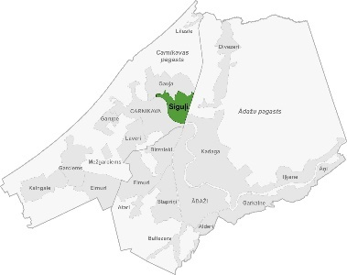
Izaugsmes prognozētā perspektīva | Vēsturiski Siguļu ciems bija Carnikavas novada centrs. Ciemā dzīvo 1,7% no kopējā novada iedzīvotāju skaita. Laika posmā no 2017. līdz 2020.gadam iedzīvotāju skaits ciemā palielinājās vidēji par 9,9% gadā.  Garupes, Gaujas un Siguļu ciemi pievienojami Carnikavai kā pilsētai, veidojot centralizētus pakalpojumus un infrastruktūru.
Pieslēgums autoceļiem | Siguļu ciemam piekļaujas valsts nozīmes autoceļš A1 (Rīga (Baltezers) – Igaunijas robeža (Ainaži)), tomēr nav atrisināti pieslēgumi A1 (ir apgrūtināta un nedroša izbraukšana uz autoceļu A1).
Velo- un kāj-pieejamība | Gājējiem (mazākā mērā arī velosipēdistiem) ir pieejams Gaujas labā krasta aizsargambis, kas stiepjas no Dzirnupes līdz A1 tiltam pāri Gaujai. Ietve gājējiem nesen tika izbūvēta Dzirnupes ielā posmā no A1 līdz Baznīcas ielā un Baznīcas ielā no Dzirnupes ielas līdz CPII “Piejūra”. Eksistē gājēju tunelis zem A1 šosejas, tādējādi nodrošinot savienojumu ar Ādažu pagasta Upmalām un drošu piekļuvi Iļķenes ceļam. Meža nogabalā starp Siguļu ciema Gaujmalām un Dzirnezeru ir ierīkota Siguļu nūjošanas taka.
Sabiedriskā transporta pieejamība | Ciemā pieejami sabiedriskā transporta pakalpojumi, ir 3 autobusa pieturas.
Ūdensapgāde, kanalizācija, apgaismojums | Siguļos ir izbūvēti ūdensvada tīkli ar kopējo garumu 0,4 km. Ūdens tiek piegādāts no 1 artēziskā urbumu. Kopējā max. urbumu jauda 20 m³/dnn. Šobrīd vidēji tiek padots ūdens 6 m³/dnn. Siguļos ir izbūvēti kanalizācijas tīkli ar kopējo garumu 0,3 km. Ir izbūvēta viena kanalizācijas pārsūknēšanas stacija. Notekūdeņu attīrīšanas iekārtu max. jauda 15 m³/dnn. Šobrīd attīrīšanas iekārtas strādā ar jaudu 1,5 m³/dnn. Siguļu ciemā ir izbūvēts ūdensvads 350 m garumā un sadzīves kanalizācijas 850 m garumā, kas atrodas CPII “Piejūra” teritorijā. Siguļu ciemā mājsaimniecības ūdeni iegūst no spicēm un kanalizāciju novada septiķos un krājtvertnēs. Neesošās centralizētas kanalizācijas sistēmas ietekmē neattīrītie notekūdeņi caur gruntsūdeņiem un novadgrāvjiem nokļūst Gaujas upē. Siguļu ciemā kopējais ielu garums ir 7,81 km. Kopā ar Gaujas ciemu apgaismotas 38 ielas. Apkurei mājsaimniecības izmanto vietējos katlus vai malkas krāsnis. Gāze Siguļu ciemā nav pieejama.
Bērni: skaits un tuvākās izglītības iestādes | Deklarēto bērnu skaits ciemā uz 2020.gada sākumu un tā pieaugums pēdējo 3 gadu laikā:  Vecuma grupa Skaits Pieaugums  0-6 gadi 29 16%  7-14 gadi 23 8%  15-24 gadi 23 -2%  Tuvākās izglītības iestādes: CPII “Piejūra”, CPS, CMMS
Aktīvās un veselības atpūtas pieejamība | Pieejamā infrastruktūra aktīvai atpūtai un veselībai:  Laukumi 2-4 g.v. bērniem Laukumi 4-10 g.v. bērniem Laukumi 10+ g.v. bērniem Sporta laukumi Takas  Ir/Nav

Stapriņi
Iedzīvotāji | Iedzīvotāju skaits uz 01.01.2022. – 551 | 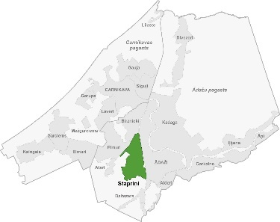
Izaugsmes prognozētā perspektīva | Ciemā dzīvo 2,5% no kopējā novada iedzīvotāju skaita. Laika posmā no 2017. līdz 2020.gadam iedzīvotāju skaits ciemā palielinājās vidēji par 1,0% gadā.
Pieslēgums autoceļiem | Stapriņu ciemam piekļaujas valsts nozīmes autoceļš A1 (Rīga (Baltezers) – Igaunijas robeža (Ainaži)), tomēr nav atrisināti pieslēgumi A1 (ir apgrūtināta un nedroša izbraukšana uz autoceļu A1). Stapriņu ciems piekļaujas valsts vietējas nozīmes ceļam V47.
Velo- un kāj-pieejamība | Stapriņu ciemā nav izveidoti velo celiņi, bet ciemu šķērso vietējas nozīmes velo maršruts Ādaži – Atari (ir savienojums ar Carnikavas pagastu, GreenWays Outdoor veloceļu).
Sabiedriskā transporta pieejamība | Ciemā pieejami sabiedriskā transporta pakalpojumi, ir viena autobusa pietura.
Ūdensapgāde, kanalizācija, apgaismojums | Stapriņu ciemā (daļā no teritorijas) ir pieejami centralizētās ūdensapgādes un kanalizācijas pakalpojumi. Ielu apgaismojums ir pieejams.
Bērni: skaits un tuvākās izglītības iestādes | Deklarēto bērnu skaits ciemā uz 2020.gada sākumu un tā pieaugums pēdējo 3 gadu laikā:  Vecuma grupa Skaits Pieaugums  0-6 gadi 61 3%  7-14 gadi 69 9%  15-24 gadi 48 -3%  Tuvākās izglītības iestādes: ĀPII, PPII “Pasaku Valstība”, ĀBVS, “Brīvā Austras skola”, ĀVS, ĀMMS, ĀBJSS
Aktīvās un veselības atpūtas pieejamība | Pieejamā infrastruktūra aktīvai atpūtai un veselībai:  Laukumi 2-4 g.v. bērniem Laukumi 4-10 g.v. bērniem Laukumi 10+ g.v. bērniem Sporta laukumi Takas  Ir/Nav - - - - -

Novada attīstības izaicinājumi iedzīvotāju vērtējumā

Kas darāms novadā
Iedzīvotāju ieteikumi kopējās dzīves un vides kvalitātes uzlabošanai Ādažu novadā, kas tika izteikti 2023.gada iedzīvotāju aptaujā:
- Ceļu un ielu infrastruktūras labiekārtošana, uzturēšana (visa novada teritorijā).
- Ceļu satiksmes drošības uzlabošana (ātrumvaļņi, ceļu norobežojošās barjeras, ātrumu ierobežojošās zīmes).
- Apgaismojuma ierīkošana ielās, uz veloceliņiem (ārpus pilsētas un ciemu centriem).
- Velo un gājēju celiņu infrastruktūras attīstība (ārpus pilsētas, pilsētas savienojumam ar ciemiem, t.sk., Ādažu un Carnikavas savienojums).
- A1 šķērsojuma pārvada izbūve.
- Rindu uz pašvaldības pirmsskolas izglītība iestādēm mazināšana vai novēršana.
- Ādažu vidusskolas darbības uzlabošana (kapacitāte, skolotāju trūkums, lielas klases, skolas tehniskais stāvoklis).
- Piekļuves jūrai uzlabošana, t.sk., nodrošināt novada iedzīvotājiem mašīnu novietošanu stāvvietās bez maksas.
- Sabiedriskā transporta pakalpojumu uzlabošana (reisu biežums, nekavēšana).
- Bērnu un jauniešu centra izveide, aktivitāšu piedāvāšana pusaudžiem.
- Pieejamas interešu izglītības sekmēšana.
- Veselības aprūpes pakalpojumu pieejamības uzlabošana.
- Bērnu rotaļu laukumiņu atjaunošana un paplašināšana.
- Sporta infrastruktūras paplašināšana (būtu nepieciešama jauna halle).
- Uzņēmējdarbības un jaunu darba vietu radīšana Ādažos.
- Atkritumu apsaimniekošanas pakalpojumu paplašināšana (vairāk atkritumu urnas, paplašināt šķiroto atkritumu jomas).
- Kanalizācijas sistēmu paplašināšana / ierīkošana tajās apdzīvotajās vietās, kur tas vēl nav.
- Uzlabot pašvaldības darbu (vairāk ieklausīties iedzīvotāju viedoklī, mazināt birokrātiju, iedziļināties problēmās) u.c.
Iedzīvotāju izteiktie priekšlikumi sakrīt ar pašvaldības viedokli par turpmākajos gados veicamajiem pasākumiem. Pašvaldība labprāt īstenotu gandrīz visus ierosinājumus, tomēr, lai to izdarītu, pašvaldības ieņēmumi būtu jāpalielina vairākas reizes, tāpēc kritiski tiek izvērtēts – kuri priekšlikumi ir reāli izpildāmi.

Kas tiek sagaidīts no novada centra
Ādažu novada centrs – Ādažu ciems, kas pēc 2023.gada kļūs par pilsētu. Ādaži kā novada centrs būs galvenā pašvaldības sniegto pakalpojumu saņemšanas vieta, tomēr daudzus pakalpojumus būs jānodrošina arī Carnikavā, lai paplašinātu pakalpojumu pieejamību. Ādaži būs vieta, uz kuru ērti vajadzētu nokļūt no visām pārējām novada teritorijām. Ādaži turpinās attīstīties, neatstājot novārtā attālākos novada ciemus. Ādažiem jākļūst par loģistikas centru autobusiem, lai visu novada ciemu iedzīvotājiem sniegtu iespēju ērtā veidā nokļūt uz citiem novada ciemiem, Rīgu vai citām pašvaldībām. Turpmākajos gados jāatrisina jautājums par pieslēgumiem un drošību uz autoceļa A1.

Izaicinājumi
Ņemot vērā to, ka Ādažu novads tiek veidots, apvienojot Ādažu un Carnikavas pagastus, ir svarīgi, lai Ādažu novada attīstība tiek plānota un īstenota līdzsvaroti, neatstājot kādu no teritorijām novārtā. Jāizstrādā pārdomāts attīstības plāns, nosakot katra pagasta prioritātes, atbilstoši videi un tās priekšrocībām, lai Ādažu un Carnikavas pagasti nekonkurētu, bet papildinātu viens otru. Jāizveido vienots informācijas avots (avīze, mājas lapa u.c.). Iedzīvotājiem ir svarīgi ātri saņemt aktuālu informāciju par notiekošo un plānoto novadā. Arī turpmāk jāturpina iesaistīt iedzīvotājus lēmumu pieņemšanā un veikt viņu viedokļu noskaidrošanu. Pieņemot lēmumus, domei jābalstās uz reāliem (skaitļos attēlotiem) ieguvumiem un labumiem kopējai sabiedrībai.

Attīstības programmas izaicinājumi

Novada ilgtspējīgas attīstības stratēģijas definētie izaicinājumi
Būtiskākie Ādažu novada ilgtspējīgas attīstības stratēģijā 2013.-2037.gadam definētie izaicinājumi, kas jāņem vērā, īstenojot Attīstības programmu:
- Jāizstrādā jauns Ādažu novada teritorijas plānojums.
- Nepieciešami atbilstoši risinājumi apdzīvojuma struktūras plānošanai un pārvaldībai. Jādefinē teritorijas apdzīvojuma struktūra, pilsētu un ciemu robežas, vērtējot iespējamos ieguvumus/zaudējumus un nepieciešamos finanšu līdzekļus ielu tīkla un inženierkomunikāciju tīkla izbūvei un uzturēšanai. Apbūves attīstība jākoncentrē ciemu teritorijās, jāierobežo izklaidus apbūves veidošanos.
- Perspektīvā apdzīvojuma struktūra – Ādažu un Carnikavas pilsētas. Pilsētu robežas jānosaka teritorijas plānojumā, pieņemot pilsētu kā kodolu, kas sniedz noteiktus pakalpojumus un kuram ir iespēja paplašināt inženiertīklus. Definējot pilsētas robežas, jāņem vērā apdzīvojuma blīvums un pakalpojumi jāsaista ar sabiedrisko transportu.
- Jāizvērtē, kā rīkoties ar ciemiem, kuriem ir vienādi nosaukumi – “Eimuri” (apvienot tos, piešķirt dažādus nosaukumus u.c.).
- Ādaži atbalsta kopīgu pakalpojumu un sadarbības projektu organizēšanu ar Garkalnes pagasta Garkalnes, Sužu, Berģu ciemiem, neizslēdzot iespēju nākotnē apvienoties.
- Jāveido pamatots izglītības iestāžu izvietojuma piedāvājums, balstoties uz apdzīvojuma struktūru un pakalpojumu centriem, demogrāfiskajām prognozēm un saikni ar Rīgas pilsētu.
- Jānodrošina iedzīvotājiem maksimāli ērtas pieejas iespējas sabiedriskajiem un maksas pakalpojumiem (izglītība, medicīna, sociālie pakalpojumi, sadzīves pakalpojumi, pārtikas un citu preču veikali, u.c.), kā arī sabiedriskā transporta satiksmes iespējas līdz augstāka līmeņa centram.
- Jāuzlabo apdzīvoto vietu vides kvalitāte. Jāveido harmoniska dzīves vide ciemos, ar pieejamu labiekārtotu publisko ārtelpu – parkiem, skvēriem, rotaļu laukumiem, gājēju un velosipēdistu infrastruktūru, autotransporta ielām u.c., brīvas pieejas iespējām publiskajiem ūdeņiem, mobilitātes punktiem.
- Jānodrošina visu apdzīvoto vietu sasniedzamību pa labas kvalitātes autoceļiem.
- Jāīsteno pasākumi šosejas A1 attīstības zonā.
- Plānojot novada attīstību, jāņem vērā klimatneitralitāte, pielāgošanās klimata pārmaiņām.

Attīstības programmas definētie izaicinājumi
Lai uzlabotu virszemes ūdeņu kvalitāti, apsaimniekošanu un izmantošanu, nepieciešams:
- Nodrošināt piekļuves pie ezeriem.
- Labiekārtot peldvietas.
- Izbūvēt laivu ielaišanas vietas.
- Attīstīt ūdens tūrismu.
- Izstrādāt ūdensobjektu plānu ar teritorijas izmantošanas zonējumu.
- Ieviest licencētu makšķerēšanu.
- Regulāri tīrīt ezerus (niedres, lēpes).
- Risināt iekšējo publisko ūdeņu un to piegulošās teritorijas apsaimniekošanas problēmas, kas saistītas ar vēsturisko patvaļīgo būvniecību (sētas, laipas).
- Izskaust sadzīves notekūdeņu novadīšanu ezeros.
Lai attīstītu polderu teritorijas, nepieciešams:
- Steidzami nostiprināt Gaujas krastu (rievpāļi, rievsienu veidošana, straumes novirzīšana ar būnām) – lai nepieļautu krasta tālāku noskalošanu un aizsargātu atjaunoto Centra poldera aizsargdambi.
- Veikt pretplūdu aizsargbūvju būvniecību no Kadagas tilta līdz Gaujas-Daugavas kanālam (t.sk. sūkņu stacija).
- Veikt Stapriņu novadgrāvja, Ādažu Centra poldera novadgrāvja atjaunošanu.
- Veikt grāvja atjaunošanu “Vinetās”, pie Krūmiņupītes.
- Veikt Ādažu ciema Rīgas gatves novadgrāvja 0,5 km atjaunošanu.
- Veikt ūdensnotekas Krūmiņupe atjaunošanu.
- Veikt Ādažu ciema Jaunkūlu ielas grāvja 0,5 km atjaunošanu.
Izaicinājumi sporta jomā:
- Esošo sporta objektu noslodze (pieprasījums ir lielāks nekā piedāvājums).
- Vairāki Ādažu novada sporta objekti paredz tikai āra aktivitātes, līdz ar to, to lietošana ir ļoti atkarīga no sezonas (tikai ziemas vai tikai vasaras).
- Sporta objekti pārsvara nav veidoti energoefektīvi, it īpaši tas ir būtiski peldbaseina gadījumā – liels enerģijas patēriņš ūdens uzsildīšanai.
- Sporta objekti nav paredzēti sacensību rīkošanai (stāvvietas, skatītāju vietas, izmērs).
- Sporta objekti nav paredzēti sporta nometņu rīkošanai – ne vietējiem sportistiem, ne viesu komandām, sportistiem.
- Objektu darbība bieži vien nav salāgota sava starpā.
- Nav viegli nodrošināmi ēdināšanas un izmitināšanas pakalpojumi. Tas ir nepieciešams arī lielāku, starptautisku sacensību rīkošanas gadījumā.
- Pie atsevišķiem sporta objektiem ir apgrūtinātas piekļuves iespējas (trūkst autostāvvietu, drošu piebraukšanas ceļu, gājēju savienojumi ar sabiedrisko transportu un pagastu ciemiem).
Nepieciešamie kultūras infrastruktūras uzlabojumi:
- Atjaunot, modernizēt ĀKC telpas.
- Atjaunot Ādažu veco pagastmāju Gaujas ielā 16, Ādažos, atgriežot nama vēsturisko “izglītības un kultūras funkciju tautai”, atjaunojot kultūrvietu, kurā sastaptos mūsdienīga digitāla vēstures ekspozīcija ar bibliotēkas lasītavām.
- Lepojoties, ka izcilākā Rīgas jūgendstila arhitekta K.Pēkšēna projektētā būve atrodas Ādažu novadā, jāizvērtē iespēja ēkai iegūt arhitektūras pieminekļa statusu (tikai tajā gadījumā, ja tas varētu atvieglot finansējuma iegūšanu atjaunošanas darbam).
- Atjaunot Rīgas ūdensapgādes muzeja ēku kompleksu un pilnveidot sadarbības formas, veidojot vides aizsardzībai/ dzeramā ūdens tēmai u.tml. veltītas izglītojošas programmas
- Uzbūvēt daudzfunkcionālu halli, kurā kultūras joma varētu tikt apvienota ar sporta jomu.
- Izveidot brīvā laika centru pieaugušajiem.
- Izbūvēt bibliotēku.
- Izbūvēt saturīga brīvā laika pavadīšanas centrus jauniešiem.
- Attīstīt un popularizēt atjaunoto Gaujas – Daugavas kanālu kā tūrisma un brīvā laika resursu.
- Izvietot informatīvus materiālus vismaz divās vietās (pie pirmajām “Gaujas gala” un otrajām – pie Utu kalna slūžām) par Gaujas – Daugavas kanāla kā kultūrvēsturiska objekta nozīmību, veicinot cieņu pret kultūras daudzveidību un cilvēka radošo darbību (plostnieku amata prasmēm).
- Ar mākslinieciski augstvērtīgu vides objektu Alderos iemūžināt mūsu izcilākā novadnieka, Alderos dzimušā Latvijas dibinātāja un “Satversmes tēva” Fēliksa Cielēna piemiņu.
- Sakārtot valsts nozīmes vēstures pieminekļa “Baltā krusta” apkārtni.
- Organizēt regulāru pieminekļa “Ciešanu vārti”, Pirmā pasaules kara vācu karavīru kapu “Adash” un bez piederīgajiem palikušā A.Delviga kapa vietas sakopšanu un apzaļumošanu, uzstādīt jaunu piemiņas plāksni ar Lāčplēša ordeņa simboliku A.Lapiņam.
Izaicinājumi kultūras jomā:
- Turpināt nodrošināt kvalitatīvu brīvā laika pavadīšanas iespēju piedāvājumu.
- Nodrošināt amatiermākslas, Dziesmu un Deju svētku procesa nepārtrauktību.
- Piesaistīt kvalitatīvus kultūras projektus bez finanšu riska;.
- Pielietot jauno tehnoloģiju izmantošanu kultūras aktivitāšu veidošanā un publicitātē.
- Nodrošināt tradicionālos pasākumus.
- Uzturēt un attīstīt lielāko novada pasākumu – “Gaujas svētki Ādažos”, “Nēģu svētki” un “Carnikavas Zvejnieksvētki” tradīcijas.
- Attīstīt infrastruktūru kvalitatīvu un mūsdienīgu kultūras pasākumu nodrošināšanai, t.sk. atjaunot un papildināt kultūras iestāžu materiāltehnisko bāzi.
- Turpināt kultūrvēsturiskā mantojuma apzināšanu, saglabāšanu, apkopošanu, digitalizāciju.
- Palielināt kultūras nozares ieguldījumu novada ekonomiskajā izaugsmē, attīstot kultūras tūrismu un sadarbībā ar privāto sektoru, sekmēt radošo industriju attīstību Ādažu novadā, arī ārpus tūrisma sezonas.
- Sadarbībā ar Ādažu novada institūcijām darboties kultūras tūrisma attīstībā.
- Turpināt novada pozitīva tēla veidošanu valsts kontekstā, sekmējot Ādažu novada atpazīstamību.
- Rosināt kultūrvēsturisko ēku atjaunošanu un vides objektu izveidi, tādējādi paredzot jaunu mākslas un kultūras vietu izveidi novadā.
- Izveidot daudzfunkcionālu kultūras un sporta kompleksu – halli (virs 1500 apmeklētāju vietām.
- Turpināt radošā tūrisma attīstību reģionā, uzlabot amatnieku sadarbību un ar to saistītos pakalpojumus (piem., zināšanu apmaiņa, kopīgi pakalpojumi u.tml.).
Izaicinājumi sabiedriskās kārtības jomā:
- Turpināt uzstādīt jaunas video novēršanas kameras novada teritorijā.
- Paplašināt pašvaldības policijas materiāltehnisko bāzi, t.sk., iegādāties bezpilota lidaparātu (dronu), lai varētu veikt publisko ūdeņu, zvejniecības un dabas parka “Piejūra” uzraudzību.
- Iegādāties jaunus transportlīdzekļus.
- Veikt pašvaldības policijas ēkas iekštelpu un ārpuses atjaunošanu.
- Palielināt pašvaldības policijas darbinieku skaitu.
- Saglabāt pašvaldības policijas iecirkņus Ādažos un Carnikavā.
- Atbalstīt Valsts ugunsdzēsības un glābšanas dienesta izveidi Kadagā.
Izaicinājumi daudzdzīvokļu dzīvojamo ēku apsaimniekošanas jomā:
- Daudzdzīvokļu ēku fonda atjaunošana Kadagā, novadā kopumā.
- Pielāgošanās klimata pārmaiņām pasākumu kopums.
- Pašvaldības atbalsts energoefektivitātes pasākumu veicināšanai.
- Iedzīvotāju, biedrību un namu apsaimniekotāju iesaiste daudzdzīvokļu ēku atjaunošanā.
Ņemot vērā Ādažu novada attīstību un satiksmes intensitātes pieaugumu, gar autoceļu A1 ir nepieciešams izstrādāt drošus satiksmes organizācijas, tai skaitā ceļa vai ceļu mezglu pārbūves (ja nepieciešams) īstermiņa un ilgtermiņa risinājumus tālāk minētajām problēmvietām (teritorijām):
- Apgrūtināta izbraukšana uz autoceļu A1 (A1/P1 krustojumā, A1/Muižas ielas krustojumā, A1/V45 krustojumā, A1/Dzirnupes ielas krustojums, A1/Iļķenes ceļa krustojums, A1/Serģu ielas krustojums, A1/Alderu ielas krustojums).
- Posmā A1 no km 4,8 (autoceļš V47) līdz km 20,5 (tilts pār Lilasti) abpus autoceļam esošajām attīstības teritorijām/ problēmvietām nav nodrošināta droša un ērta piekļuve.
- Orkla rūpnīcai “Laima” būs nepieciešams nodrošināt gan vairāk kā 100 darbinieku nokļūšanu rūpnīcā / uz mājām, gan preču loģistiku.
- Kompleksā “Glaskek” plānots veidot lielgabarīta tehnikas servisa punktu un lielizmēra tehnikas tirdzniecības laukumu.
- Teritorijā gar A1 km 8,2 – km 9 zemes īpašnieki vēlas attīstīt Liepkalnu maizes ceptuvi un restorānu, kurš apkalpotos no A1. Tiek vestas sarunas ar LIDL par lielveikala izvietošanu pie A1 šajā posmā. Abi vēlas jaunu nobrauktuvi un uzbrauktuvi no A1, jo iepriekšējā izbrauktuve ir 500 m tālumā uz Rīgas pusi, par šauru un uz svešas zemes.
- Teritorijai no CircleK uz Rīgas pusi līdz Lukstiem nav nodrošināta droša un ērta piekļuve.
- Jāuzlabo nokļūšana līdz antīko preču tirdziņam pie Sūkņu stacijas.
- Pieaug gājēju un velosipēdistu intensitāte, kam nepieciešams šķērsot A1, bet tas nav droši.
- Teritorijai starp A1, P1 un V45 nav drošas un ērtas sasaistes ar ceļu tīklu un novadu centriem.
- PII “Piejūra” atrodas tiešā tuvumā autoceļam A1, tādejādi vienīgais ceļš pa kuru bērnus ar autotransportu var nogādāt PII “Piejūra” ir autoceļš A1. Jāveido gājēju un velo braucēju uzejas un uzbrauktuves uz Gaujas tilta abās pusēs.
- Droša autoceļa A1 šķērsošana pie viesnīcas “Porto Resort”.
Izaicinājumi ceļu infrastruktūras jomā turpmākajiem gadiem:
- Veikt pašvaldības ceļu / ielu ar melno segumu atjaunošanu (Ādažu pagastā: Mežaparka ceļš, Laveru ceļš, Pirmā iela, Draudzības iela, Dadzīšu iela, Krastupes iela, Gaujas iela, Ķiršu iela, Eimuru ceļš).
- Veikt pašvaldības ceļu / ielu ar grants un šķembu segumu atjaunošanu (Ādažu pagastā: Smilškalnu iela, Laveru ceļš u.c.).
- Veikt pašvaldības ceļu / ielu ar grants un šķembu segumu nomaiņu pret bruģi vai melno segumu (Ādažu pagastā: Bērzu, Skolas, Inču, Depo iela, Dārza, Gaujmalas, Ziedu, Lauku iela, Lazdu iela, Austrumu iela).
- Izbūvēt energoefektīvu apgaismojumu vietās, kur tas vēl nav nodrošināts (Ādažu pagastā: Alderu ielā, Baltezera ielā, Draudzības ielā, Attekas ielā, Rīgas gatvē, Kaldores ielā, Priežu ielā, Ataros, no ciemata “Ķurzuļi” līdz viesu namam u.c. Carnikavas pagastā: Rūpnieku iela).
- Izbūvēt / paplašināt / labiekārtot stāvvietas (Ādažu pagastā: pie Ādažu PII uz Pirmās ielas, Gaujas iela 31, Vējupei pieguļošā teritorija, autobusu galapunkts Kadagā, pie ĀVS stadiona. Carnikavas pagastā: Stacijas ielā, Garā ielā 20, Laivu ielā, Dangu mežā (Karlsona parks), Lilases stāvlaukums, pie dzelzceļa stacijām, pie dabas parka “Piejūra” piekļuves vietām.).
- Izbūvēt atsevišķus jaunus ceļus (Ādažu pagastā: ceļš uz Ādažu dienas aprūpes centru pilngadīgām personām ar garīgās attīstības traucējumiem un rehabilitācijas centru bērniem ar īpašām vajadzībām, Vidlauku iela, Zelmeņu iela, Attekas ielas turpinājums).
- Veikt gājēju tiltiņa Draudzības ielas galā pārbūvi gājēju un velo braucēju ērtībām.
- Izbūvēt jaunu gājēju tiltu pār Gaujas – Daugavas kanālu.
- Attīstīt gājēju tiltu pār Lilasti.
- Izbūvēt jaunu tiltu – caurteku pie Dadzīšu ielas un Krastupes ielas savienojuma.
- Atjaunot un uzbūvēt pievadceļus (Aizvēju iela, uz jūru un Gaujas grīvu Carnikavā, uz jūru Gaujā, pievadceļš Laveru ciemam, Atpūtas iela).
- Veikt ceļu infrastruktūras stāvokļa izpēti, topogrāfiju, digitalizāciju lauku teritorijā (Ādažu pagastā: Vecštāles ceļš, Putraimkalna ceļš, Iļķenes ceļš, Smilškalnu iela, Garciema ceļš, Stempju ceļš u.c.).
- Īstenot projektus satiksmes drošības uzlabošanai uz Ādažu pašvaldības ceļiem un ielām, uzstādīt ātrumu samazinošās zīmes, labiekārtot gājēju pārejas, ierīkot apgaismojumu pie ātrumvaļņiem (Ādažu pagastā: Alderu iela, Kanāla iela, Draudzības ielas posmā no Attekas ielas līdz Saules ielai, Kadagas iela posmā no tilta līdz Kadagai u.c. Carnikavas pagastā: Stacijas iela, Liepu aleja, Kuģu iela, Kļavu iela, izbūvēt gājēju / velo tuneli zem dzelzceļa uz Rožu ielu, Lielā ielas Garupē, Baznīcas iela, Dzirnupes iela, Atpūtas iela, Viršu ielas atzars uz Sproģu ielu, Jūras iela un Laivu iela).
- Uzlabot satiksmes drošību uz P1 ceļa (gājēju pāreja Garupē, gājēju barjera O.Vācieša ielā, jauna apgaismojuma izbūve Rūpnieku ielā, Nogāzes ielā, Carnikavā no Blusas līdz Smilšu ielai, no Ludmilas Azarovas ielai līdz autobusu pieturai “Dārziņi”).
- Īstenot ceļa infrastruktūras attīstības projektus pie un uz valsts galvenā autoceļa A1 “Rīga – Ainaži” (E67) (piebraucamie ceļi, divlīmeņu krustojumi, ieskriešanās joslas, gājēju tuneļi vai tilti, droša nokļūšana uz un no Gaujas tilta, autobusa pieturas, dabīgās barjeras utt.).
- Izveidot dzelzceļa šķērsošanas vietu abos Gaujas krastos.
- Lai veicinātu satiksmes plūsmu sakārtošanu, nākotnē būtu jādomā par vēl viena jauna tilta būvniecību pāri Gaujas upei starp apdzīvotām vietām Āņi un Iļķene, vietā, kur senāk bijusi pārceltuve. Tas pavērtu attīstību novada pašreiz nomaļajam nostūrim – Iļķenei, savienojot šo teritoriju ar autoceļu Rīga – Veclaicene (A2).
Izaicinājumi ūdensapgādes sistēmas uzlabošanai:
- Ūdens spiediena kritums ūdens apgādes sistēmā tīklu paplašināšanās rezultātā.
- Garie ūdensvadu tīkli apgrūtina to ekspluatāciju (Carnikavas pagastā).
- Daudzviet Carnikavas pagastā vēl ir saglabājušies nolietoti ūdensvada tīkli, kas rada ūdens zudumus.
- Nekontrolējami ūdensvada tīkli privātmāju īpašumos Carnikavas pagastā.
Izaicinājumi kanalizācijas sistēmas uzlabošanai:
- Aizvien pieaugošs notekūdeņu un radīto dūņu apjoms.
- Ādažu NAI kapacitātes deficīts tuvākajos gados.
- Sarūkošā lauksaimniecība Pierīgā (nav atbilstošu lauku dūņu deponēšanai).
- Pieaugošas elektroenerģijas izmaksas.
- Garie kanalizācijas tīkli apgrūtina to ekspluatāciju (Carnikavas pagastā).
- Mājsaimniecības ar decentralizēto kanalizācijas sistēmu, kurām ir iespējas pieslēgties pie centralizētiem tīkliem, bet kuras to nedara un atrodas ūdenstilpņu tuvumā, atrodas paaugstinātā riska grupā, kas var piesārņot apkārtējo vidi.
- Daudzviet Carnikavas pagasta teritorijā vēl ir saglabājušies nolietoti kanalizācijas tīkli, kas rada kanalizācijas nonākšanu gruntsūdeņos.
- Carnikavas notekūdeņu attīrīšanas iekārtas lietus laikā strādā ar gandrīz maksimālu jaudu, kas apgrūtina notekūdeņu attīrīšanu.
- Decentralizēto kanalizācijas sistēmu notekūdeņu pieņemšana rada pastiprinātu slodzi attīrīšanas iekārtām.
- Attīrot decentralizēto kanalizācijas sistēmu notekūdeņus rodas liels daudzums lieko dūņu.
- Nekontrolējami kanalizācijas tīkli privātmāju īpašumos Carnikavas pagastā.
Izaicinājumi siltumapgādē:
- Atkarība no dabas gāzes siltumenerģijas ražošanā pašvaldības ēkās un centralizētajā siltumapgādē (biometāns, kā alternatīva).
- Pašvaldības atbalsts energoefektivitātes pasākumu veicināšanai. AER izmantošanas veicināšana centralizētajā siltumapgādē Ādažu novadā.
Izaicinājumi elektroapgādes jomā:
- Enerģijas patēriņa samazināšana pašvaldības ēkās.
- Ilgtspējīgu transporta un mobilitātes risinājumu veicināšana.
- Jaunas energopārvaldības sistēmas izveidošana un nepārtraukta uzlabošana, sertificēšana.
- Pašvaldību ēku uzturēšana atbilstoši normatīvajiem aktiem.
- Ielu apgaismojuma modernizācija un uzstādīšana vēl neapgaismotajās vietās.
- Atjaunojamo energoresursu plašāka lietošana privātmājās.

Pašvaldības rīcībā esošo finanšu resursu veidošanās un izlietojums

Pamatbudžeta ieņēmumi, izdevumi to struktūra

Speciālā budžeta ieņēmumi, izdevumi un to struktūra

Investīcijas un projektu īstenošana

SVID

Ādažu novada stiprās puses
Iedzīvotāji
Ādažu novada noteicošā stiprā puse ir tā iedzīvotāji un to atjaunošanās potenciāls. Gan fiziskās atjaunošanas – paaudžu nomaiņa ar pozitīvu dabisko pieaugumu, gan intelektuālās atjaunošanas – jauno iedzīvotāju paaudžu daudzpusīga izglītība un sagatavošana patstāvīgai dzīvei.
Saskaņā ar CSP datiem, iedzīvotāju skaits Ādažu novada teritorijā pēdējo 2 desmitgažu laikā nemitīgi palielinājies, vidēji par 3% gadā. Pēdējo 3 gadu laikā, kopš 2021.gada, pieauguma vidējais temps ir 3,3 % gadā). Iedzīvotāju skaita straujo pieaugumu Carnikavā 2016.gadā, no telpas fiziskās piepildīšanas viedokļa, jāvērtē piesardzīgi – kā iedzīvotāju deklarēšanās noskaņojuma pārmaiņas izpausme. Tomēr tam ir bijusi būtiska nozīme novada pašvaldības finanšu stabilitātes spēcināšanā.
Tiek prognozēts novada iedzīvotāju skaita turpmāku palielinājums, bet lēnākā tempā, sasniedzot 23,1 tūkstoti cilvēku 2030.gadā. Tomēr arī šis ir Pierīgā otrais, pēc Mārupes novada, straujākais prognozētais palielinājums.
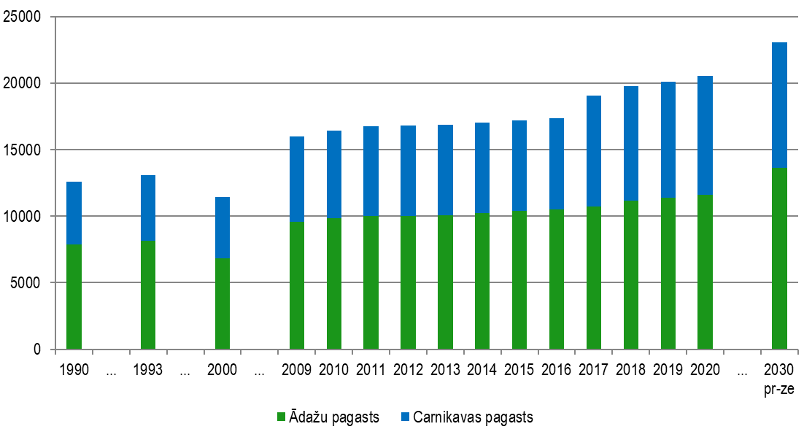
Attēls 44 Iedzīvotāju skaita izmaiņas Ādažu novadā laika posmā 1990.-2020.gadam (uz gada sākumu) ar prognozi 2030. gadam
Informācijas avots: SIA “EDO Consult” pēc CSP datiem
Iedzīvotāju skaita palielinājumu nodrošina gan migrācija, gan arī dabiskais pieaugums – salīdzinoši ar pārējo Latviju novadā ir augsti dabiskā pieauguma rādītāji visas aizvadītās desmitgades ilgumā.
Tam pamatā salīdzinoši liels jaunāku vecuma grupu iedzīvotāju īpatsvars. Īpaši izteikti tas ir, vērtējot virsdarbaspējas vecuma ļaužu skaita attiecību pret bērnu īpatsvaru iedzīvotāju struktūrā (sauksim to par senioru/bērnu skaita attiecību). Ādažu novads valstī ir viens no relatīvi jaunākajiem – apvienotajā novadā senioru skaits ir 1,25 reizes mazāks par bērnu skaitu. Un šis rādītājs ir 1,75 reizes labāks nekā valstī vidēji. Novada iekšienē šim rādītājam ir būtiska atšķirība – Carnikavas pagastā, līdzīgi kā kaimiņos esošajos Saulkrastos, tas ir 3 reizes lielāks nekā Ādažu pagastā.
Tomēr galvenais iedzīvotāju skaita palielinājuma avots ir ļaužu pieplūdums no citām apdzīvotām vietām. To ir svarīgi nošķirt, jo imigrācija praktiski neizbēgami saistās ar slodzes palielinājumu uz visu publisko infrastruktūru – ne tikai ceļiem, bet, un īpaši – uz izglītības infrastruktūru un ūdensapgādes un kanalizācijas infrastruktūru, kuras nodrošināšana ir pašvaldības tiešā atbildībā.

Izglītības infrastruktūra
Ādažu novadā ir visnotaļ attīstīta izglītības infrastruktūra. Sākot ar pirmsskolas izglītības iestādēm, un noslēdzot ar pilnvērtīgu vidusskolu. Papildinot to ar profesionālās ievirzes un interešu izglītību – mākslas un mūzikas skolas un sporta skola. Tuvā atrašanās Rīgai rada praktiski neierobežotas iespējas bērniem izvēlēties arī citas izglītības gūšanas iespējas galvaspilsētas dažādajās skolās.

Veselības infrastruktūra
Veselības aprūpes pakalpojumus Ādažu novadā nodrošina trīs iestādes: PSIA “Ādažu Slimnīca”, SIA “Ādažu privātslimnīca”, privātais medicīnas centrs “Liepa”, kā arī trīs ģimenes ārstu prakses. PSIA “Ādažu Slimnīca” sniedz sekundāro ambulatoro un dienas stacionāra medicīnisko palīdzību. Ādažu slimnīcas infrastruktūra rada labu iespēju sniegt arī speciālistu konsultācijas tuvu novada iedzīvotāju dzīvesvietai, praktiski minimizējot vajadzību ikdienas medicīnas aprūpes pakalpojumu meklēt galvaspilsētā. Laboratoriskos izmeklējumus iespējams veikt divās E. Gulbja laboratorijās – Ādažos un Carnikavā. Kopumā tas sniedz labu pamatu primārajai medicīniskajai aprūpei.

Sporta infrastruktūra
Ādažu novadā ir ļoti attīstīta sporta nodarbību infrastruktūra. Daudzi šie objekti ir cieši saistīti ar izglītības iestādēm (ĀVS, CPS, ĀBVS, “Pasaku Valstība”, ĀPII “Strautiņš”, KPII, CPII “Piejūra”). Ir arī publiskāki sporta objekti citās Ādažu un Carnikavas ciemu teritorijās (Ādažu sporta komplekss, Carnikavas atklāta tipa sporta komplekss, Tenisa centrs “Ādaži”, Ādažu velo pumpu trase, Vējupes pludmale), citos blīvāk apdzīvotos ciemos (BMX trase Kadagā, Āra sporta laukumi Kadagā, “Ūdensrožu parks”, “Garkalnes olimpiskais centrs”), kā arī Piejūras dabas parkā un sporta un aktīvās atpūtas centrā “Zibeņi”. Raksturīgi, ka sporta infrastruktūras objekti vairāk koncentrējušies Ādažu pagasta teritorijā. Carnikavā to atsver plašā Piejūras teritorijas meža taku pieejamība praktiski līdzās iedzīvotāju mājokļu zonām.

Ūdenssaimniecība
Gan Ādažu, gan Carnikavas pagastu teritorijās visi objekti ir nodrošināti ar dzeramā ūdens pieejamību – centralizētu vai lokāli iegūtu, bet centrālo ciemu objekti arī ar centralizētu kanalizācijas sistēmu pakalpojumiem.

Ekonomika
Vēsturiski Ādažu novads ir lauksaimniecības un zvejniecības novads. Tomēr, līdz ar lauksaimniecības zemju transformēšanu par apbūves zemēm, un zivju krājumu dramatiski sarukumu jūrā un tāljūrā, šo nozaru relatīvā nozīme novada ekonomikā sarūk, relatīvu izaugsmi piedzīvojot vien salīdzinoši augstāku pievienoto vērtību no zemes vienības ražojošo lauksaimniecības nozaru uzņēmumiem – dārzkopība, zirgkopība. Bet Carnikavā saglabājoties visas Baltijas mērogā unikālam nēģu audzēšanas, ķeršanas un apstrādes klāsterim.
Atbilstīgi SIA “Jāņa sēta” veiktā ekonomikas struktūras vērtējumam pēc radītās pievienotās vērtības Ādažu novadā dominējošās nozares ekonomikas nozares ir rūpniecība un tirdzniecība (katra pa 30 %), bet būvniecība – 9% un transports un loģistika – 8%. Lauksaimniecības nozares loma ir sarukusi līdz 1 % no kopējā ekonomikas apjoma. Viesmīlības nozare pakāpeniski pieaugusi līdz 4 % no ekonomikas apjoma novadā. | 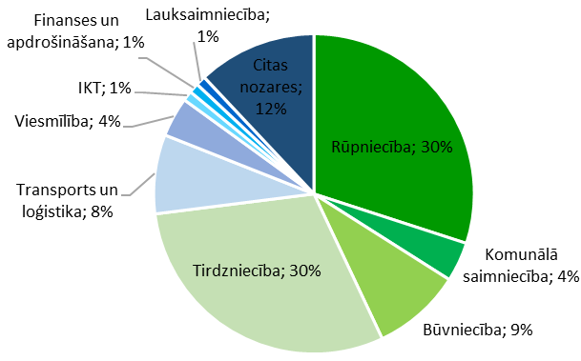  Attēls 45 Ādažu novada ekonomikas struktūra, vērtējot pēc pievienotās vērtības  Informācijas avots: SIA “EDO Consult” pēc SIA “Jāņa sēta” datiem
Izaicinājums ir relatīvi intensīvākās pievienotās vērtības ražošanas nozaru – finanšu un apdrošināšanas pakalpojumu, informācijas un komunikācijas tehnoloģiju nozaru joprojām praktiski nesajūtamā klātbūtne novadā.
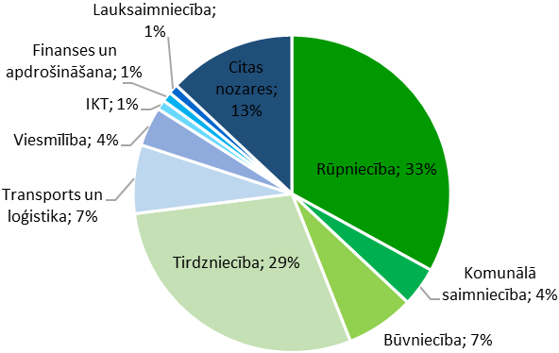  Attēls 46 Ādažu pagasta ekonomikas struktūra, vērtējot pēc pievienotās vērtības | 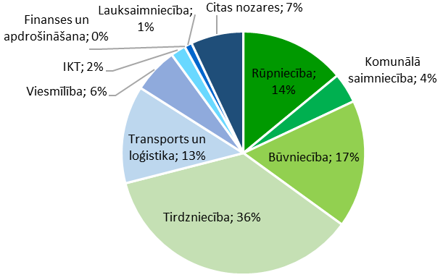  Attēls 47 Carnikavas pagasta ekonomikas struktūra, vērtējot pēc pievienotās vērtības
Informācijas avots: SIA “EDO Consult” pēc SIA “Jāņa sēta” datiem
Pagastu griezumā ir visai būtiskas ekonomikas struktūras atšķirības – Ādažos relatīvi attīstītāka ir rūpniecība un tā sauktās citas nozares, bet Carnikavā – būvniecība, transports un loģistika, arī viesmīlība. Tomēr Fintech un IKT nozaru klātbūtne praktiski nav sajūtama abos pagastos, kas ir izaicinājums un iespēja novada nākotnes attīstībai, ievērojot novada darbspējīgo iedzīvotāju kvalifikācijas struktūru.
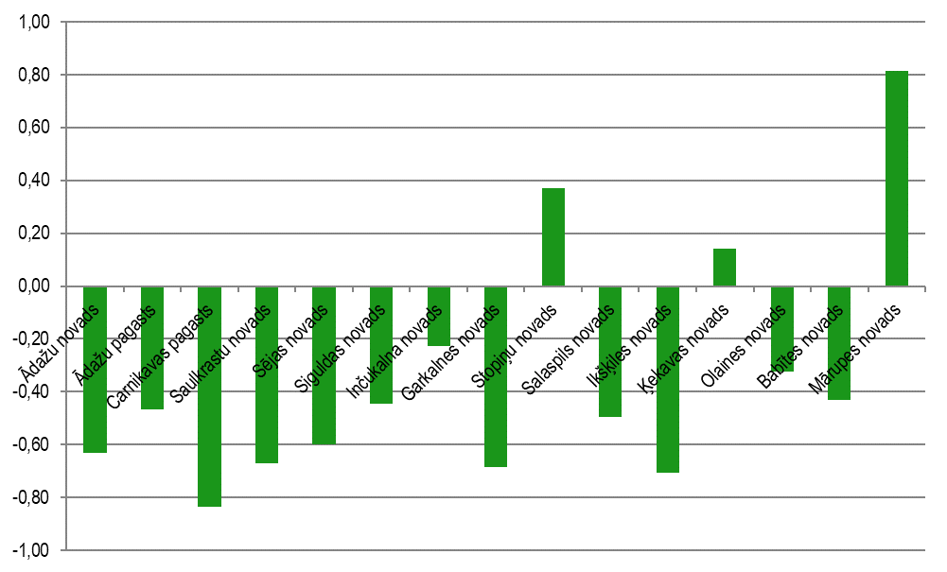
Attēls 48 Ādažu novada ekonomikas relatīvā spēja salīdzinot ar citām Pierīgas teritorijām. Relatīvās ekonomiskās spējas indekss 2015.-2019. gadu posmā
Informācijas avots: SIA “EDO Consult” pēc RAIM datiem
Salīdzinoši mazattīstītā uzņēmējdarbība rada visai lielu novada attīstības iespēju atkarību no valsts nodokļu sadales politikas. Pašlaik Ādažu novada Relatīvās ekonomiskās spējas indekss ir -0,62, kas nozīmē, ka Ādažu novadā dzīvojošie strādājošie pie savā novadā reģistrētiem darba devējiem nopelna vien 37 % no kopējā nopelnītā apjoma. Iedzīvotāju ienākuma nodokļa sadalē ieviešot arī darbavietas atrašanās faktoru, šāda atkarība no nodarbinātības citās pašvaldībās var radīt nozīmīgu pašvaldības budžeta ieņēmumu samazinājuma risku.

Tūrisms
Ādažu novads nav tūrisma kā industrijas klāstera lokācijām, un novadā nav valsts mērogā īpaši populāru apskates objektu – vēstures vai kultūras pieminekļiem, populāru unikālu dabas objektu. Tomēr novada teritorijā ir milzīgs rekreācijas resurss gan pašiem novada iedzīvotājiem, gan apmeklētājiem no galvaspilsētas. Dabas parks “Piejūra” nodrošina lielu biotopu un ainavu daudzveidību, ietverot mežainās kāpas, palieņu pļavas, Gaujas upes grīvu, Dienvidu, Vidējo un Ziemeļu Garezerus, kā arī Serģa ezeru un tam apkārt esošo purvu. Baltezera – Kalngales meža masīvs līdz ar izeju uz Piejūras dabas parku, ir pastaigām draudzīgākais meža masīvs visā Pierīgā. Ādažu novadā, līdz ar Gaujas – Baltezera kanāla rekonstrukcijas pabeigšanu veidojas Pierīgā garākais ūdenstūrisma maršruts – Gauja (ar tiešu izeju uz jūru), kanāls, Lielais un Mazais Baltezers, Ķīšezers, Daugava, jūra – maršrutu noslēdzot Carnikavā. Ir arī apskates objektu resurss – Baltezera baznīca, Carnikavas parks, Ūdensapgādes vēstures muzejs Baltezerā; Carnikavas Novadpētniecības centrs; Kaķu mājas u.tml.

Satiksmes infrastruktūra
Ādažu novada lieliska priekšrocība (bet vienlaikus – arī lāsts) ir nepastarpināta pieeja A1 automaģistrālei. Ir visai blīvi attīstīts ielu un vietējākas nozīmes autoceļu tīkls. Ko, protams, nepieciešams pilnveidot un uzlabot. Tomēr faktiski visiem objektiem ir salīdzinoši normāla pieeja autoceļu tīklam.

Ādažu novada vājās puses
Ekonomika
Kopumā vērtējot, pēc SIA “Jāņa sēta” veiktā pievienotās vērtības ražošanas novērtējuma, gan Ādažu novads kopumā, gan abi tā pagasti ir ar relatīvi mazāk attīstītu produktīvo uzņēmējdarbību, kura 2018.gadā ražoja tikai 1,9 tūkst. EUR pievienotās vērtības uz 1 novada iedzīvotāju. Mazāk bija tikai Ķekavai pievienojamajā Baldones pagastā. Tas var būt gan iespēja nākotnes attīstībai (rodot risinājumu pašlaik uz Rīgu migrējošo strādājošo darbavietu attīstība novada teritorijā), gan izaicinājums – rēķināties ar lielām ikdienas migrācijas plūsmām un pagarināta darbalaika pieprasījumu izglītības iestādēm, īpaši pirmskolas.
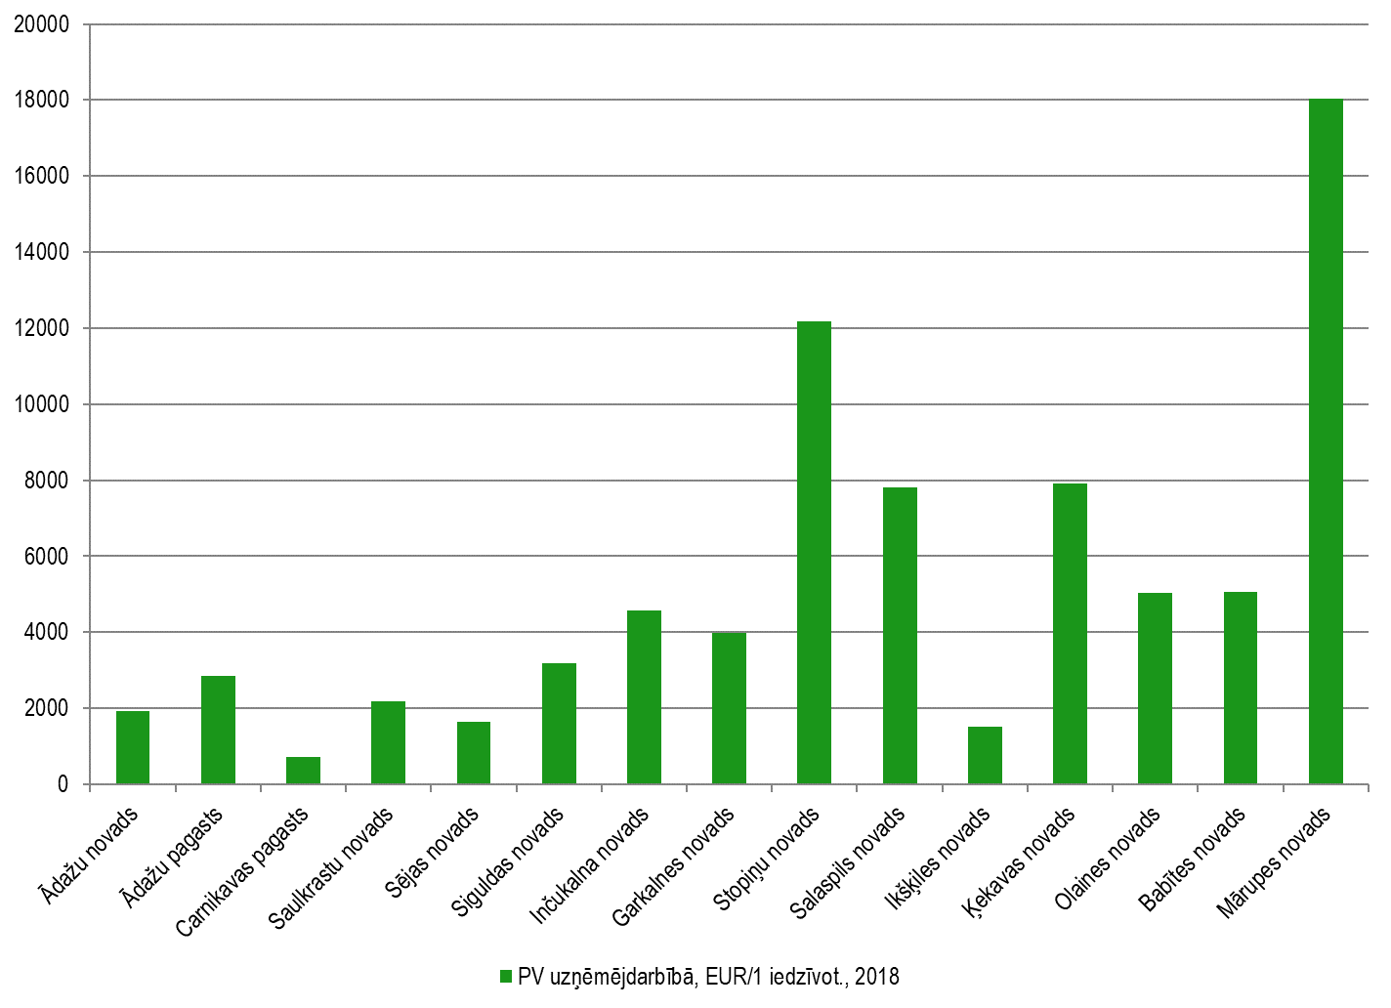
Attēls 49 Ādažu un Carnikavas pagastu uzņēmējdarbības relatīvā attīstība, vērtējot pēc pievienotās vērtības uz 1 pagasta iedzīvotāju
Informācijas avots: SIA “EDO Consult” pēc SIA “Jāņa sēta” datiem

Finanses
Daudzie bērni un arvien pieaugošais to skaits, līdz ar to saistītajiem neapšaubāmi pozitīvajiem aspektiem, rada arī vairākus, salīdzinoši ar citām teritorijām, finansēšanas izaicinājumus, kas vājina citu projektu un jomu attīstības iespējas par pašvaldības budžeta līdzekļiem. Izglītības daļa novada budžeta izdevumu struktūrā ir viena no augstākajām – tie ir gandrīz 50 %. Un lielā mērā to noteikusi nepieciešamība finansēt izglītības iestāžu tīkla attīstību, jo, vērtējot izdevumus tieši izglītības darbībai, Ādažu novads ir ar salīdzinoši zemāko daļu budžeta kopizdevumu struktūrā.
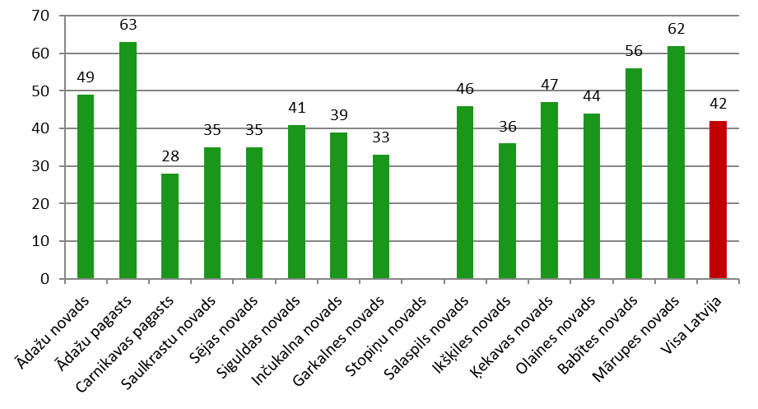  Attēls 50 Izglītības kopizdevumi Ādažu novadā vidēji 2014.-2019. gados, uz 1 darbaspējīgo iedzīvotāju | 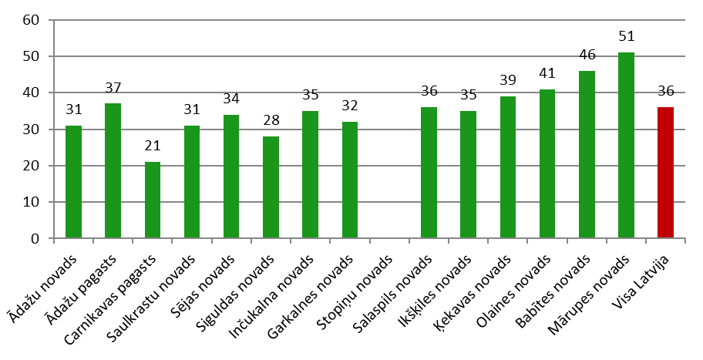  Attēls 51 Izglītības darbības daļa pašvaldību budžeta izdevumos, 2017.-2019.gados
Informācijas avots: SIA “EDO Consult” pēc Valsts kases datiem
Ādažu novadā ir viens no augstākajiem izglītībai novirzāmo līdzekļu apjoms – vidēji 0,9 KEUR gadā uz katru Ādažu novada darbaspējīgo iedzīvotāju.

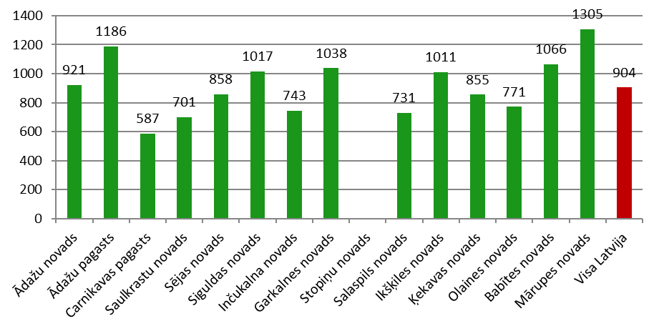
Attēls 52 Izglītības kopizdevumi Ādažu novadā vidēji 2014.-2019. gados, uz 1 darbaspējīgo iedzīvotāju
Informācijas avots: SIA “EDO Consult” pēc Valsts kases datiem

Ādažu novada iespējas
Uz iespējām vienmēr var raudzīties no dažādiem saktu punktiem.
Šajā gadījumā izceļamas 2 galvenās, kas izriet no novada atrašanās vietas, novada iedzīvotāju resursa un pieejamajiem dabas resursiem.

Ādažu novada kā pašpietiekamas ekonomiskās teritorijas attīstība
Novadā ir pieejama zemes pamatne uzņēmējdarbības objektu attīstībai - gan rūpniecības, gan pakalpojumu nozaru attīstībai ar plaša kvalifikācijas spektra darbaspēka iesaisti tajos.
Tas risinātu 3 galvenos izaicinājumus – iedzīvotāju mazāku dzīves laika patēriņu darbavietas sasniegšanai, videi draudzīgāku (mazāk transporta radītu emisiju) dzīvesstilu, novada budžeta pašu avotu ilgtspēju.

Ādažu novada kā rekreācijas un tūrisma teritorijas attīstība
Novadā ir milzīgi un daudzveidīgi šai nodarbei piemēroti dabas resursi. Pilnveidojot rekreācijas infrastruktūru, var saglabāt un iegūt pieeju dabas pamatnei gan pašiem augošā novada iedzīvotājiem, gan Rīgas iedzīvotājiem, papildus uz šīs resursa radot bāzi servisa uzņēmējdarbības ideju attīstībai.

Ādažu novada izaicinājumi
Infrastruktūras līdzattīstība apdzīvotības izaugsmei
Iedzīvotāju skaita pieaugums rada izaicinošu spiedienu uz izglītības infrastruktūras attīstību – gan jaunu bērnu vietu pirmsskolas izglītības iestādēs attīstību, gan pašu pirmsskolas izglītības iestāžu darbības finansēšanas vajadzību. Savukārt, iedzīvotāju skaita relatīvi straujais palielinājums migrācijas rezultātā rada izaicinājumu teritorijas infrastruktūras attīstībai – primāri ielu tīkla (un transporta infrastruktūrai vispār), bet arī ūdensapgādes un notekūdeņu savākšanas un apstrādes jaudu attīstībai. Ikgadējs iedzīvotāju skaita palielinājums par 300 cilvēkiem vienkāršoti vērtējams kā 70-100 jauni mājokļi gadā.
Izglītības iestādes dominējoši koncentrējušās Ādažu pagastā un Carnikavas centrā. Bet, īpaši – Carnikavas pagastā dzīvojošie bērni ir ļoti cieši saistīti ar izglītības gūšanas iespējām Rīgā, īpaši vidusskolas posmā. Tas ir izaicinājums izglītības gūšanas iespēju attīstības politikai nākamajā desmitgadē.
Sporta infrastruktūras jomā, līdz ar tālāku iedzīvotāju skaita palielināšanos apsverama ir veselības stiprināšanas un vienlaikus arī socializēšanās sporta objektu attīstība tuvāk iedzīvotāju dzīves vietām. Īpaši jauno dzīvojamo mājokļu rajonu attīstības zonās.

Vide
Kaut pašlaik visiem dzīvojamajiem un biznesa objektiem šobrīd ir pieejama dzeramā ūdens apgāde, tomēr ne tuvu ne visi mājokļi ir pieslēgti notekūdeņu centralizētajiem kanalizācijas un attīstīšanas tīkliem (arī kompaktās apbūves teritorijās, bet īpaši – agrākajos dārziņu un vasarnīcu rajonos), vai tiem ir savas bioloģiskās attīstīšanas ietaises. Tādējādi netiek novērsta mazattīrītu notekūdeņu nonākšana dabas vidē, kas pieaugošas iedzīvotāju koncentrācijas apstākļos nākotnē nebūtu pieļaujams. Bet abos notekūdeņu attīrīšanas kompleksos, kuru jaudas nemitīgi palielināmas, nav atrisināti videi draudzīgi un efektīvi dūņu utilizācijas izaicinājumi.
Apdzīvotības un ar to saistītās apbūves blīvuma palielināšanās vienlaikus samazina brīvas individuālās piekļuves iespējas dabas pamatnei – upju un ezeru piekrastes, meži. Uz to savlaicīgi jāreaģē, pilnveidojot teritorijas plānojumu un tajā paredzot dzīvojamās apbūves pieejamību rekreatīvajai dabas pamatnei (saglabājot zaļās zonas apbūves rajonos) un izeju uz dabas taku teritorijām.

Ekonomika
Ekonomikā izaicinājums ir mazināt novada iedzīvotāju nodarbinātības atkarību no Rīgas sniegtajām iespējām. Pašreizējā situācija ir drauds novada budžeta pašu ieņēmumiem iespējamas nodokļu sadales sistēmas pārmaiņu gadījumā. Un vienlaikus – tas ir slogs uz satiksmes infrastruktūru ikdienas svārsta migrācijas nodrošināšanai, bet ceļā uz darbu Rīgā ikdienā pavadītais laiks ir arī neproduktīvs iedzīvotāju dzīves resursa patēriņa veids un SEG izmešu radīšanas avots.

Satiksmes infrastruktūra
Satiksmes infrastruktūras jomā, iespējams, 4 lielākie izaicinājumi ir

Autoceļa A1 šķērsojumu un piekļaušanās vietu projektēšana un izbūve, satiksmes intensitātes normalizēšana
Šis nav pašvaldības kontrolē esošs objekts. Tomēr tieši šī objekta stāvoklis pašlaik rada lielākos draudus gan novada tālākai izaugsmei – īpaši industriālo partku attīstībai, bet arī apdzīvotības pieaugumam, gan arī iedzīvotāju un teritorijā strādājošo ļaužu fiziskajai drošībai.

Iekšējo maģistrālo savienojumu projeketēšana un uzbūvēšana, ievērojot Carnikavas un Ādažu ciemu pāraugsmi pilsētās

Bezmotora transporta ceļu tīkla izveidošana, droši savienojot visus novada ciemus
Ādažu novada teritorijas visblīvāk apdzīvotās vietas vēsturiski ir izveidojušās gar autoceļa A1 piegulošajām teritorijām (Baltezerā un Ādažu centrā), gar ceļa P1 piegulošajām teritorijām (Kalngalē, Garciemā, Carnikavā), ap Ādažu – Podnieku ceļu, Alderos un daļēji Kadagā. Papildus tam, pēdējo gadu laikā, tāpat kā visā Pierīgā, Ādažu novadā īstenoti daudzi jauni savrupmāju apbūves projekti ar jaunām ielām, kurās vietām nav uzbūvētas gājēju ietves un veloceliņi. Nepietiekamas un nedrošas ir gājēju šķērsojumu vietas pāri valsts autoceļam A1, ceļam P1, citiem autoceļiem un maģistrālajām ielām novada teritorijā. Līdz ar to, aktuāli ir satiksmes drošības jautājumi. Lai uzlabotu gājēju drošību, ir jāveic dažāda veida ar satiksmes drošības uzlabošanu saistītas darbības (jaunu gājēju šķērsojumu izveide, gājēju ietvju un apgaismojuma izbūve, īpaši starp apdzīvotām vietām; drošības pasākumu projektēšana un īstenošana, jaunu ceļu zīmju uzstādīšana, intensīvāko gājēju pāreju izgaismošana u.c.).
Ādažu novadā atsevišķu velo ceļu nav, bet ir gājējiem un velobraucējiem piemērota infrastruktūra, kā arī tiek projektēts EiroVelo 13 posms cauri Carnikavas pagasta teritorijai no robežas ar Rīgas pilsētu, Vecāķos līdz robežai ar Saulkrastu novadu. Velo maršrutu tīkla paplašināšana vēlama visa novada teritorijā. Nepieciešams izbūvēt veloceliņu trases, savstarpēji savienojot ciemu teritorijas, kā arī sekmēt sadarbību ar kaimiņu pašvaldībām saistībā ar reģionālas nozīmes veloceliņu infrastruktūras attīstību.

Auto – dzelzceļa savienojumu – stāvvietu punktu izveide uz Siguldas un Saulkrastu dzelzceļa līnijām

Ādažu novada attīstības prioritārie virzieni
No daudzajiem darāmajiem darbiem šajā sadaļā būtu izceļami 3 stratēģiski nozīmīgākie.
Sabiedrības attīstība

Ādažu novada kopienu tīkla attīstība.
Sinerģējot vietējo ciemu kopienu ar pašpārvaldes elementiem izaugsmi un sadarbību ar novada apvienotās iedzīvotāju kopienas attīstību.

Izglītības, prasmju un spēju attīstība
Primāri tas saistās ar pirmsskolas bērnu izglītības tīkla attīstību, vēlams, decentralizējot to tīklu tuvāk iedzīvotāju dzīves un/vai darba vietām.
Bet arī ar izglītības programmu attīstību skolās, sagatavojot bērnus patstāvīga dzīves ceļa gājumam pēc to pabeigšanas.
Mūžizglītības iespēju attīstība novadā, iespējams, sadarbībā ar novada uzņēmējiem un personībām.

Sabiedrības veselības attīstība.
Cilvēku veselības pamats ir viņa ikdienas fiziskās aktivitātes. Fiziski aktīvas sabiedrības dzīves stila attīstība līdz ar piemērotu infrastruktūru tāpēc ir veselīgas visas sabiedrības pamats, tajā skaitā cilvēku sadarbības un kopienas sajūtas attīstības fundaments.

Ekonomika un uzņēmējdarbība
Produktīvas nodarbinātības iespēju attīstība Ādažu novada teritorijā privātajā uzņēmējdarbības sektorā. Iespējams, attīstot risinājumu pakalpojumu nozaru plašākai attīstībai un, piemēram, finanšu un IT jomu uzņēmumu ienākšanai novada teritorijā. Bet turpinot rūpniecības un saistīto biznesa zonu attīstību arī rūpniecības, būvniecības un transporta uzņēmumu izaugsmei novada teritorijā.

Dzīves vide

Lielo ciemu vieda transformēšana pilsētās
Sagaidot tālāku iedzīvotāju skaita palielināšanos, izaicinājums ir saglabāt lauku teritorijām, atšķirībā no lielpilsētām, raksturīgo ilgtspējīgu saikni ar dabas vidi ar pakalpojmu pieejamību pieaugošajam iedzīvotāju skaitam un vidi nedegradējošu maģistrālo transporta savienojumu izbūvi.

Dabas vides saglabāšana
Primārais izaicinājums ir cilvēka radītā piesārņojuma nonākšanas dabā novēršana. Ādažu novada gadījumā tas īpaši saistās ar neattīrītu kanalizācijas notekūdeņu nonākšanu gruntsūdeņos un tālāk dabas ūdenstilpnēs – piemēram, programma “Tīrūdens 2030”. Bet arī atkritumu šķirošanas un dalītas savākšanas prakses attīstība.

Vides piemērošana iedzīvotāju atpūtas vajadzību pieaugošajai slodzei
Līdz ar tālāku iedzīvotāju skaita un to aizņemtās dabas pamatnes daļas palielināšanos faktiski samazinās relatīvā dabas pamatnes pieejamība atpūtas vajadzību apmierināšanai, pieaug antropogēnā slodze. Tas prasa veikt pasākumus šādas sodzes iespējama pieauguma izturēšanai – celiņi, stāvvietas, tualetes, bet arī spēļu, sporta un citādu laukumu izbūve.

Klimatneitrāla enerģijas patērēšana un ražošana
Pieņemot pasaules sabiedrības izpratni par atbildību klimata pārmaiņu novēršanā, apsveramas prioritātes ir enerģijas patēriņa samazināšana (ēku siltumefektivitāte un bezmotora mobilitātes attīstība, darbvietas turvināšana dzīvesvietai un ikdienas migrācijas mazināšana) un arī saules resursa plašāka izmantošana enerģijas ieguvē.

Bezmotora transporta celu tīkla attīstība visu ciemu savstarpējai savienošanai
Šī faktiski ir kvintesence droša, veselīga un videi draudzīga novada attīstībai.
Bezmotora pārvietošanās ceļu tīkls:
- rada drošību cilvēkiem arī esot ārpus transportlīdzekļa drošības sistēmām;
- rada pamatu mazināt mehānisko transporta līdzekļu plūsmas apjomus vietējā satiksmē un, līdz ar to – mazina spiedienu uz ielu tīkla paplašināšanu;
- mazina kaitīgos izmešus un rada veselīgāku atmosfēru novada teritorijā, īpaši centrālajiem infrastruktūras objektiem pieguļošajās teritorijās;
- dabiski palielina iedzīvotāju fiziskās aktivitātes apjomus, stiprinot viņu veselību;
- sniedz ieguldījumu klimata pārmaiņu ierobežošanā – tajā skaitā mazinot vajadzību pēc transportam patērējamās enerģijas ražošanas.

SVID kopsavilkums
Tabula 9 Ādažu novadā stiprās puses
Nr.p.k. | Stiprās puses | Ko tas nozīmē? | Secinājumi
1 | Ādažu novads atrodas izdevīgā ģeogrāfiskā vietā | Ādažu novads atrodas Pierīgā, tuvu Rīgai, pie jūras, tā teritoriju šķērso VIA Baltica autoceļš A1 “Rīga – Ainaži”, dzelzceļa līnija Rīga – Skulte. Lielu daļu teritorijas aizņem publiskie un citi ūdeņi, novadu šķērso Gauja. Iedzīvotāji var strādāt Rīgā, kur ir iespēja atrast labāk apmaksātu darbu savā specialitātē. | Ir objektīvs pamats turpināt sekmīgu Ādažu novada attīstību apdzīvojuma, uzņēmējdarbības u.c. jomās, kā arī attīstīt tūrisma nozīmi.
2 | Ādažu novadā ir pozitīvas demogrāfiskās izmaiņas | Iedzīvotāji ir Ādažu novada lielākā vērtība. Iedzīvotāju skaits novada teritorijā pastāvīgi pieaug (pēdējo 7 gadu laikā – vidēji par 4,19% gadā). Gada laikā pastāvīgi palielinās novadā deklarēto jaundzimušo skaits (pēdējo 10 gadu laikā vidēji 217 dzimušie gadā). Iedzīvotāju skaita pieaugums vērojams gandrīz visos novada ciemos. Līdz darbaspējas vecumā ir 1/5 daļa novada iedzīvotāju un šim skaitlim ir tendence palielināties. Iedzīvotāji – cilvēki, kas saskata sevi kā daļu no kopienas, aktīvi iesaistās novada dzīves vides attīstībā. Novadā dzīvo sportiski, mūsdienīgi iedzīvotāji. Novadā ir aktīvi jaunieši. Iedzīvotāju skaita pieaugumu iepriekšējos gados sekmēja kvalitatīvā un daudzveidīgā izglītības, sporta, veselības un kultūras infrastruktūra. Pieaugošais iedzīvotāju skaits gandrīz pilnībā noslogo novadā jau izveidoto izglītības, sporta, kultūras, ceļu, un citu inženierkomunikāciju infrastruktūru. | Lai turpinātu nodrošināt kvalitatīvus izglītības, sporta un kultūras pakalpojumus, nepieciešams sekmēt jaunas attiecīgas infrastruktūras izveidi. Jāīsteno pārdomāta apbūves politika. Jāveicina Ādažu novada iedzīvotāju iesaiste novada attīstībā, apkārtējās dzīves vides uzlabošanā, vēlme pavadīt brīvo laiku novada teritorijā. Jāsekmē infrastruktūras attīstība ārpus novada centra. Jāatbalsta iedzīvotāju biedrību veidošanās, iedzīvotāju iniciatīvas kopīgās dzīves telpas uzlabošanai, jāattīsta kopienu centri. Jādomā par aktivitāšu un brīvā laika pavadīšanas iespējām novada teritorijā. Jāīsteno pārdomāta ģimenes politika, jaunatnes politika.
3 | Ādažu novada centrā ir labi attīstīta izglītības, kultūras, sporta un sociālā infrastruktūra | Ādažu centrā darbojas vairākas pirmsskolas, vispārējās, profesionālās ievirzes izglītības iestādes, t.sk., lielākā lauku skola Latvijā, modernākā sākumskola Baltijā, mākslas un mūzikas skola, sporta skola un ĀBVS. Novadā ir iespējams saņemt ne tikai kvalitatīvu vispārējo un profesionālās ievirzes izglītību, pēc mācībām arī apmeklēt dažādus interešu pulciņus. Novada teritorijā ir iespējams apmeklēt peldbaseinu. Ādažos strādā Ādažu slimnīca un trīs aptiekas. Ir pieejams ĀVS stadions un vairākas citas sporta būves / objekti, t.sk., tenisa centrs. Tiek nodrošināti dažādi sociālie pakalpojumi. ĀKC piedāvā plašu kultūras pakalpojumu klāstu. | Ņemot vērā to, ka esošā infrastruktūra ir gandrīz pilnībā noslogota, jācenšas nodrošināt kvalitatīvus pakalpojumus esošiem klientiem, kā arī jāsekmē jaunas infrastruktūras izveidi, īpaši pirmsskolas izglītības, sporta un kultūras jomā. Pieaugot iedzīvotāju prasībām pēc mūsdienīgu pakalpojumu nodrošināšanas, izglītības, sporta, kultūras iestādēs jāievieš jaunākās tehnoloģijas un modernu tehnisko aprīkojumu.
4 | Ādažu novadā esošā infrastruktūra un politika ir labvēlīga jaunu iedzīvotāju ienākšanai novadā | Abos pagastos darbojas pašvaldības un privātās izglītības iestādes, kas nodrošina pirmskolas, pamatskolas, profesionālās ievirzes izglītības un interešu izglītības iespējas, dažāda veida pulciņu apmeklēšanas iespējas bērniem un jauniešiem. Bērniem paredzēti dažādi labumi (ēdināšanas un braukšanas izdevumu segšana). Iedzīvotājiem ir iespēja izmantot novadā esošo veselības, kultūras, sporta un sociālo infrastruktūru, tur sniegtos pakalpojumus. Nodrošināti daudzveidīgi sociālās palīdzības pabalstu veidi. Carnikavas pagastā darbojas divi dienas centri. Vairākos novada ciemos ir izveidota jaunām dzīvesvietām nepieciešamā tehniskā infrastruktūra (ūdenssaimniecības tīkli, kanalizācijas tīkli, ceļu tīkls, elektrotīkli, internets, ir vairākas gazificētas apdzīvotās vietas). Ādažu pagasta teritorijā izveidots dalīti vākto atkritumu laukums, ir iespēja šķirot bioloģiski noārdāmos atkritumus. Ir īstenoti vairāki ūdenssaimniecības attīstības projekti, paplašinot iespējas izmantot centralizētos ūdensapgādes un kanalizācijas pakalpojumus jauniem patērētājiem. Nokalpojušās ielu laternas tiek nomainītas ar jaunām energoefektīvām LED laternām. Veiktie ieguldījumi apgaismojuma sistēmas uzlabošanā uzlabo energoefektivitāti novadā kopumā. Pieejams pašvaldības atbalsts energoefektivitātes pasākumu veicināšanai. Iedzīvotāji pozitīvi novērtē sociālo drošību novadā. | Jāturpina labiekārtot novadā esošo infrastruktūru. Jāparedz jauna izglītības un sporta infrastruktūra ārpus novada centra (t.sk., jaunas PII izveidi). Jāveic ielu apgaismojuma modernizācija un uzstādīšana vēl neapgaismotajās vietās. Pašvaldība, veicot ceļu izbūves vai pārbūves darbus, var ieguldīt tajos sakaru kanalizācijas infrastruktūru gan platjoslas tīkliem, gan elektrībai. Jāturpina piešķirt NĪN atlaides personām, kas izbūvē publiski pieejamas komunikācijas. Novadā esošā infrastruktūra jāturpina pielāgot arī personām ar kustību traucējumiem un citām iedzīvotāju grupām (piemēram, mātēm ar bērnu ratiem u.tml.).
5 | Ādažu novadā attīstās uzņēmējdarbība | Novadā darbojas daudzi uzņēmumi – ražotāji, pakalpojumu sniedzēji, tirdzniecības uzņēmumi u.c. Novadā savu darbību attīsta uzņēmumi, kas ir pazīstami gan Latvijā, gan pasaulē. Ādažu novadā uzņēmējdarbības attīstībai ir vairāki pozitīvi priekšnosacījumi: izdevīgs ģeogrāfiskais novietojums tuvu galvaspilsētai, labi attīstīta sauszemes transporta ceļu infrastruktūra un arī elektrificēta dzelzceļa līnija Rīga – Skulte. Salīdzinoši tuvu atrodas Rīgas un Skultes ostas un arī starptautiskā lidosta “Rīga”. Vairākām nozarēm, t.sk., pārtikas pārstrādei, lauksaimniecībai ir vairākos gadu desmitos uzkrāta pieredze. Darbojas aktīva uzņēmēju biedrība. Novadā tiek ieguldīti lieli līdzekļi industriālo teritoriju izveidei un attīstībai. Pieejamas zemes platības uzņēmējdarbības attīstībai. Novadā attīstās dažādi pakalpojumi (veselības aprūpes, frizētavu, skaistumkopšanas salonu, autoservisu u.c.). Novadā nav “smagā” ražošana. | Jāturpina sekmēt uzņēmējdarbības attīstība. Jāveicina uzņēmumu ar augstu pievienoto vērtību ienākšana novadā. Jāīsteno kopīgas aktivitātes ar uzņēmēju biedrību un uzņēmumiem. Jāīsteno uzņēmēju konkursi. Jāsekmē jauno uzņēmumu darbība, mājražošana. Jāveicina tūrisma uzņēmumu darbība novada teritorijā, sekmējot novadā esošo dabas vērtību pieejamību un apskati.
6 | Ādažu novadā attīstīta kultūras joma | Ādažu novadā darbojas vairākas iestādes, kas nodrošina kultūras pasākumus un infrastruktūru – ĀKC, tautas nams “Ozolaine”, CNC, Ādažu Vēstures un mākslas galerija, bibliotēkas, lasītavas. ĀKC pieejams plašs kultūras pasākumu piedāvājums. Novadā tiek organizēti vairāki arī starptautiski pazīstami svētki un festivāli (Gaujas svētki, Nēģu svētki, Carnikavas Zvejnieksvētki). Kultūras iestādēs darbojas daudzi un daudzveidīgi amatiermākslas kolektīvi. Kopš 2015.gada Carnikavas nēģim ir piešķirta Aizsargātas ģeogrāfiskās izcelsmes norāde, kas ir ES līmeņa unikālu pārtikas produktu izcelsmes aizsardzības rīks. Veiksmīgs darbs ar sabiedrību kultūrvēstures mantojuma (objektu) popularizēšanā. | Jāturpina un jāpaplašina novada svētki, svētku svinēšana. Jāturpina iesāktās tradīcijas, novada vēstures materiālu apkopošana un digitalizēšana. Jāspēj pielāgoties iedzīvotāju vajadzību izmaiņām, piedāvājot viņiem mūsdienīgā, interesantā veidā pasniegtus pakalpojumus. Jāplāno bibliotēku darbībām atbilstošākas telpas. Novada svētku un tradīciju izmantošana var attīstīt radošo un kultūras tūrismu novadā.
7 | Ādažu novadā attīstīta veselības aprūpe | Ādažu novadā (Ādažu centrā) pieejami daudzveidīgi un kvalitatīvi veselības aprūpes pakalpojumi. Ādažu slimnīcā strādā profesionāli un pieredzējuši medicīnas darbinieki, pieejama mūsdienīga medicīnas aparatūra. Ādažu pagastā medicīnas iestādei ir laba reputācija kā novada iedzīvotāju vidū, tā ārpus novada. | Jāturpina attīstīt veselības aprūpes pieejamību un pakalpojumu klāstu. Jāsekmē veselības aprūpes pieejamība Carnikavā. Jāattīsta ģimeņu atbalsta pakalpojumi, jāpaplašina medicīniskā aprūpe mājās atbilstoši pieejamam finansējumam no NVD, jāsadarbojas ar primārās aprūpes ārstiem, sociālām un nevalstiskām organizācijām veselības jomā.

Tabula 10 Ādažu novadā vājās puses
Nr.p.k. | Vājās puses | Ko tas nozīmē? | Secinājumi
1 | Teritorijas nelīdzsvarota attīstība | Lielākā daļa izglītības, sporta, kultūras, sociālās u.c. infrastruktūras, kā arī pašvaldības pakalpojumu sniegšanas vietas koncentrējas novada centrā. Lielākajā daļā pārējo ciemu nav veikalu, atpūtas vietu, centralizētu komunālo pakalpojumu, nodrošināts sabiedriskais transports. | Nepieciešams vairāk līdzsvarot visa novada teritoriju, nekoncentrēt visus objektus un pakalpojumus novada centrā (plānojot jaunas PII, jāparedz tās citās vairāk apdzīvotajās vietās – tuvāk klientiem). Sporta un aktīvās atpūtas infrastruktūras iespējas jāattīsta arī ārpus centra. Jāsekmē mobilitāte.
2 | Ceļa un ūdenssaimniecības infrastruktūras daudzums, tehniskais stāvoklis | Ādažu novadā ir labs ceļu tīkls, tomēr ceļu / ielu tehniskais stāvoklis ir slikts daudzās vietās. Ņemot vērā Ādažu un Carnikavas pagastu apvienošanu, nepieciešams uzlabot visu ciemu sasniedzamību (Apgrūtināta iedzīvotāju nokļūšana no attālākajiem novada ciemiem uz centru; ir problēmas ar smagā transporta kustības nodrošinājumu). Ņemot vērā Ādažu novada attīstību un satiksmes intensitātes pieaugumu, gar autoceļu A1 ir nepieciešams izstrādāt drošus satiksmes organizācijas, tai skaitā ceļa vai ceļu mezglu pārbūves īstermiņa un ilgtermiņa risinājumus dažādās problēmvietās. Esošie kanalizācijas sistēmas resursi nav pietiekoši būtiski palielinātam patēriņam. Daudzām ielām nav nodrošināts apgaismojums. Vāji attīstīta velo un gājēju infrastruktūra starp ciemiem, Rīgu un kaimiņu novadiem. Nepietiekama ceļu nestspēja kravas transportam. Nav pietiekami daudz stāvvietu. Mobilitātes punktu neesamība. Neattīstīta infrastruktūra un piekļuve pie publiskajiem ūdeņiem. | Nepieciešams paredzēt vairāk līdzekļu ceļu / ielu infrastruktūras uzlabošanai un attīstīšanai. Jāsekmē drošu satiksmes organizācijas risinājumu īstenošanu pie autoceļa A1. Jāattīsta jauni ceļi, savienojumi, lai sekmētu ciemu sasniedzamību abpus autoceļa A1. Nepieciešamību turpināt attīstīt velosipēdu un gājēju ceļu tīklu un izbūvēt papildus gājējiem un velosipēdiem paredzētu drošas šķērsošanas vietas pāri autoceļam A1, lai sekmētu iedzīvotāju mobilitāti, satiksmes drošību un ciemu sasniedzamību. Nepieciešams izbūvēt jaunu kanalizācijas sistēmas infrastruktūru. Jāparedz ielu apgaismojums vietās, kur tas nav, bet ir ļoti nepieciešams.
3 | Nepietiekošs izglītības infrastruktūras piedāvājums | Ādažu novadā ir daudz dažādu izglītības iestāžu (t.sk., viena no skolām ir lielākā Latvijā), tomēr novadā trūkst vietas pašvaldības PII. ĀVS un ĀPII ir sasniegts maksimāli pieļaujamais bērnu skaits klasēs / grupās, kas mazina individuālo pieeju katram bērnam. Ādažu sākumskolā, kura ir projektēta 800 bērniem, uz 2020./2021.m.g. mācījās 743 bērni. Trūkstošo vietu skaita mazināšanai PPII, pašvaldība ar 01.03.2021. noteikt 100 jaunas vietas (5 grupiņas) 2016. un 2017.gadā dzimušajiem bērniem. | Nepieciešams risināt jautājumu ar bērnu rindu uz vietām pašvaldības PII – būvējot jaunas PII, paplašinot esošās iestādes vai sadarbojoties ar privātām PII.
4 | Neapmierinošs mājokļu piedāvājums | Pieaugot iedzīvotāju skaitam novadā, palielinās pieprasījums pēc mājokļiem. Novada teritorijā nenotiek aktīva daudzdzīvokļu dzīvojamo māju būvniecība, savukārt privātmāju būvniecība visiem iedzīvotājiem nav pieejama. Daļai no pašvaldībai nepieciešamajiem speciālistiem (piem., pedagogiem) nākas braukt uz darbu no citām pašvaldībām. Izglītības iestādēm ir grūti piesaistīt jaunus skolotājus. | Lai sekmētu vairāk jaunu mājokļu rašanos blīvi apdzīvotās vietās, nepieciešams veicināt jaunu daudzdzīvokļu dzīvojamo māju būvniecību. Jāplāno ceļa kompensācijas veidi izglītības jomā strādājošajiem cilvēkiem.
5 | Nepietiekošs brīvā laika un aktīvās atpūtas iespēju piedāvājums novada teritorijā | Ādažu novada teritorijā ir izveidoti vairāki bērnu rotaļu laukumi gados jaunākajiem bērniem, savukārt jauniešiem un pieaugušajiem ir ierobežotas aktīvās atpūtas, sporta un brīvā laika pavadīšanas iespējas infrastruktūras objektu trūkuma dēļ. Nav jauniešu centra. Nav pietiekoši attīstīta piekļuve pie jūras (nav daudz stāvvietas, labiekārtotas takas). Nav labiekārtotas publiskās peldvietas. Iedzīvotājiem attālajos ciemos ir grūtāk iesaistīties novada centrā notiekošajās aktivitātēs, attāluma un transporta trūkuma dēļ. Esošo ĀKC telpu neatbilstība lielākam apmeklētāju skaitam. ĪADT ierobežojumu slogs | Nepieciešams veidot jaunu sporta un aktīvās atpūtas infrastruktūru, kas būtu paredzēta jauniešiem un pieaugušajiem. Jāsekmē iedzīvotāju vēlmi pavadīt brīvo laiku novadā. Jāizveido jauniešu centrs, tajā jāsekmē arī jauniešu uzņēmējdarbības attīstība. Jāattīsta dažādu aktivitāšu piedāvājums dabas parkā “Piejūra”, dažādas dabas takas, stāvvietas pie apskates objektiem.
6 | Zema iedzīvotāju iesaiste sabiedriskajās aktivitātēs | Ādažu novada iedzīvotāji nelabprāt iesaistās pašvaldības, dažādu biedrību un citu organizāciju organizētajās aktivitātēs, pasākumos. Novads veidojas par “guļamrajonu”. Daļa no pasākumiem tiek apmeklēta tad, ja tajās ir paredzētas aktivitātes bērniem. | Jāplāno mūsdienīgi veidi, kā iesaistīt iedzīvotājus sabiedriskajās aktivitātēs, organizētajos pasākumos. Jāveido saieta nami, jāsekmē iedzīvotāju biedrību veidošanos.
7 | Daudzi Ādažu novada iedzīvotāji brauc strādāt citur | Ādažu novads ir izteikts Pierīgas novads, kas lielā mērā ir atkarīgs no Rīgas darba devēju piedāvājuma. Ādažu novadā daudziem iedzīvotājiem nav iespējams atrast savai kvalifikācijai un vēlmēm atbilstošu darbu. Rītos un vakaros rodas pastiprināta transporta plūsma uz autoceļa A1. Vietējiem uzņēmumiem nav viegli piesaistīt sev nepieciešamos darbiniekus. Būtiski samazinātos pašvaldības budžeta ienākumi, ja tiktu veiktas izmaiņas nodokļu sistēmā un IIN tiktu novirzīts teritorijai, kurā darbinieks strādā. Novadā nav pietiekami daudz prakses vietu. | Būtu jāsekmē jaunu uzņēmumu / iestāžu darbību Ādažu novadā, sekmējot jaunu darba vietu rašanos novada teritorijā, augsta līmeņa speciālistu iespējas atrast darbu tuvāk dzīvesvietai. Jāsekmē mobilitāte, “Park & Ride” koncepcija, mazinot privāto automašīnu daudzumu uz autoceļiem. Ādaži jāattīsta kā pašpietiekams novads. Jāveicina sociāli atbildīga uzņēmējdarbība, t.sk. iesaistot jauniešus praksēs, vasaras darbos, u.tml. Jāsekmē mūžizglītība, jauna darba spēka apmācības.
8 | Novada teritorijā neatrodas republikas nozīmes dabas, vēstures vai kultūras pieminekļi, apskates vietas | Novadā ir maz apskates objektu. Novada teritrijā ir atsevišķi dabas un vietējas nozīmes kultūras pieminekļi. Tūristi, citu pašvaldību iedzīvotāji novadu apmeklē, lai baudītu dabu, apmeklētu promenādi uz jūru, Ādažu centrā esošos tirdzniecības veikalus, ēdināšanas iestādes, sporta un aktīvās atpūtas vietas, “Dzīvo sapņu dārzu”. Nav labiekārtotas daudzas teritorijas pie apskates objektiem. | Jāpopularizē novada teritorijā esošie dabas un vietējas nozīmes kultūras pieminekļi, jāsekmē to iekļaušanu tūristu maršrutos. Jāatbalsta tie apskates objekti, kuri jau ir iekļauti tūristu maršrutos. Jāsekmē atpūta pie dabas. Jāattīsta kultūrvēsturiskā mantojuma piedāvājums. Jāturpina novadā esošo dabas un kultūrvēsturisko vērtību dokumentēšana, aizsardzība (piemēram, vietējas nozīmes pieminekļa statusa piešķiršana) un, iespēju robežās, attīstīšana tūrisma vajadzībām, iekļaušanai tūrisma piedāvājumā. Jāsekmē novadā esošo kultūras un dabas apskates objektu piedāvājumi iedzīvotājiem saistošā, mūsdienīgā veidā. Jāattīsta dažādu aktivitāšu piedāvājums dabas parkā “Piejūra”.

Tabula 11 Ādažu novadā iespējas
Nr.p.k. | Iespējas | Ko tas nozīmē? | Secinājumi
1 | Iesaistīt novada iedzīvotājus novada attīstībā | Šobrīd Ādažu novada iedzīvotāji nav īpaši aktīvi pašvaldības vai citu organizatoru pasākumu (izņemot novada festivālus) / aicinājumu dalībnieki. Stiprinot Ādažu novada iedzīvotāju piederību novadam, tiktu sekmēta viņu iesaiste novada plānošanas procesos, savu iniciatīvu īstenošanā novada teritorijā. Attīstot iedzīvotāju un pašvaldības sadarbību, tiktu sekmēta ilgtspējīga novada attīstība. | Jāsekmē iedzīvotāju biedrību veidošanās. Jāatbalsta iedzīvotāju iniciatīvu īstenošana, jāturpina konkurss “Sabiedrība ar dvēseli”. Jāsekmē ciemu identitātes veidošanos. Jāveicina iedzīvotāju izpratne par energoefektivitāti, sekmējot daudzdzīvokļu dzīvojamo ēku siltināšanas projektu īstenošanu. Jāorganizē izglītojoši, kultūras un sporta pasākumi novada iedzīvotājiem. Jāveido un jāsniedz jauni atbalsta pakalpojumi un brīvā laika pavadīšanas pakalpojumi. Jāsekmē iedzīvotāju izpratne par teritorijas attīstības un plānošanas jautājumiem, iespējām iesaistīties dokumentu izstrādē.
2 | Sekmēt jaunu uzņēmumu rašanos | Ādažu novadā ir tradīcijas, izdevīga ģeogrāfiskā atrašanās vieta un infrastruktūra uzņēmējdarbības attīstībai. Mežgarciemā ir izveidota infrastruktūra, kur uzņēmumi var veidot savu darbību atbilstoši savām vēlmēm. Pašvaldība ir ieguldījusi lielus līdzekļus arī citu industriālo teritoriju attīstībai novada teritorijā. Tā kā novadā trūkst telpu, kuras būtu piemērotas uzņēmējdarbībai, jāmeklē risinājumi, kā šo problēmu mazināt. Palielinot uzņēmumu skaitu novada teritorijā, palielināsies arī nepieciešamība pēc jaunām darba vietām. Iespējas attīstīt ūdens apsaimniekošanu, tā lai veicinātu zvejas amatu atgriešanos, kā arī veicinātu tūrisma infrastruktūras uzlabošanos un jaunu pakalpojumu attīstību. | Daļa no novada iedzīvotājiem varētu strādāt tuvu dzīvesvietai, nebraucot uz Rīgu vai citu pašvaldību. Uzņēmējdarbības sekmēšanai jāveido biznesa parki, uzņēmējdarbības koprades telpas, tajā skaitā degradētu un pamestu teritoriju izmantošanu uzņēmējdarbības attīstīšanai. Jālīdzfinansē uzņēmējdarbību veicinoši projekti. Ādažu un Carnikavas pagastu uzņēmējdarbības attīstība nekorelē savā starpā – ir dažādas iespējas uzņēmējdarbības attīstībai katrā no teritorijām. Jāsekmē novadā esošo dabas resursu, t.sk., publiski ūdeņu, izmantošana uzņēmējdarbības sekmēšanai. Jāizveido uzņēmējdarbības attīstībai labvēlīga normatīvā bāze. Jāsadarbojas ar uzņēmēju kopienas pārstāvniecības organizācijām, t.sk., Ādažu uzņēmēju biedrību. Iespēja ar Latvijas investīciju un attīstības aģentūru starpniecību piesaistīt starptautiskus investorus. Jāiznomā vai jāmaina pašvaldībai piederošie īpašumi. Ģeogrāfiskais novietojums un novada straujā attīstība varētu palielināt privātā sektora interesi investīciju ieguldīšanai sporta infrastruktūras (sporta haļļu, jauna peldbaseina utt.) būvniecībā un sporta nozares attīstībā. Jāizstrādā priekšnosacījumi jaunu, īpaši intelektuālā darba, uzņēmumu vēlmei uzsākt / attīstīt savu darbību Ādažu novadā.
3 | Attīstīt tūrisma nozari | Šobrīd tūrisms novadā nav īpaši attīstīts (nav daudz ēstuvju, stāvvietas, tualetes u.c. pie apskates objektiem visā novadā). Novada teritorijā ir daudz dabas vērtību, kuras neredz ne tikai apmeklētāji no citām pašvaldībām, bet arī vietējie iedzīvotāji. Publisko ūdeņu daudzums, to dažādība un lielās platības, gara piekrastes josla, novada ģeogrāfiskā atrašanās vieta, tuvums Rīgai rada priekšrocības attīstīt tūrismu. Novadā ir kultūrvēsturiskā mantojuma tradīcijas. Novadā ir labs ceļu tīkls un samērā laba transporta infrastruktūra virzienā uz Rīgu un Saulkrastiem. Iespēja kombinēt dažādus pārvietošanās veidus. Novadā ir lidlauks. Priekšnoteikumi Zilā karoga pludmales izveidei. | Jāsekmē tūrisma jomas attīstība, jāpopularizē novada teritorijā esošie dabas, aktīvās atpūtas u.c. objekti. Jāattīsta piekļuve publiskiem ūdeņiem. Jāsekmē apkalpojošo pakalpojumu (stāvvietas, gidu pakalpojumi, servisi u.tml.) nodrošināšana pie apskates objektiem. Jālabiekārto esošie apskates objekti. Jāveicina jauni tūrisma objekti, aktīvās atpūtas iespējas. Vairākās vietās novadā jāievieš plūsmas mērītāji. Jāsadarbojas ar apkārtējiem novadiem, veidojot kopīgus tūrisma piedāvājumus. Jāattīsta ūdens tūrisms, ekotūrisms, kā arī dabas un izziņas tūrisms. Jāattīsta Gaujas upes aizsargdambji – objekti, kas veicinās veloplūsmu starp pagastiem, aktīvās atpūtas sporta centru “Zibeņi”. Jāveido kuģošanas ceļi un jāattīsta ūdenstūrisms, veidojot reģionāla līmeņa sadarbību. Jāizbūvē laivu nolaišanas vietas.
4 | Piesaistīt finansējumu novadā svarīgu un nepieciešamu projektu īstenošanai | Piesaistot papildus finansējumu, novadā palielinās iespēja uzbūvēt jaunus vai attīstīt esošos objektus dažādās jomās (izglītība, sports, kultūra, ceļi, tūrisms, uzņēmējdarbība u.c.). Īstenojot PPP projektus, tiek sekmēta ekonomiski pamatotu un sabiedrībā nepieciešamu objektu izveide. Pašvaldība, vietējie iedzīvotāji, nevalstiskās organizācijas un uzņēmumi līdzdarbojas novada kopējai attīstībai. | Gan pašvaldībai, gan privātajam sektoram jāseko līdzi informācijai par iespējām piesaistīt finansējumu dažādu projektu un iniciatīvu īstenošanai dažādās jomās. Jāveicina izpratne par PPP organizēšanu un īstenošanu. Jāmeklē iespējas gatavot pieteikumus dažādos fondos, programmās. Jāsekmē PPP projektu īstenošana. Jāsekmē vietējās rīcības grupas darbība novadā.
5 | Sadarboties ar citām iestādēm, organizācijām, uzņēmumiem | Vairākus sabiedrībā svarīgus un nepieciešamus pasākumus var īstenot tikai sadarbojoties ar citiem – citām pašvaldībām, iestādēm, uzņēmumiem u.c. Atsevišķu pasākumu īstenošana bez sadarbības ar citām personām nebūtu iespējama juridisku, tehnisku, finansiālu u.c. apsvērumu dēļ. Sadarbojoties ar citām iestādēm, organizācijām un personām, pašvaldība var īstenot vairākus nepieciešamus projektus – risināt ceļa infrastruktūras problēmas; izbūvēt / attīstīt sporta infrastruktūru; mazināt rindu uz vietām pašvaldības PII; sekmēt inovācijas un izglītības jomu; attīstīt plašāka mēroga tūrisma maršrutus; sekmēt uzņēmējdarbību; attīstīt “Park & Ride” u.tml. | Jāsekmē sadarbība ar citām organizācijām, iestādēm un uzņēmumiem dažādās jomās. Jāattīsta NVO darbība veselīga dzīvesveida un ģimenes vērtību popularizēšanā un pašvaldības politikas veidošanā bērnu un ģimenes jomā. Jāveicina savstarpējais dialogs, kopīgas aktivitātes, pieredzes apmaiņu. Jāīsteno PPP projekti.
Tabula 12 Ādažu novadā draudi
Nr.p.k. | Draudi | Ko tas nozīmē? | Secinājumi
1 | Nekontrolējams iedzīvotāju skaita pieaugums | Ādažu novads atbalsta jaunu iedzīvotāju, ģimeņu ienākšanu Ādažu novadā. Pašvaldība rūpējas, lai iedzīvotājiem tiktu nodrošināti nepieciešamie pakalpojumi un infrastruktūra – atbilstošā daudzumā un kvalitātē. Iedzīvotāju skaitam būtiski pieaugot, esošā infrastruktūra visiem nepietiek, daļa iedzīvotāju nesaņem gaidītos pakalpojumus. Pastāv risks ielu troksnim pieaugt tādā mērā, ka tas sāk būtiski traucēt vai apdraudēt apkārt dzīvojošos iedzīvotājus, apdzīvojuma un intensīvas transporta plūsmas dēļ. | Nepieciešams meklēt risinājumus jaunu izglītības, sporta, kultūras, ceļu u.c. infrastruktūras izveidē. Jāattīsta vairāk teritorijas, kur iedzīvotāji var pavadīt savu brīvo laiku, aktīvi atpūsties, sportot.
2 | Haotiska apbūve | Iedzīvotājiem, iegādājoties nekustamo īpašumu Ādažu novadā, ir iespēja būvēt tādas būves, kādas viņi vēlas (protams, ņemot vērā būvniecībai noteiktos ierobežojumus). Līdzšinējā apbūve daudzās vietās neparedz atbilstošu infrastruktūru (kanalizācija, ceļu infrastruktūra, rekreācijas teritorijas, piekļuve sabiedriskajam transportam u.tml.). Novadā ir ilgtspējīga, dabai draudzīga, dzīvošanai ērta un saimnieciskai darbībai ekonomiski pamatota ainava. Attīstoties apbūvei ārpus blīvi apdzīvotajām teritorijām, mazinās vietējās ainavas pievilcība. Ādažu pagasta teritorija ir intensīvi izmantota. | Jāizstrādā jauni apbūves noteikumi, mazinot jaunu apbūvi ārpus blīvi apdzīvotām vietām. Jāīsteno Ādažu publiskās ārtelpas koncepcija (Ādažu pagasta teritorijā) un Carnikavas novada vizuālās identitātes plāns ar vizuālām vadlīnijām (Carnikavas pagasta teritorijā). Jānosaka kompaktāku apbūves struktūru, jāsamazina ciemu skaits. Jāveido vienota novada labiekārtojuma komplekta definējums teritorijās pie publiskiem ūdeņiem. Jādefinē precīzāki urbānās ainavas nosacījumi – veidojot katras apdzīvotās vietas unikālu identitāti. Jāturpina saskanīgi sabalansēt jūras, upju, ezeru, mežu, lauku, mazstāvu apbūves, daudzstāvu apbūves, rūpnieciskās apbūves ainavu un ainavu elementu plānošanu.
3 | Liela daļa potenciālo brīvā laika pavadīšanas teritoriju publisko ūdenstilpņu tuvumā atrodas privātīpašumā | Ir apgrūtināta piekļuve un iespēja atpūsties pie Ādažu novadā esošajām skaistajām ūdenstilpnēm. Novadā esošās vērtības paliek nenovērtētas. | Jāsekmē sadarbība ar privātīpašniekiem, aicinot viņus līdzdarboties jaunu piekļuves / atpūtas vietu ierīkošanai pie publiskajām ūdenstilpnēm. Pašvaldībai jācenšas attīstīt piekļuves / atpūtas vietas pie tām ūdenstilpnēm, kas ir tās īpašumā. Jāsekmē jaunu atpūtas vietu ierīkošana pie ūdenstilpnēm. Pašvaldībai jāiegūst īpašumā vai jānomā zemes pie ūdeņiem, lai veidotu atpūtas vietas.
4 | Bērni un jaunieši, kas ieguvuši izglītību Ādažu novadā, neatgriežas Ādažu novadā | Ņemot vērā lielo bērnu un jauniešu skaitu Ādažu novadā, pašvaldība izglītības jomā iegulda lielāko daļu no sava budžeta (izglītības iestāžu infrastruktūras izveidei, attīstībai; iestāžu darbības nodrošināšanai u.c.). Tomēr jaunieši, ieguvuši vidējo izglītību, turpina izglītoties Rīgā un citās pilsētās, valstīs, bieži vien neatgriežoties novadā ne kā iedzīvotāji, ne kā darbaspēks. Ādažu novadā nav iespējams turpināt izglītību pēc vidējās izglītības. | Nepieciešams sekmēt kādas augstākās vai profesionālās izglītības iestādes darbības īstenošanu Ādažu novadā. Jāsekmē sadarbība ar vietējiem uzņēmumiem, kas būtu ieinteresēti piedāvāt darba vietas vietējiem jauniešiem (pēc tālākās izglītības iegūšanas). Jāturpina nodrošināt daudzveidīgu un kvalitatīvu infrastruktūru un pakalpojumus, lai sekmētu jauniešu vēlmi atgriezties dzīvot novadā.
5 | Nepareizi organizēta satiksme un neizbūvēti pievadi autoceļam A1 | Esošā satiksmes organizācija uz un pie autoceļa A1 rada neērtības Ādažu novada iedzīvotājiem. Apgrūtināta izbraukšana uz autoceļu A1 (A1/P1 krustojumā, A1/Muižas ielas krustojumā, A1/V45 krustojumā, A1/Dzirnupes ielas krustojums, A1/Iļķenes ceļa krustojums, A1/Serģu ielas krustojums, A1/Alderu ielas krustojums). Ir apgrūtināta ciemu, kas atrodas otrpus A1 šosejas, iedzīvotājiem nokļūt novada centrā. Pie A1 plānota jaunu uzņēmumu attīstība. | Jāīsteno plānoto pārvadu, pārdomātu pievadceļu izbūve. Nepieciešams izbūvēt / iekārtot papildus šķērsošanas vietas gājējiem un velosipēdistiem pāri A1, kā arī apsvērt paralēlo ietvju vai gājēju ceļu izbūvi, lai uzlabotu mazaizsargātāko satiksmes dalībnieku drošību.
6 | Piesārņojums (gaisa, trokšņu, ūdeņu u.c.) | Viens no faktoriem, kas sekmē cilvēku vēlmi dzīvot, atpūsties Ādažu novadā, ir gaisa un vides kvalitāte, daudzās dabas teritorijas. Rodoties piesārņojumam, novada pievilcība tiktu būtiski mazināta. Armijas mācību laikā tiek radīti trokšņi. Troksnis rodas arī no zemu lidojošām lidmašīnām gan no Ādažu lidlauka, gan lidostas Rīga, gan citiem tuvumā esošajiem civilajiem lidlaukiem. Šosejai ir paaugstināts trokšņu līmenis. Lielajā Baltezerā jūras kraukļi degradē vidi, kurā tie dzīvo. Iedzīvotāji tuvu savai dzīves vietai nevēlas ražošanas attīstību. Tas, ka daudzas mājsaimniecības neizmanto centralizētās kanalizācijas pakalpojumus, rada riskus ūdens piesārņojumam. | Jāveic trokšņu un smaku piesārņojuma kartēšana – arī intensīvas satiksmes vietās mērīšana, jāveic regulārs monitorings – pamats sarunām un vienošanai par tālākām rīcībām ar trokšņu un gaisa kvalitātes radītājiem – iespējams būs jākartē vietas, kur ir regulāri paaugstināts trokšņu un gaisa kvalitātes paaugstinājums. Nedrīkst pieļaut vidi piesārņojošu uzņēmumu darbību. Jāaicina NBS mazināt mācību daudzumu un skaļumu (lai vismaz brīvdienās iedzīvotājiem nebūtu jāklausās mācību laikā radītie trokšņi). Jāveic aktivitātes, lai nepieļautu jūras kraukļu populācijas vairošanos Lielajā Baltezerā. Jāatbalsta videi draudzīgu uzņēmumu darbība novada teritorijā. Jāveido ceļi, stāvlaukumi, dabas takas, atpūtas vietas, piekļuve pie ezeriem tā, lai netiktu apdraudēta bioloģiskā daudzveidība. Jāuzsāk sarunas ar LVC par iespējamajiem pasākumiem trokšņu mazināšanai ciemu teritorijās. Jāveic pārrunas ar armiju par no trokšņiem brīviem laikiem – periodiem; armija, skaņojot mācības novada teritorijā, varētu informēt arī par plānoto trokšņu paaugstinājuma līmeni. Jārod risinājumi trokšņu mazināšanai uz maģistrālām ielām.
7 | Novada vēstures un kultūrvēsturiskā mantojuma nozīmes mazināšanās | Neizpētot un nedigitalizējot jaunus Ādažu novada vēstures materiālus, tie netiks saglabāti turpmākajām paaudzēm. Esošie kultūrvēsturiskie objekti ir jālabiekārto, jāatjauno. Zivsaimniecība novadā izsīkst, nav pietiekoši nēģu resursi, lai nodrošinātu to nozveju pietiekamā apjomā. Roņi un vides piesārņojums rada riskus zvejniecībai. | Jāturpina apkopot un digitalizēt informāciju par Ādažu novadu. Jāatjauno novadā esošās kultūrvēsturiskās ēkas. Jāveido izstādes un jāorganizē interaktīvas aktivitātes, kas būtu interesantas vietējiem iedzīvotājiem un tūristiem. Jāsekmē zvejniecības amatu prasmju nodošanu jaunajai paaudzei. Jāturpina apzināt, dokumentēt un aizsargāt kultūrvēsturiskās vērtības novadā (piemēram, piešķirot tiem vietējās nozīmes kultūras pieminekļa statusu), lai novērstu to nevēlamu pārveidi vai nojaukšanu.

http://www.enviro.lv/files/ASNI2/Asni_IVN.pdf
https://www.daba.gov.lv/lv/media/947/download
https://likumi.lv/ta/id/128923-noteikumi-par-latvija-sastopamo-eiropas-savienibas-prioritaro-sugu-un-biotopu-sarakstu
http://carnikava.lv/images/Izvelnes/Attistiba/Publisko_udenu_plans/Publisko_udenu_apsaimniekosanas_plans.pdf
Dabas parka “Piejūra” individuālie aizsardzības un izmantošanas noteikumi, 1. punkts (https://likumi.lv/ta/id/327523-dabas-parka-piejura-individualie-aizsardzibas-un-izmantosanas-noteikumi)
https://ainavudargumi.lv/gaujas-griva-ar-piekrastes-kapu-meziem/
https://likumi.lv/ta/id/308330-par-latvijas-pielagosanas-klimata-parmainam-planu-laika-posmam-lidz-2030-gadam
https://likumi.lv/ta/id/312423-par-latvijas-nacionalo-energetikas-un-klimata-planu-20212030-gadam
Pārejas ūdeņi — virszemes ūdeņi upju grīvu tuvumā, kuri blakus esošu piekrastes ūdeņu ietekmē daļēji ir sālsūdeņi, bet kurus būtiski ietekmē saldūdens plūsma
SIA “Eco Baltia vide”
Dziesmu un deju svētku likums. Latvijas Vēstnesis, 99, 28.06.2005.
Uzņēmumu reģistra atvērtie dati, datu iegūšanas laiks 2023.gada 1.janvārī.
Lursoft dati
https://www.adazi.lv/razotajs-jauno-adazu-cipsu-notekudenu-attirisanas-iekartas-investejis-380-000-eiro/
https://www.adazi.lv/adazu-cipsu-razotnes-automatizacija-sogad-investeti-12-miljoni-eiro/
https://www.adazi.lv/orkla-confectionery-snacks-latvija-starp-svarigakiem-projektiem-turpmakajos-gados-bus-laimas-razotnes-buvnieciba-adazos/
https://www.adazi.lv/orkla-uzsak-jaunas-cepumu-un-vafelu-razotnes-celtniecibu-adazos/
Db.lv, 27.10.2020 “SIA Rotons paplašinās un būvēs jaunu angāru”
https://www.lnkc.gov.lv/galerijas/021219-nemateriala-kulturas-mantojuma-saraksta-2019-gada-ieklautas-tris-vertibas/

